ГОСУДАРСТВЕННЫЙ ОРДЕНА ТРУДОВОГО КРАСНОГО ЗНАМЕНИ
ПРОЕКТНЫЙ ИНСТИТУТ "ПРОЕКТМОНТАЖАВТОМАТИКА"

СИСТЕМЫ АВТОМАТИЗАЦИИ ТЕХНОЛОГИЧЕСКИХ ПРОЦЕССОВ
ПРОЕКТИРОВАНИЕ ЭЛЕКТРИЧЕСКИХ И ТРУБНЫХ ПРОВОДОК

ЧАСТЬ 1

ЭЛЕКТРИЧЕСКИЕ ПРОВОДКИ

РМ4-6-84

ПОСОБИЕ К ВСН205-84/ММСС СССР

Срок введения 25 декабря 1984 г.

Главный инженер |  | Ю.Ф. Антонов
Начальник отдела |  | А.З. Хакимов
Главный специалист |  | АЛ. Дубровский

Настоящее пособие является вспомогательным материалом по проектированию электрических проводок систем автоматизации, проектно-сметная документация которых выполняется в соответствии с требованиями ВСН 281-75/Минприбор СССР "Временных указаний по проектированию систем автоматизация технологических процессов".
Пособие разработано в развитие ВСН 205-84/ММСС СССР "Инструкции по проектированию электроустановок систем автоматизации технологических процессов". В него включены нормативные и справочные материалы, необходимые для решения вопросов выполнения электрических проводок. Нормативная часть полностью базируется на требованиях ВСН205-84/ММСС СССР. В справочной части помещены номенклатурные данные по кабелям, проводам, защитным трубам, коробам, лоткам и другим изделиям, применяемым в электропроводках систем автоматизации, приведены выдержки из строительных норм и правил, Правил устройства электроустановок, стандартов и других документов, относящихся к данному вопросу.
С выходом не стоячего пособия аннулируется руководящий материал РМ4-6-69, "Проектирование электрических и трубных проводок систем автоматизации. Часть 1. Электрические проводки". Вопросы проектирования трубных проводок и требования к выполнению схем и таблиц соединений, чертежей расположения оборудования и проводок рассматриваются в руководящих материалах РМ4-6-84, часть II и РМ4-6-81, часть III соответственно).
Приведенные в пособии номенклатурные сведения по кабелям, проводам, защитным трубам и другим изделиям даны по состоянию на 1.12.84г. При использовании этих данных следует учитывать возможные изменения, вносимые заводами-изготовителями в номенклатуры выпускаемой продукции.
Следует также иметь в виду, что перечни рекомендуемых к применению проводов и кабелей, приведенные в приложениях 3, 4 и 5, составлены на основании соответствующих стандартов на эти изделия. В процессе проектирования их необходимо сверять с номенклатурными перечнями заводов-изготовителей кабельной продукции, которые, как известно, выпускают провода и кабели не в полном объеме, предусмотренном стандартами.
По тексту материала в конце цитированных пунктов из ВСН205-84/ ММСС СССР в скобках указаны их номера по документу.
Замечания и предложения по пособию просьба направлять по адресу: 123308, Москва, ГПИ "Проектмонтажавтоматика".

1. ОБЩИЕ УКАЗАНИЯ

1.1. Требования и рекомендации, приведенные в пособии распространяются на электрические проводки систем автоматизации (цепи измерения, управления, питания, сигнализации и т.п.) напряжением до380 В переменного и 400 В постоянного тока, прокладываемых в производственных помещениях и в наружных установках. Пособие не распространяется на электропроводки систем автоматизации предприятий по производству и хранению взрывчатых веществ, шахт, рудников, опытных и специальных объектов, электропроводки щитов и пультов.

Примечание. Требования и рекомендации настоящего пособия могут быть применены к электропроводкам систем автоматизации опытных и специальных объектов, а также к электропроводкам отдельных видов производств со специфическим технологическим процессом в той мере, в какой они не изменены специальными правилами.

1.2. Электропроводки систем автоматизации следует, как правило, выполнять открытыми по поверхности стен, перекрытиям, колоннам, фермам и другим строительным элементам зданий и сооружений. Скрытые электропроводки, прокладываемые внутри конструктивных элементов зданий и сооружений, допустимы только в случае, когда это диктуется требованиями архитектурного оформления помещения, а также в подливках полов и в фундаментах, при подходе к оборудованию (4.2).
1.3. Электропроводки систем автоматизации должны выполняться кабелями и изолированными проводами, как правило, следующими способами (см. пп. 10.1 и 11.1).
1. Кабелями в производственных помещениях:
а) на кабельных конструкциях;
б) на лотках (кроме пыльных помещений);
в) в стальных коробах с открываемыми крышками;
г) в пластмассовых и стальных защитных трубах (см. пп. 6.2 и 6.3)
д) в каналах;
е) в кабельных этажах;
ж) в двойных полах (в щитовых помещениях).
2. Кабелями в наружных установках:
а) на кабельных конструкциях;
б) на лотках;
в) в стальных коробах с открываемыми крышками;
г) в пластмассовых и стальных защитных трубах (см. пп.6.2 и 6.3);
д) по эстакадам, в каналах, туннелях, коллекторах, блоках;
е) в земле (траншеях).
3. Проводами в производственных помещениях:
а) в стальных коробах с открываемыми крышками;
б) на лотках (кроме пильных помещений);
в) в пластмассовых и стальных защитных трубах (см. пп. 6.2 и 6.3);
4. Проводами в наружных установках:
а) в стальных коробах с открываемыми крышками;
б) в пластмассовых и стальных защитных трубах (см. пп. 6.2 и 6.3).
Прокладка электрических проводок систем автоматизации по строительным конструкциям и поверхностям зданий и сооружений способами, указанными в настоящем пункте, должна выполняться с учетом требований пожарной безопасности (см. п.1.7).
Область применения бронированных и небронированных кабелей должна определяться с учетом требований пп.3.11—3.14 (4.3).
1.4. В производственных помещениях кабели на кабельных конструкциях, лотках, в коробах, а также провода в коробах на лотках должны прокладываться по стенам и конструкциям зданий; кабели и провода в защитных трубах - открыто и скрыто (с учетом области применения различных типов труб).
Прокладка кабелей в полу и междуэтажных перекрытиях должна производиться в каналах или трубах; заделка в них кабелей наглухо не допускается.
Проход кабелей через перекрытия и внутренние стены должен выполняться в трубах или проемах; после прокладки кабелей зазоры в трубах и проемах должны быть заделаны легко пробиваемым несгораемым материалом (4.4).
1.5. В наружных установках кабели на кабельных конструкциях, на лотках, в коробах, в защитных трубах, а также провода в коробах и защитных трубах должны прокладываться по стенам и конструкциям зданий и сооружений, по технологическим и кабельным эстакадам.
Целесообразность сооружения специальных кабельных эстакад для электропроводок систем автоматизации должна быть обоснована технико-экономическим расчетом.
Прокладку кабелей в земле (траншеях) следует выполнять с учетом требований п.9.1.
Запрещается прокладка проводов в стальных защитных трубах в земле (4.5).
1.6. В кабельных сооружениях - эстакадах, каналах, туннелях, коллекторах, кабельных этажах прокладка кабелей должна выполняться на кабельных конструкциях иди лотках; допускается прокладка кабелей по дну каналов при глубине их не более 0,9 м (4.6).
1.7. Открытые электропроводки в стальных коробах, на лотках, стальных защитных трубах могут прокладываться непосредственно по конструкциям и поверхностям зданий и сооружений из сгораемых, трудносгораемых и несгораемых материалов.
Открытые электропроводки в пластмассовых защитных трубах из трудносгораемых материалов (винипластовых) могут прокладываться непосредственно по конструкциям и поверхностям зданий и сооружений из трудносгораемых и несгораемых материалов; по конструкциям и поверхностям из сгораемых материалов прокладка этих труб не допускается.
Открытые электропроводки в пластмассовых защитных трубах из сгораемых материалов (полиэтиленовых, полипропиленовых) не допускаются.
Скрытые электропроводки в стальных защитных трубах можно прокладывать непосредственно по конструкциям и поверхностям зданий и сооружений из сгораемых, трудносгораемых и несгораемых материалов.
Скрытые электропроводки в пластмассовых защитных трубах из трудносгораемых материалов (винипластовых) можно прокладывать по конструкциям и поверхностям из трудносгораемых и несгораемых материалов, а по конструкциям и поверхностям из сгораемых материалов - с подкладкой под эти трубы несгораемых материалов с последующим заштукатуриванием; пластмассовые защитные трубы из сгораемых материалов (полиэтиленовые, полипропиленовые) - только замоноличено, в бороздах и т.п. в сплошном слое несгораемых материалов (4.7).
1.8. Классификация строительных материалов и конструкций зданий и сооружений по группам возгораемости устанавливается СНиП II-2-80 "Противопожарные нормы проектирования зданий и сооружений". Ряд основных выдержек из указанного СНиП приведены в приложении 1.
Трасса электрических проводок систем автоматизации должна выбираться с учетом наименьшего расхода проводов и кабелей, с соблюдением условий защиты от механических повреждений, коррозии, вибрации, перегрева и от повреждений электрической дугой соседних электропроводок.
При выборе трассы следует избегать также перекрещивание с другими электропроводками и трубопроводами любых назначений.
Не допускается прокладка электрических проводок по путям эвакуации (коридорам, лестничным клеткам и т.п.); при пересечении путей эвакуации электрические проводки должны быть заключены в стальные защитные трубы или стальные короба. Запрещается использовать вентиляционные каналы и шахты для прокладки электропроводок. Допускается в случае необходимости пересекать вентиляционные каналы одиночными кабелями, заключенными в стальные водогазопроводные трубы.
Как правило, открытые электропроводки должны прокладываться параллельно и перпендикулярно основным плоскостям зданий и сооружений.
Скрытые электропроводки могут прокладываться по кратчайшим расстояниям, если этому не препятствуют строительные особенности помещений и компоновка технологического оборудования и трубопроводов (см. п. 1.2).
Кабельные трассы в земле (траншеях) рекомендуется прокладывать параллельно дорогам и зданиям (4.8).
1.9. Выполнение электропроводок систем автоматизации должно быть согласовано с выполнением электрических проводок установок электроснабжения и силового электрооборудования. Во всех случаях, когда направление прокладки электропроводок систем автоматизации совпадает с направлением прокладки других электропроводок, рекомендуется выполнять их совмещенными (в общих каналах, тоннелях, траншеях, на эстакадах), если это допустимо по условиям совместной прокладки цепей различного назначения (4.9).

2. ВЫБОР СПОСОБА ВЫПОЛНЕНИЯ ЭЛЕКТРОПРОВОДОК

2.1.Способ выполнения электропроводок (см. п.1.3) должен выбираться в зависимости от условий окружающей среды, назначения помещения, его архитектурного оформления, особенностей строительных конструкций, расположения оборудования, удобства эксплуатации и экономических факторов. При всех способах прокладки электропроводки должны быть безопасны для жизни людей и не создавать угрозы возникновения пожара или взрыва (4.10).
2.2. При выборе способа выполнения электропроводок предпочтение должно отдаваться наиболее экономичному способу, удовлетворяющему требованиям п.1.3, 1.9, 2.1. Рекомендации по выбору отдельных видов электропроводок, указанных в п. 1.3, изложены в последующих разделах.
Вопрос о применения для электропроводок систем автоматизации изолированных проводов или кабелей должен решаться с учетом экономических факторов, способа выполнения электрических проводок в установках электроснабжения и силового электрооборудования автоматизируемого объекта. Во всех случаях следует стремиться в системах автоматизации применять те же виды электропроводок, что и в установках электроснабжения и силового электрооборудования (4.11).
2.3. При проектировании и монтаже электропроводок следует широко применять многожильные магистральные кабели в соответствии с требованиями руководящего материала РН4-162-79 "Проектирование и монтаж электрических проводок систем автоматизации технологических процессов с применением многожильных магистральных кабелей".

3. ВЫБОР ПРОВОДОВ И КАБЕЛЕЙ

3.1. Для электропроводок систем автоматизации следует применять кабели и изолированные провода с алюминиевыми, алюмомедными и медными жилами.
Учитывая действующие решения об экономии меди, кабели и провода с медными жилами должны применяться в следующих случаях:
а) в цепях термопреобразователей (термометров) сопротивления и преобразователей термоэлектрических (термопар);
б) в цепях измерения, управления, питания, сигнализации и т.п. напряжением до 60 В при сечении жил проводов и кабелей до 0,75 мм² (диаметр 1 мм);
в) для электропроводок систем автоматизации технологических процессов электростанции с генераторами мощностью более 100 МВт; при этом для электропроводок систем автоматизации химводоочистки, очистных, инженерно-бытовых и вспомогательных сооружений, пусковых котельных следует применять кабели и провода с алюминиевыми жилами;
г) во взрывоопасных установках (с учетом требований п.10.6);
д) в установках, подверженных вибрации;
е) для питания светильников переносного освещения и электрифицированного инструмента;
ж) для электропроводок систем автоматизации зрелищных предприятий, студий радио и телевизионных центров (например, систем кондиционирования воздуха и т.п.), прокладываемых на сцене, в технических аппаратных, в чердачных помещениях, в пространстве над потолком и над подвесным потолком зрительного зала, в зрительных залах на 800 мест и более;
з) для электропроводок систем автоматизации в музеях, картинных галереях, библиотеках, архивах и других хранилищах союзного значения;
и) для открытых электропроводок в чердачных помещениях со сгораемыми конструкциями.
Выбор проводов и кабелей для измерительных цепей приборов и средств автоматизации, их присоединение и прокладка должны производиться в соответствии с требованиями заводов-изготовителей измерительной аппаратуры. Все отклонения от указанных требований, в том числе и применение в измерительных цепях приборов и средств автоматизации кабелей и проводов с алюминиевыми и алюмомедными жилами (если в этом возникает необходимость), допустимы только при условии согласования их с заводами-изготовителями приборов и средств автоматизации.

Примечание. Приведенные указания не распространяются на производство, отдельные установки и уникальные сооружения, для которых выбор материала жил проводов и кабелей определяется специальными требованиями (4.12).

3.2. Сечения проводов и кабелей цепей управления, сигнализации, измерения и т.п. должны, выбираться так же, как и сечения проводников цепей питания в соответствии с указаниями раздела 2 ВСН205-84/ММСС CCCP (п.п.2.51-2.56).
Допустимые длительные токовые нагрузки на провода и кабели, проложенные в коробах и на лотках, должны приниматься по таблицам главы 1.3 ПУЭ, как для проводников, проложенных в трубах.
Введение снижающих коэффициентов на допустимую токовую нагрузку при числе проводников цепей измерения, управления, сигнализации, питания более четырех, проложенных в трубах, коробах, на лотках и нагруженных, как правило, по току ниже допустимых значений, не требуется. В необходимых случаях, например, при прокладке нагруженных по току проводов и кабелей питания, такие коэффициенты должны вводиться в соответствии с требованиями главы 2.1 ПУЭ и инструкций, утвержденных в установленном порядке.
При выборе сечений проводников цепей измерения необходимо учитывать допустимые значения сопротивлений проводов и кабелей, указываемые заводами-изготовителями в технических условиях на аппаратуру (4.13). В приложении 2 приведены длительно допустимые токовые нагрузки некоторых наиболее употребительных в системах автоматизация проводов и кабелей, а также снижающие коэффициенты на допустимую токовую нагрузку проводов и кабелей, учитывающие условия и способ их прокладки.
3.3. Наименьшие допустимые сечения жил проводов и кабелей в электропроводках систем автоматизации должны быть (см. п. 10.7):
а) 0,35 мм² - для многопроволочных (гибких) медных жил;
б) 0,5 мм² - для однопроволочных медных жил;
в) 2,0 мм² - для алюминиевых жил;
г) 1,5 мм² - для алюмомедных жил.
В цепях напряжением до 60 В, при необходимости, допускается применять кабели с медными жилами, с наименьшим допустимым сечением 0,2 мм² (диаметр 0,5 мм) присоединяемые пайкой.
Провода и кабели с указанными допустимыми сечениями жил могут применяться при всех способах прокладки, установленных пунктом 1.3, кроме электропроводок, выполняемых проводами в защитных трубах; для прокладки в пластмассовых и стальных защитных трубах ( в металлических рукавах) должны применяться провода с сечением медных жил не менее 1 мм², алюминиевых - не менее 2,0 мм².
Присоединение проводников различных сечений к приборам, аппаратам, сборкам зажимов должно выполняться в соответствии с требованиями пункта 3.5.
Изоляция и допустимые токовые нагрузки жил проводов и кабелей во всех случаях должны соответствовать параметрам электрических цепей.
Сечение жил гибких медных кабелей для питания электрифицированного инструмента и переносного освещения должно быть не менее 0,75 мм² (4.14).
3.4. Определение количества резервных проводов и жил кабелей должно производиться с учетом следующих требований;
а) при прокладке проводов в защитных трубах рекомендуется предусматривать их резерв в количестве 10% от количества рабочих проводов, но не менее одного провода; допускается при необходимости предусматривать такой же резерв проводов и при прокладке их в коробах и пучками на лотках;
б) количество резервных жил медных кабелей выбирается: при числе рабочих жил 8-26 - одна резервная жила; при 27-59 - две; при 60-105 - три; при 2-7 рабочих жилах резерв не предусматривается;
в) количество резервных жил алюминиевых кабелей выбирается; при числе рабочих жил 4-10 - одна резервная жила; при 14-37 - две;
г) количество резервных жил алюмомедных кабелей выбирается: при числе рабочих жил 4-10 - одна резервная жила; при 14-37 - две; при 52 и 61 - три;
д) большее, чем указано в подпунктах б), в), г) количество резервных жил медных, алюминиевых и алюмомедных кабелей допустимо только из-за ступенчатости стандартной шкалы жил кабелей;
е) при прокладке группы кабелей, относящихся к одной системе автоматизации, в одном направлении рекомендуется количество резервных жил определять из суммарной жильности этих кабелей (4.15).
3.5. Присоединение однопроволочных медных жил проводов и кабелей сечениями 0,5 и 0,75 мм² и многопроволочных медных жил сечениями 0,35; 0,5; 0,75 мм² к приборам, аппаратам, колодкам соединительным должно, как правило, выполняться пайкой, если конструкция их выводов позволяет это осуществить (неразборное контактное соединение).
При необходимости присоединения одно- и многопроволочных медных жил указанных сечений к приборам, аппаратам и сборкам зажимов, имеющим выводы и зажимы для присоединения проводников под винт или болт (разборное контактное соединение), жилы этих проводов и кабелей должны оконцовываться наконечниками.
Однопроволочные медные жилы проводов и кабелей сечениями 1; 1,5; 2,5; 4 мм² должны, как правило, присоединяться непосредственно под винт или болт, а многопроволочные провода этих же сечений - с помощью наконечников или непосредственно под винт или болт. При этом, жилы одно- и многопроволочных проводов и кабелей (в зависимости от конструкции выводов и зажимов приборов, аппаратов и сборок зажимов) оконцовываются кольцом или штырем; концы многопроволочных жил (кольца, штыри) должны припаиваться, штыревые концы могут опрессовываться штифтовыми наконечниками.
Если конструкция выводов и зажимов приборов, аппаратов, сборок зажимов требует или допускает иных способов присоединения одно- и многопроволочных медных жил проводов и кабелей, должны применяться способы присоединения, указанные в соответствующих стандартах и технических условиях на эти изделия.
Присоединение алюминиевых жил проводов и кабелей сечением 2,0 мм² и более к приборам, аппаратам, сборкам зажимов должно осуществляться только посредством зажимов, позволяющих выполнять непосредственное присоединение к ним алюминиевых проводников соответствующих сечений.
Присоединение алюмомедных жил проводов и кабелей сечениями 1,5 и 2,5 мм² к приборам, аппаратам и сборкам зажимов должно выполняться в соответствии с требованиями монтажных инструкций, утвержденных в установленном порядке.
Не рекомендуется, как правило, присоединять под один зажим более одной жилы провода или кабеля. В случае необходимости допускается присоединение двух жил, если это позволяет конструкция зажима.
Присоединение однопроволочных жил проводов и кабелей (под винт или пайкой) допускается осуществлять только к неподвижным элементам приборов и аппаратов.
Присоединение жил проводов и кабелей к приборам, аппаратам и средствам автоматизации, имеющим выводные устройства в виде штепсельных разъемов, должно выполняться посредством многопроволочных (гибких) медных проводов или кабелей, прокладываемых от сборок зажимов или соединительных коробок до приборов и средств автоматизации.
Разборные и неразборные соединения медных, алюминиевых и алюмомедных жил проводов и кабелей с выводами и зажимами приборов, аппаратов, сборок зажимов должны выполняться в соответствии с требованиями действующих стандартов и инструкций на выполнение контактных соединений (4.16).
3.6. Соединение медных жил проводов и кабелей между собой (если длина трассы превышает их строительную длину) должно осуществляться опрессовкой, сваркой, пайкой и посредством зажимов (винтовых, болтовых и т.п.); ответвления рекомендуется, как правило, выполнять с помощью зажимов. Соединение и ответвление алюминиевых и алюмомедных жил проводов и кабелей должно выполняться в соответствии с требованиями действующих монтажных инструкций на соединение алюминиевых и алюмомедных проводников, утвержденных в установленном порядке (4.17).
3.7. Изоляция, защитные оболочки и наружные покровы проводов и кабелей должны соответствовать условиям окружающей среды и принятому способу выполнения электропроводки. Изоляция, кроме того, должна соответствовать номинальному напряжению сети; нулевые проводники должны иметь изоляцию, равноценную изоляции фазных проводников.
При наличии специальных требований, связанных c особенностями автоматизируемого объекта, изоляция проводов и кабелей должна отвечать этим требованиям (4.18).
3.8. Для электропроводок систем автоматизации при всех способах прокладки, указанных в п.1.3 должны, как правило, применяться незащищенные* изолированные провода с поливинилхлоридной изоляцией (трудносгораемый материал**). Допускается применение защищенных проводов с резиновой изоляцией в оболочке из резины, не распространяющей горение и незащищенных проводов с резиновой изоляцией при условии прокладки последних в стальных защитных трубах (см. пп.10.8 и 11.4).
_________________
* К незащищенным изолированным проводам относятся провода, не имеющие поверх электрической изоляции оболочку, предназначенную для герметизации и защиты от внешних воздействий находящейся внутри ее части провода. К защищенным изолированным проводам относятся провода, имеющие такую оболочку.
** В соответствия с терминологией, классифицирующей кабельные материалы по степени пожарной опасности, к трудносгораемым относятся изоляция и оболочки проводов и кабелей из поливинилхлоридного пластиката, найритовой резины и самозатухающего полиэтилена; к сгораемым - изоляция из полиэтилена и резины.

Не допускается применение проводов с горючей изоляцией и оболочками из полиэтилена.
В местах, где вследствие высокой температуры окружающей среды использование проводов с изоляцией и оболочками нормальной теплостойкости невозможно, следует применять провода с изоляцией и оболочками повышенной теплостойкости, например кремнийорганические.
В сырых и особо сырых помещениях и наружных установках изоляция и оболочки должны быть влагостойкими.
В помещениях и наружных установках с химически активной средой изоляция и оболочки должны быть по возможности стойкими к среде, либо защищены от ее воздействия.
В местах, где провода могут подвергаться воздействию масел и эмульсий, следует применять провода с маслостойкими изоляцией и оболочками.
Провода с несветостойкой изоляцией и оболочками должны быть защищены от воздействия света.
Область применения различных марок проводов должна определяться на основании требований соответствующих стандартов или технических условий на эти изделия и действующих норм, правил, инструкций и руководств по выбору и применению проводов (4.19). В приложении 3 приведены технические данные и указания по применению наиболее употребительных в электропроводках систем автоматизации проводов.
3.9. Кабели электропроводок систем автоматизации при всех способах прокладки, указанных в п.1.3, должны иметь поливинилхлоридную и резиновую изоляцию жил и поливинилхлоридную, резиновую, свинцовую или алюминиевую оболочки (см. пп. 10.8 и 11.4).
Не допускается применение кабелей с горючей полиэтиленовой изоляцией и оболочкой.
Область применения кабелей различных марок в зависимости от условий окружающей среды и принятого способа прокладки должна отвечать требованиям стандартов или технических условий на эти изделия и действующих технических указаний по выбору и применению электрических кабелей (4.20).
В приложении 4 приведены технические характеристики и указания по применению наиболее употребительных в электропроводках систем автоматизации кабелей.
В приложении Б приведены технические данные кабелей и проводов с алюмомедными жилами.
3.10. Электропроводки систем автоматизации, прокладываемые за непроходными подвесными потолками (например, в пределах щитовых помещений), рассматриваются как скрытые электропроводки, которые следует выполнять: за потолками из сгораемых материалов - в металлических трубах, коробах, металлорукавах; за потолками из несгораемых и трудносгораемых материалов - в винипластовых трубах, коробах, металлорукавах.
Допускается за потолками из несгораемых и трудносгораемых материалов прокладка без защитных труб, коробов и металлорукавов кабелей и защищенных проводов с оболочками из трудносгораемых материалов см. пп. 3.8 и 3.9 (4.21).
3.11. В производственных помещениях для прокладки на кабельных конструкциях и лотках при отсутствии опасности механических повреждений рекомендуется применять небронированные кабели. Кабельные конструкции и лотки с небронированными кабелями должны прокладываться на недоступной высоте (не менее 2 м); на меньшей высоте прокладывать небронированные кабели допускается при условии защиты их от механических повреждений угловой сталью, коробами, трубами и т.п.
Если не исключена опасность механических повреждений в эксплуатации и невозможно выполнить надежную механическую защиту небронированных кабелей, для прокладки на кабельных конструкциях и лотках в производственных помещениях должны применяться бронированные кабели. Бронированные кабели, расположенные в местах, где производится перемещение механизмов, грузов, оборудования и транспорта, должны быть защищены дополнительно на 2 м по высоте от уровня пола или земли и на 0,3 м в земле.
Для прокладки в стальных коробах и защитных трубах в производственных помещениях следует применять небронированные кабели.
Бронированные и небронированные кабели, прокладываемые в производственных помещениях, не должны иметь поверх брони и металлических оболочек горючих защитных покровов.
Металлические оболочки кабелей и металлические поверхности, по которым они прокладываются, должны быть защищены негорючими антикоррозионными покрытиями (4.22).
3.12. В наружных установках для прокладки на кабельных конструкциях и лотках при отсутствии опасности механических повреждений рекомендуется применять небронированные кабели; при наличии возможности механических повреждений - бронированные кабели. Небронированные и бронированные кабели, прокладываемые на кабельных конструкциях и лотках, должны иметь защитные негорючие покровы.
Кабели в наружных установках должны быть защищены от прямого воздействия солнечных лучей.
Для прокладки в стальных коробах и защитных трубах в наружных установках следует применять небронированные кабели без горючих защитных покровов (4.23).
3.13. В кабельных сооружениях - эстакадах, каналах, туннелях, коллекторах, блоках, кабельных этажах, двойных полах следует прокладывать небронированные кабели без горючих защитных покровов (4.24).
3.14. Для прокладки в земле (траншеях) должны применяться преимущественно бронированные кабели; металлические оболочки этих кабелей должны иметь наружный покров, защищающий от химических воздействий.
Небронированные кабели, прокладываемые в земле, должны иметь достаточную стойкость к механическим воздействии, возникающим при их прокладке в грунте и протяжке в блоки (если это необходимо), а также стойкость к механическим воздействиям при ремонтных работах. Выбор конкретных типов небронированных кабелей для прокладки в земле должен производиться на основании требований соответствующих стандартов на кабельную продукцию и действующих технических указаний по выбору и применению электрических кабелей (4.25).
3.15. Провода и кабели для переносного освещения и электрифицированного инструмента должны удовлетворять требованиям п.3.3 (4.26).

4. УСЛОВИЯ СОВМЕСТНОЙ ПРОКЛАДКИ ЦЕПЕЙ РАЗЛИЧНОГО НАЗНАЧЕНИЯ

4.1. В электропроводках систем автоматизация допускается объединять в одной защитной трубе, одном канале короба, одном кабеле и в одном пучке проводов, проложенных в лотках, цепи измерения, управления, сигнализации, питания и т.п. напряжением до 380 В переменного и 440 В постоянного тока (включая цепи питания и управления электродвигателей исполнительных механизмов и электроприводов задвижек) за исключением:
а) измерительных цепей приборов и средств автоматизации, в которых величины помех, возникающие из-за влияния цепей другого назначения, превосходят допустимые значения;
б) взаиморезервируемых цепей питания, управления и т.п. В многоканальных коробах цепи разных назначений и напряжений целесообразно прокладывать в разных каналах;
в) стационарно прокладываемых цепей питания электрифицированного инструмента и освещения щитов, напряжением до 42 В, применение которого обусловлено требованиями техники безопасности;
г) цепей систем пожарной автоматики (автоматической пожарной сигнализации, пожаротушения, противодымной защиты, противопожарного водопровода и т.п.);
д) цепей питания электроприемников особой группы I категории (4.27).
4.2. Возможность совместных прокладок в одной трубе, канале короба, пучке проводов на лотке или в кабеле измерительных цепей совместно с цепями другого назначения определяется на основании указаний заводов-изготовителей или специальных исследований.
Во всех случаях, когда указания или исследования отсутствуют, цепи измерения отдельных приборов и средств автоматизации должны прокладываться в отдельных трубах или кабелях. При наличии указаний заводов-изготовителей о необходимости прокладки измерительных цепей специальными проводниками (экранированными, коаксиальными и т.п.) необходимо для прокладки этих цепей применять провода или кабели в соответствии с указаниями заводов-изготовителей приборов и средств автоматизации.
Короба для прокладки измерительных цепей целесообразно использовать в тех случаях, когда имеется поток проводов цепей измерения, идущих в одном направлении, которые допустимо прокладывать совместно (см. п.4.3).
Открытая прокладка проводов цепей измерения на лотках не рекомендуется см. п.5.2 (4.28).
4.3. Допускается совместная прокладка в одной трубе, коробе, кабеле измерительных цепей от преобразователей термоэлектрических (термопар) или термопреобразователей (термометров) сопротивления к автоматическим электронным потенциометрам и уравновешенным мостам постоянного тока. Количество прокладываемых измерительных цепей не ограничивается (4.29).
4.4. Электропроводки систем автоматизации в коробах, лотках, защитных трубах (кроме электропроводок противопожарных устройств) допускается прокладывать рядом с аналогично выполненными электропроводками установок электроснабжения, освещения и силового электрооборудования, включая силовые шинопроводы напряжением до 1000 В. При этом электропроводки систем автоматизации, в частности измерительные цепи, не должны подвергаться недопустимому влиянию (магнитному и электрическому) силовых цепей (4.30).
4.5. При совместной прокладке кабелей электропроводок систем автоматизации с силовыми кабелями установок электроснабжения и силового электрооборудования в каналах, тоннелях и открыто на кабельных конструкциях в производственных помещениях и наружных установках должны соблюдаться следующие требования (см. п.4.7):
а) при двухстороннем расположении кабельных конструкций (полок) кабели электропроводок систем автоматизации должны размещаться по возможности на противоположной стороне от силовых кабелей;
б) при одностороннем расположении кабельных конструкций кабели систем автоматизации должны размещаться только под или над силовыми кабелями, при этом между ними следует устанавливать горизонтальные разделительные перегородки; в местах пересечения и ответвления допускается прокладка кабелей электропроводок систем автоматизации под и над силовыми кабелями;
в) кабели электропроводок систем автоматизации допускается прокладывать рядом, на одних полках с силовыми кабелями напряжением до 1000 В, если это допустимо по условиям совместной прокладки;
г) кабели электропроводок систем автоматизации с взаиморезервируемыми цепями следует прокладывать на разных полках, разделенных перегородками;
д) расстояние между кабелями должны выбираться по табл. 2.3 ПУЭ;
е) разделительные перегородки должны быть несгораемыми с пределом огнестойкости не менее 0,25 ч (4.31).
4.6. В коллекторах при прокладке кабелей электропроводок систем автоматизации совместно с силовыми кабелями, кабелями связи, водо-, тепло- и воздухопроводами должны соблюдаться следующие требования (см. п. 4.7):
а) при двухрядном расположении кабелей и трубопроводов: с одной стороны прохода должны прокладываться сверху кабели связи, под ними - теплопроводы; с другой стороны - сверху силовые кабели, под ними - кабели электропроводок систем автоматизации, снизу - водопроводы;
б) при однорядном расположении кабелей и трубопроводов: сверху должны быть расположены силовые кабели, под ними - кабели электропроводок систем автоматизации, под последними - кабели связи, снизу - водо- и теплопроводы.
На прокладку кабелей в коллекторах распространяются также требования п.4.5.
Совместная прокладка в коллекторах кабелей электропроводок систем автоматизации с газо- и трубопроводами, содержащими легковоспламеняющиеся и горючие жидкости, не допускается (4.32).
4.7. Во всех случаях прокладки кабелей электропроводок систем автоматизации (открыто на кабельных конструкциях, в каналах, тоннелях, коллекторах, в земле совместно с силовыми кабелями установок электроснабжения и силового электрооборудования) электропроводки систем автоматизации, в частности измерительные цепи, не должны подвергаться влиянию (магнитному и электрическому) силовых цепей в недопустимых пределах (4.33).
4.8. В производственных помещениях и наружных установках электропроводки систем автоматизации допускается прокладывать совместно с командными и импульсными проводками (заполненными негорючими средами), выполненными пластмассовыми трубами или пневмокабелями в коробах, на лотках, кабельных конструкциях. При этом должны учитываться следующие требования (см. пп. 10.9 и 11.5):
а) в коробах пластмассовые трубы или пневмокабели и электрические проводки должны прокладываться в отдельных каналах многоканальных коробов;
б) на лотках пластмассовые трубы или пневмокабели должны прокладываться от электрических кабелей или пучков проводов на расстоянии не менее 150 мм;
в) на кабельных конструкциях пластмассовые трубы и пневмокабели должны размещаться под электрическими кабелями.
Электропроводки противопожарных устройств запрещается прокладывать совместно с командными и импульсными проводками, выполненными пластмассовыми трубами или пневмокабелями в коробах, на лотках и кабельных конструкциях.
Выполнение совместных прокладок электрических проводок с пластмассовыми трубами и пневмокабелями должно отвечать также требованиям действующих инструкций по проектированию и монтажу трубных проводок систем автоматизации, утвержденных в установленном порядке (4.34).

5. ЭЛЕКТРОПРОВОДКИ В СТАЛЬНЫХ КОРОБАХ И НА ЛОТКАХ

5.1. Электропроводки в стальных коробах следует широко применять в производственных помещениях и наружных установках для прокладки больших потоков проводов, когда применение электропроводок в защитных трубах нецелесообразно по технико-экономическим соображениям (высокая стоимость, большой объем монтажных работ и т.п.).
Стальные короба следует также использовать для прокладки кабелей, если последние, исходя из местных условий, недопустимо или нецелесообразно прокладывать открыто на кабельных конструкциях или стальных лотках (4.35).
Номенклатурные данные по коробам и изделиям для их крепления, изготовляемых заводами Главмонтажавтоматики Минмонтажспецстроя СССР, приведены в приложении 6.
5.2. Стальные лотки рекомендуется использовать для открытой прокладки кабелей в тех же случаях и условиях, что и для открытой прокладки кабелей на кабельных конструкциях (см. п.7.1).
Небронированные кабели малых сечений (до 16 мм²) следует, как правило, прокладывать не на кабельных конструкциях, а на лотках.
Стальные лотки могут применяться также, когда это необходимо, для прокладки пучков проводов в производственных помещениях (кроме пыльных помещений, см. п.1.3), в которых отсутствуют газы, вредно действующие на изоляцию проводов, и невозможно их механическое повреждение; при этом должны быть соблюдены требования п.5.8 (4.36).
Номенклатурные данные по лоткам и изделиям для их крепления, изготовляемых заводами Главмонтажавтоматики Минмонтажспепстроя СССР, приведены в приложении 6.
5.3. Для открытых электропроводок систем автоматизации должны применяться стальные короба с открываемыми крышками (4.37).
5.4. Короба должны обеспечивать механическую защиту проводов и кабелей. Конструкция и способы прокладки коробов не должны допускать скопления влаги внутри коробов (4.38).
5.5. Провода и кабели для прокладки в коробах и на лотках в производственных помещениях и наружных установках должны выбираться в соответствии с рекомендациями пп.3.7 — 3.9 см. также п. 10.8 (4.39).
5.6. В коробах провода и кабели электропроводок систем автоматизации должны прокладываться многослойно с упорядоченным или произвольным (россыпью) взаимным расположением.
Коэффициент заполнения коробов определяется в зависимости от сложности трассы и конкретных типов проводов и кабелей в соответствия с требованиями монтажных инструкций, утвержденных в установленном порядке. Высота слоев проводов и кабелей в коробе не должна превышать 150 мм.
На лотках провода и кабели должны прокладываться пучками вплотную друг к другу в один слой (кабели также без пучков в один слой). Наружный диаметр пучков проводов и кабелей, не должен превышать 100 мм.
Выбор размеров коробов и лотков должен производиться с учетом необходимости максимального их заполнения.
Для объединения в пучки и для прокладки в коробах следует по возможности подбирать провода и кабели с однотипными изоляцией и оболочками.
Допустимые длительные токовые нагрузки на провода и кабели, проложенные пучками на лотках или многослойно в коробах, должны приниматься с учетом требований п.3.2 (4.40).
Рекомендации по выбору необходимых размеров коробов и лотков, коэффициента заполнения коробов даны в приложении 7.
5.7. Провода и кабели в пучке должны быть скреплены между собой. В коробах и на лотках пучки проводов и кабелей должны укладываться свободно, без натяжения.
Провода и кабели в коробах на горизонтальных участках могут прокладываться без крепления; на вертикальных и наклонных участках крепление необходимо. На лотках пучки проводов и кабелей должны быть закреплены.
Расстояние между точками крепления пучков проводов и кабелей в коробах и на лотках определяются в соответствии с требованиями инструкций по монтажу, утвержденных в установленном порядке (4.41).
5.8. Высота расположения коробов не нормируется. При установке коробов необходимо по возможности обеспечивать свободный доступ к ним.
Лотки должны устанавливаться на высоте не менее 2 м от уровня пола или площадки обслуживания. В щитовых помещениях, а также помещениях, в которые имеет доступ только персонал, обслуживающий системы автоматизации, высота расположения лотков не нормируется (4.42).
5.9. Расстояния от коробов и лотков до других трубопроводов должны обеспечивать нормальные условия монтажа и эксплуатации электропроводок с учетом конструкции короба или лотка и составлять:
а) при пересечении технологических и других трубопроводов - не менее 50 мм, а трубопроводов с легковоспламеняющимися и горючими жидкостями и газами - не менее 100 мм;
б) при параллельной прокладке с технологическими и другими трубопроводами - не менее 100 мм, а с трубопроводами с легковоспламеняющимися жидкостями и газами - не менее 400 мм.
Короба и лотки, проложенные параллельно горячим трубопроводам или пересекающие их, должны располагаться вне зоны температурного влияния этих трубопроводов либо защищаться от источников теплоизлучения теплоизоляционными экранами (4.43).
5.10. Короба и лотки в месте пересечения осадочных и температурных швов зданий и сооружений должны иметь компенсирующие устройства (4.44).
5.11. При необходимости выполнения соединений и ответвлений проводов, проложенных в коробах с открывающимися крышками и на лотках, рекомендуется использовать специальные зажимы с изолирующими оболочками, обеспечивающими непрерывность изоляции см. п.3.6 (4.45).
5.12. Соединяемые секции коробов и лотков должны образовывать электрическую непрерывную цепь по всей их длине.
Внутренние поверхности коробов и лотков не должны иметь заусенцев, острых кромок и других дефектов, из-за которых может быть повреждена изоляция проводов и кабелей (4.46).
5.13. Короба, лотки, крепежные и поддерживающие металлические конструкции должны иметь антикоррозионные покрытия, стойкие к воздействию химически активных производственных сред или атмосферных осадков.
Выбор лакокрасочного покрытия в зависимости от условий окружающей среды и других производственных требований (в том числе во взрыво- и пожароопасных установках) должен производиться в соответствии с указаниями проекта (4.47).
При этом следует иметь ввиду, что для удовлетворения требований настоящего пункта достаточно антикоррозионное покрытие коробов, лотков, крепежных и поддерживающих конструкций выполнить материалами, которые применены для окраски технологического оборудования, трубопроводов, различных конструкций в данном производственном помещении.
5.14. Расстояние между местами крепления коробов и лотков определяется их конструктивными особенностями и должно соответствовать техническим требованиям к их установке (4.48).
5.15. Выход проводов и кабелей из коробов может осуществляться через отверстия в дне или боковых стенках в стальных трубах, гибких металлорукавах или коробах меньших сечений. В местах ответвлений коробов должны быть обеспечены плотность соединений, надежный металлический контакт (без краски, лака и т.п.) между соединяемыми элементами и защита изоляции проводов и кабелей от повреждений (4.49).
5.16. Зануление (заземление) коробов и лотков должно выполняться в соответствии с требованиями п.5.25 ВСН205-84/ММСС СССР (4.50).
5.17. Проходы электропроводок в коробах и лотках через стены и перекрытия должны выполняться уплотненными или открытыми.
Уплотненные проходы выполняются в случаях, когда смежные помещения или помещения и наружные установки не должны сообщаться между собой. Уплотненный проход осуществляется либо с помощью защитных труб с разделительными фитингами, либо посредством специальных элементов коробов и лотков, обеспечивающих необходимое разделение.
При открытом проходе короба и лотки прокладываются непосредственно через проем в стене или перекрытии; проем заделывается несгораемыми материалами на толщину конструкции.
Переход электропроводок в коробах и на лотках во взрыво- и пожароопасные зоны должен выполняться в соответствии с требованиями, предъявляемыми к вводам электропроводок в указанные зоны см. пп.10.5 и 11.7 (4.51).
5.18. В целях пожарной безопасности внутри коробов должны предусматриваться несгораемые уплотнения (перегородки): на вертикальных участках - через 20 м и при проходе через перекрытие; на горизонтальных участках - при проходе через стены (4.52).

6. ЭЛЕКТРОПРОВОДКИ В ЗАЩИТНЫХ ТРУБАХ

6.1. Прокладку проводов и кабелей в защитных трубах в производственных помещениях и наружных установках следует применять только в тех случаях, когда не рекомендуются или нецелесообразны (по экономическим и техническим причинам) другие способы прокладки: в коробах, на лотках, открытые кабельные электропроводки и т.п. (4.53).
6.2. В качестве защитных труб должны применяться пластмассовые и стальные трубы. Область и условия их применения определяются требованиями строительных норм и правил, технических правил по экономному расходованию основных строительных материалов, утвержденных Госстроем СССР, и Правилами устройства электроустановок.
Стальные трубы для электропроводок системы автоматизации следует применять как исключение в случаях, когда не допускается прокладка проводов и кабелей без защитных труб, а применение пластмассовых - запрещено (4.54).
Конкретные указания определяющие область и условия применения пластмассовых и стальных защитных труб в электропроводках, приведены в приложении 8.
6.3. Выбор сортамента пластмассовых и стальных труб и монтаж электропроводок в защитных трубах должны выполняться в соответствии с требованиями строительных норм и правил и соответствующих инструкций по монтажу утвержденных в установленном порядке (4.55).
Сведения по рекомендуемому сортаменту защитных труб и изделиям для их монтажа даны в приложении 9. Номограммы и таблицы для выбора защитных труб приведены в приложении 10.
6.4. Высота прокладки электропроводок в защитных трубах от уровня пола, земли или площадки обслуживания не нормируется. При использовании пластмассовых защитных труб в местах, где возможны их повреждения, должна предусматриваться дополнительная механическая защита отрезками металлических труб, уголков и т.п. (4.56).
6.5. Расстояния от защитных труб электропроводок до других трубопроводов должны обеспечивать нормальные условия монтажа и эксплуатации электропроводок и составлять:
а) при пересечении технологических и других трубопроводов - не менее 50 мм, а трубопроводов с легковоспламеняющимися и горючими жидкостями и газами - не менее 100 мм;
б) при параллельной прокладке с технологическими и другими трубопроводами - не менее 100 мм, а с трубопроводами с легковоспламеняющимися и горючими жидкостями и газами - не менее 400 мм.
При пересечении горячих трубопроводов или при параллельной с ними прокладке должны приниматься меры по защите электропроводок от влияния высокой температуры (теплоизоляция горячих трубопроводов, установка теплоизоляционных экранов, удаление электропроводок от горячих трубопроводов на такие расстояния, где влияние температуры не сказывается и т.п.) (4.57).
6.6. Провода для прокладки в защитных трубах в производственных помещениях и наружных установках должны выбираться в соответствии с указаниями пп. 3.7 и 3.8 (4.58).
6.7. Соединения и ответвления проводов и кабелей в защитных трубах, проложенных открыто или скрыто, должны выполняться в соединительных и ответвительных коробках, исполнение которых должно отвечать условиям окружающей среды (4.59).
6.8. Для ввода проводов и кабелей в корпуса электродвигателей, аппаратов и приборов допускается при необходимости (например, в местах, где возможны вибрация, сотрясения и т.п.) применять гибкие металлические рукава в сочетаниях с защитными трубами. При этом, внутренний диаметр рукава должен соответствовать внутреннему диаметру защитной трубы, в которой выполнена электропроводка.
Допускается также использование металлических рукавов в качестве гибких вставок в защитные трубопроводы при наличии сложных поворотов и углов, при переходах труб из одной плоскости в другую и для устройства компенсаторов (4.60).

7. ОТКРЫТЫЕ КАБЕЛЬНЫЕ ЭЛЕКТРОПРОВОДКИ НА КАБЕЛЬНЫХ КОНСТРУКЦИЯХ

7.1. В производственных помещениях и наружных установках кабельные электропроводки систем автоматизации следует во всех случаях, где это допустимо, выполнять открытыми способами на кабельных конструкциях. (4.61).
7.2. Для прокладки кабелей должны использоваться сборные кабельные конструкции, комплектуемые из серийно изготовляемых изделий (4.62)
Сведения о нормализованных кабельных конструкциях, изготовляемых заводами Главмонтажавтоматики Минмонтажспецстроя СССР, а также рекомендации по определению необходимых размеров полок кабельных приведены в приложении 11.
7.3. Выбор кабелей должен производиться с учетом требований пп.3.11 и 3.12 (4.63).
7.4. Открытая прокладка кабелей систем автоматизации в производственных помещениях и наружных установках должна отвечать требованиям главы 2.3 ПУЭ, см. также пп.10.5 и 11.7 (4.64).
Ряд выдержек из главы 2.3 ПУЭ, относящиеся к открытой прокладке кабелей, приведены в приложении 12.
Для соединения и разветвления кабелей (кроме электропроводок во взрыво- и пожароопасных зонах) рекомендуется применять коробки типов КСК, КС и КСП, изготовляемые заводами Главмонтажавтоматики Минмонтажспецстроя СССР.

8. КАБЕЛЬНЫЕ ЭЛЕКТРОПРОВОДКИ В КАНАЛАХ, ТОННЕЛЯХ КОЛЛЕКТОРАХ, БЛОКАХ

8.1. Прокладка кабелей в наружных установках в каналах и тоннелях допустима лишь в случаях, когда затруднена или невозможна открытая прокладка на кабельных конструкциях потока кабелей (более 20), идущих в одном направлении, и при этом не целесообразно прокладывать кабели в земле (траншеях), (см. п. 9.1).
Использование каналов в производственных помещениях разрешается только в случаях, когда в этих помещениях невозможно применять открытую прокладку кабелей на кабельных конструкциях.
Как правило, следует стремиться использовать каналы и тоннели общие с кабелями установок электроснабжения и силового электрооборудования. Сооружение каналов и тоннелей специально для электроустановок систем автоматизации допустимо только в отдельных случаях при наличии технико-экономических обоснований (4.65).
8.2. Прокладка кабельных электропроводок систем автоматизации в коллекторах вместе с другими кабелями и водо-, тепло-, воздухопроводами возможна при совпадении трасс электропроводок систем автоматизации с направлением коллектора, если соблюдены условия прокладки, указанные в п.4.6 (4.66).
8.3. Прокладка кабелей в блоках как наименее экономичная допускается только на отдельных участках трассы: в грунтах, агрессивных по отношению к оболочкам кабелей, в местах, где возможны разливы металла, и местах пересечения кабелями дорог, проездов и т.п., а также при необходимости защиты кабелей от блуждающих токов (защита кабелей от блуждающих токов и почвенной коррозии должна удовлетворять требованиям строительных норм и правил) (4.67).
8.4. Для прокладки кабелей должны, как правило, использоваться типовые унифицированные сборные железобетонные конструкции каналов, тоннелей и коллекторов, рекомендованные Госстроем СССР (4.68).
8.5. Для изготовления блоков могут использоваться железобетонные панели, асбестоцементные трубы (4.69).
8.6. Выбор кабелей для прокладки в каналах, тоннелях, коллекторах, блоках должен производиться с учетом требований п.3.13 (4.70).
8.7. Прокладка кабелей систем автоматизации в каналах, тоннелях, коллекторах и блоках должна отвечать требованиям главы 2.3 ПУЭ (см. пп.10.5 и 11.7) с учетом условий совместной прокладки электропроводок различного назначения (см. пп.4.5 и 4.6). Необходимость установки средств обнаружения и тушения пожаров в каналах, тоннелях, коллекторах, кабельных этажах, двойных полах и т.п. должна определяться в соответствии с требованиями п. 2.3.122 ПУЭ (4.71).
Ряд выдержек из главы 2.3 ПУЭ, относящиеся к кабельным электропроводкам в каналах, тоннелях, коллекторах, блоках приведены в приложении 12.

9. КАБЕЛЬНЫЕ ЭЛЕКТРОПРОВОДКИ В ЗЕМЛЕ (ТРАНШЕЯХ)

9.1. При выполнении электропроводок систем автоматизация следует, как правило, избегать подземной прокладки кабелей. Прокладка кабелей в земле (траншеях) допускается при малом их количестве (не более 4-5) на участках территории предприятия с неагрессивными по отношению к оболочкам кабелей почвами, не загруженных другими подземными коммуникациями только в случаях, когда затруднена или невозможна открытая прокладка кабелей (4.72).
9.2. Выбор кабелей для прокладки в земле (траншеях) должен производиться с учетом требований п.3.14 (4.73).
9.3. Прокладка кабельных электропроводок систем автоматизации в земле (траншеях) должна производиться в соответствии с требованиями главы 2.3 ПУЭ (4.74).
Ряд выдержек из главы 2.3 ПУЭ, относящиеся к кабельным электропроводкам в земле, приведены в приложении 12.

10. ЭЛЕКТРОПРОВОДКИ ВО ВЗРЫВООПАСНЫХ ЗОНАХ

10.1. Электропроводки систем автоматизации во взрывоопасных зонах должны выполняться кабелями и изолированными проводами, как правило, следующими способами (см. п. 1.3).
1. Бронированными кабелями:
а) на кабельных конструкциях - в зонах любого класса;
б) в стальных коробах с открываемыми крышками - в зонах классов В-Iа, В-Iб, В-Iг (при необходимости);
в) на лотках - в зонах классов B-I, B-Iа, B-Iб, В-Iг;
г) по технологическим и кабельным эстакадам - в зоне класса В-Iг ( с учетом требований п.10.4);
д) в каналах - в зонах любого класса;
е) в земле (траншеях), блоках - в зоне класса В-Iг.
2. Небронированными кабелями:
а) в стальных водогазопроводных защитных трубах - в зонах любого класса;
б) на кабельных конструкциях при отсутствии возможности механических повреждений и химических воздействий - в зонах классов B-Iб, В-IIа, В-Iг;
в) на лотках при отсутствии возможности механических повреждений и химических воздействий - в зонах классов В-Iб и В-Iг;
г) в стальных коробах с открываемыми крышками - в зонах классов В-Iа, В-Iб, В-Iг;
д) в каналах пылеуплотненных (покрытых асфальтом) или засыпанных песком - в зонах классов В-II, B-IIа;
е) по технологическим и кабельным эстакадам - в зонах класса В-Iг (с учетом требований п.10.4).
3. Проводами:
а) в стальных водогазопроводных защитных трубах - в зонах любого класса;
б) в стальных коробах с открываемыми крышками - в зонах класса В-Iг и по наружным открытым технологическим эстакадам с трубопроводами для горючих газов и ЛВЖ прокладка только измерительных цепей напряжением не выше 12B.
Прокладка искробезопасных цепей в зонах любого класса может выполняться всеми перечисленными в настоящем пункте способами с соблюдением требований 7.3.117 ПУЭ (6.20).
Требования этого пункта следующие:
а) искробезопасные цепи должны отделяться от других цепей с соблюдением требований ГОСТ 22782.5-78;
б) использование одного кабеля для искробезопасных и искроопасных цепей не допускается;
в) провода искробезопасных цепей высокой частоты не должны иметь петель;
г) изоляция проводов искробезопасных цепей должна иметь отличительный синий цвет; допускается маркировать синим цветом только концы проводов;
д) провода искробезопасных цепей должны быть защищены от наводок, нарушающих их искробезопасность.
10.2. Во взрывоопасных зонах производственных помещений кабели на кабельных конструкциях, в коробах, на лотках должны прокладываться, как правило, по стенам и конструкциям зданий и сооружений; кабели и провода в защитных трубах - открыто и скрыто.
При прокладке кабелей в помещениях с взрывоопасными зонами классов B-I и В-Iа с тяжелыми или сжиженными горючими газами следует, как правило, избегать устройства кабельных каналов; при необходимости устройства каналов они должны быть засыпаны песком (6.21).
10.3. В наружной взрывоопасной зоне класса В-Iг кабели на кабельных конструкциях, в коробах, на лотках, в защитных трубах, а также провода в защитных трубах и коробах должны прокладываться, как правило, по конструкциям зданий и сооружений, по технологическим и кабельным эстакадам.
Наружную прокладку кабелей между взрывоопасными зонами, между наружной взрывоопасной зоной и производственным помещениям или операторной рекомендуется выполнять по эстакадам (технологическим и кабельным), по стенам и конструкциям зданий и сооружений, не применяя, по возможности, подземную прокладку кабелей в траншеях, каналах, блоках (6.22).
10.4. По технологическим эстакадам с трубопроводами с горючими газами и ЛВЖ помимо кабелей, предназначенных для управления задвижками указанных трубопроводов, допускается прокладывать до 30 кабелей и защитных труб с проводами или кабелями электропроводок систем автоматизации. Предел огнестойкости конструкций эстакад должен быть не менее 0.75 ч. На указанных эстакадах небронированные кабели должны прокладываться в стальных защитных водогазопроводных трубах или в стальных коробах с открываемыми крышками; бронированные кабели - на кабельных конструкциях, лотках, в стальных коробах с открываемыми крышками. При этом кабельные конструкции, защитные трубы, лотки к короба следует прокладывать на расстоянии не менее 0,5 м от трубопроводов, по возможности со стороны трубопроводов с негорючими веществами, [7-3-121].
Если возникнет необходимость прокладки более 30 кабелей и защитных труб с проводами или кабелями, то рекомендуется предусматривать специальные кабельные эстакады.
Требования данного пункта справедливы при условии, что по указанным технологическим эстакадам не прокладываются силовые и контрольные кабели или защитные трубы электропроводок, не относящиеся к электропроводкам систем автоматизации. Если по эстакадам совместно с кабелями и защитными трубами электропроводок систем автоматизации прокладываются силовые и контрольные кабели или защитные трубы электропроводок другого назначения, то сумма кабелей и защитных труб электропроводок всех назначений (помимо кабелей управления задвижками трубопроводов) не должна также превышать 30 (6.23).
10.5. Монтаж электрических проводок систем автоматизации указанными в п.10.1 способами, устройство кабельных и технологических эстакад для прокладки электропроводок систем автоматизации, кабельных каналов, прокладка по ним и в них кабелей и проводок, противопожарные мероприятия, выполнение проходов электропроводок черев стены и перекрытия помещений с взрывоопасными зонами, выполнение ввода кабелей и проводов в приборы и аппараты и т.п. должны отвечать требованиям главы 7.3 ПУЭ и инструкций по монтажу электрических проводок и электрооборудования во взрывоопасных зонах, утвержденных в установленном порядке. Строительные конструкции эстакад должны отвечать требованиям главы 2.3 ПУЭ (6.24).
10.6. В электропроводках систем автоматизации (цепях управления, измерения, сигнализации, питания и др.) во взрывоопасных зонах классов B-I и В-Iа должны применяться провода и кабели с медными жилами (см. п.3.1). Во взрывоопасных зонах классов B-Iб, B-Iг, В-II, В-IIа допускается применение проводов и кабелей с алюминиевыми жилами. При этом следует иметь в виду, что приборы и аппараты взрывозащищенных исполнений и без средств взрывозащиты, устанавливаемые в указанных зонах, должны иметь вводные устройства и контактные зажимы, позволяющие осуществить присоединение алюминиевых проводников.
Во всех случаях, при выборе материала жил проводов и кабелей (медных или алюминиевых), прокладываемых во взрывоопасных зонах, следует учитывать также рекомендации заводов-изготовителей приборов, аппаратов и средств автоматизации по выполнению их электрических проводок (6.25).
10.7. Наименьшее допустимое сечение жил проводов и кабелей электропроводок систем автоматизации во взрывоопасных зонах должно составлять (см. также п.3.3):
1 мм² - для медных и 2,5 мм² - для алюминиевых проводников.
Допускается по рекомендации заводов-изготовителей приборов, аппаратов и средств автоматизации применение медных проводов и кабелей меньших сечений, если вводные устройства и контактные зажимы аппаратуры рассчитаны на присоединение проводников сечением жил меньшим 1 мм², и об этом есть указание заводов-изготовителей, одобренное Государственной контрольной организацией.
Оконцевание и присоединение проводников должны выполняться в соответствии с требованиями стандартов на взрывозащищенное электрооборудование и указаниями п.3.5 (6.26).
10.8. Во взрывоопасных зонах любого класса следует применять:
провода с поливинилхлоридной и резиновой изоляцией; кабели - с поливинилхлоридной, резиновой и бумажной изоляцией в поливинилхлоридной, резиновой и металлической оболочках.
Запрещается во взрывоопасных зонах классов B-I и В-Iа применять кабели с алюминиевой оболочкой.
Применение проводов и кабелей с полиэтиленовой изоляцией или оболочкой запрещается во взрывоопасных зонах всех классов.
Кабели, прокладываемые во взрывоопасных зонах любого класса на кабельных конструкциях, лотках, в стальных защитных трубах, коробах, каналах, технологических и кабельных эстакадах не должны иметь наружных покровов и покрытий из горючих материалов (6.27).
10.9. Во взрывоопасных зонах всех классов не допускается совместная прокладка электрических проводок с пластмассовыми трубами или пневмокабелями в одних коробах, на лотках, кабельных конструкциях, за исключением электрических проводок с искробезопасными цепями (см. п.4.8); при этом выполнение совместной прокладки искробезопасных цепей с пластмассовыми трубами и пневмокабелями должно отвечать требованиям действующих инструкций по проектированию и монтажу трубных проводок систем автоматизации, утвержденных в установленном порядке (6.28).
В основном эти требования сводятся к следующему:
а) для удобства монтажа пластмассовые трубы и пневмокабели следует группировать в отдельные от искробезопасных цепей пучки;
б) взаимное расположение пневмокабелей, пучков пластмассовых труб, пучков проводов и электрических кабелей с искробезопасными цепями не регламентируется (при этом имеется в виду, что все другие требования к трубным проводкам во взрывоопасных зонах - запрещение применения полиэтиленовых труб, требования к разделке пневмокабелей с полиэтиленовыми трубками, требование негорючести транспортируемой по трубкам среды и др., обусловленные СНиП III-34-74 "Правила производства и приемки работ. Системы автоматизации" - выполнены).
10.10. В электропроводках систем автоматизации во взрывоопасных зонах коробки с зажимами следует, как правило, выносить за пределы взрывоопасных вон.
В случае технической необходимости установки коробок с зажимами во взрывоопасных зонах они должны иметь следующие исполнения:
а) в зонах классов B-I и В-II - с уровнем взрывозащиты "взрывобезопасное электрооборудование" или "особовзрывобезопасное электрооборудование" ;
б) в зонах классов В-Iа и В-Iг - без средств взрывозащиты с оболочкой со степенью защиты не ниже IP54 при условии, что зажимы не нагреваются свыше 80°С;
в) в зоне класса B-Iб - без средств взрывозащиты с оболочкой со степенью защиты не ниже IP44;
г) в зоне класса В-IIа - без средств взрывозащиты с оболочкой со степенью защиты не ниже IP54.
Степень защиты коробок с зажимами от проникновения воды (вторая цифра обозначения) допускается изменять в зависимости от условий окружающей среды. Взрывозащищенное исполнение коробок с зажимами должно соответствовать категории и группе взрывоопасных смесей, имеющих место в конкретной взрывоопасной зоне.
Во взрывоопасных зонах должны применяться коробки с зажимами, предназначенные для использования в условиях взрывоопасных сред (6.29).
Рекомендуемые типы коробок с зажимами для кабельных электропроводок систем автоматизации во взрывоопасных зонах приведены в приложении 13.
10.11. При выполнении электропроводок систем автоматизации в защитных стальных трубах проходные, ответвительные и разделительные коробки и фитинги должны иметь исполнение, соответствующее требованиям раздела 7.3 ПУЭ и действующих конструкций по монтажу: электрических проводок во взрывоопасных зонах, утвержденных в установленном порядке (6.30).
Рекомендуемые типы проходных, ответвительных и разделительных коробок для электропроводок систем автоматизации, выполняемых проводами в стальных защитных трубах во взрывоопасных зонах даны в приложении 13.
10.12. Bo взрывоопасных зонах любого класса запрещается устанавливать соединительные кабельные муфты, за исключением муфт на кабелях с искробезопасными цепями (если в них возникает необходимость), [7.3.111], (6.31).
10.13. Вводы проводов и кабелей в корпуса приборов и аппаратов должны выполняться в соответствии с требованиями заводов-изготовителей аппаратуры и действующих инструкций по монтажу электрооборудования во взрывоопасных зонах, утвержденных в установленном порядке (6.32).
10.14. Короба для электропроводок систем автоматизации во взрывоопасных зонах должны отвечать требованиям п.5.4. и условиям работы в окружающей взрывоопасной среде; при этом кабели для прокладки в коробах (и провода для взрывоопасных зон класса В-Iг, см.п.10.1) должны выбираться в соответствии с рекомендациями пп. 10.8 и 5.5 (6.33).

11. ЭЛЕКТРОПРОВОДКИ В ПОЖАРООПАСНЫХ ЗОНАХ

11.1. Электропроводки систем автоматизации в пожароопасных зонах могут выполняться всеми способами, принятыми в непожароопасных помещениях и наружных установках, которые указаны в разделе 2 настоящего руководящего материала (кроме электропроводок в пластмассовых защитных трубах, требования к которым дополнены настоящим пунктом).
Наиболее предпочтительными способами прокладки проводов и кабелей систем автоматизации в пожароопасных зонах является следующие (см. п.1.3):
1. Кабелями в зонах классов П-I, П-II, П-IIа:
а) на кабельных конструкциях;
б) на лотках (кроме зоны класса П-II);
в) в стальных коробах с открываемыми крышками (кроме зоны класса П-II);
2. Кабелями в наружной зоне класса П-III:
а) на кабельных конструкциях;
б) на лотках;
в) в стальных коробах с открываемыми крышками;
г) по технологическим и кабельным эстакадам;
д) в земле (траншеях).
3. Проводами в зонах классов П-I, П-II, П-IIа, П-III:
а) в стальных и пластмассовых защитных трубах (с учетом требований настоящего пункта);
б) в стальных коробах с открываемыми крышками (кроме зоны класса П-II, см. п.11.3).
В качестве стальных защитных труб для прокладки проводов должны применяться тонкостенные стальные трубы, выбираемые в соответствии с требованиями строительных норм и правил и инструкций по монтажу, утвержденных в установленном порядке. При этом должны учитываться указания этих документов о допустимой толщине стенок стальных тонкостенных труб, не допускающей прожог труб и возникновение пожара при коротких замыканиях проводов, проложенных в трубах; учет этого требования следует начинать с медных проводов сечением 4 мм² и алюминиевых - сечением 6 мм², которые могут быть применены в цепях электропитания систем автоматизации.
Стальные тонкостенные трубы должны использоваться и для механической защиты небронированных кабелей, если в этом возникнет необходимость, и бронированных кабелей в местах, где требуется их дополнительная защита от механических повреждений (см. п.3.11). Область применения бронированных и небронированных кабелей в пожароопасных зонах определяется требованиями пп. 3.11-3.14.
В электропроводках систем автоматизации в пожароопасных зонах разрешается применение пластмассовых защитных труб; область и условия их применения, выбор сортамента труб, их монтаж должны отвечать требованиям строительных норм и правил и инструкций по монтажу утвержденных в установленном порядке (7.14).
В приложении 14 приведены:
1. Технический циркуляр Главэлектромонтажа Минмонтажспецстроя СССР № 9-2-210/82 от 15 апреля 1982 г. "О запрещении применения в пожароопасных зонах открытых электропроводок, выполняемых проводами в стальных тонкостенных трубах", который распространен данным пунктом на выполнение электропроводок в стальных защитных трубах систем автоматизации в пожароопасных зонах;
2. Технический циркуляр Главмонтажавтоматики Минмонтажспецстроя СССР № 28-6-1/И8 от 24 ноября 1983 г. "О применении пластмассовых защитных труб в электропроводках систем автоматизации".
3. Технический циркуляр Главэлектромонтажа Минмонтажспецстроя СССР № 9-2-206/81 от 4 августа 1981 г. "О расширении области применения пластмассовых труб для электропроводок".
Указанные циркуляры содержат необходимые дополнительные требования, на которые сделаны ссылки в данном пункте.
11.2. В пожароопасных зонах производственных помещений классов П-I, П-II, П-IIа кабели на кабельных конструкциях, в коробах, на лотках, а также провода в коробах должны прокладываться, как правило, по стенам и конструкциям зданий; кабели и провода в стальных защитных трубах - открыто и скрыто.
В наружной пожароопасной зоне класса П-III кабели на кабельных конструкциях, в коробах, на лотках, в стальных защитных трубах, а также провода в коробах и стальных защитных трубах должны прокладываться, как правило, по стенам и конструкциям зданий и сооружений, по технологическим и кабельным эстакадам.
Прокладку кабелей в земле (траншеях) следует применять с учетом требований п.9.1.
При прокладке кабелей на кабельных конструкциях и лотках в пожароопасных зонах классов П-I, П-II, П-IIа, П-III они должны бить удалены от мест открытого хранения (размещения) горючих веществ на расстояние не менее 1 м (7.15).
11.3. По эстакадам с трубопроводами с горючими газами и жидкостями, проходящими по территории с пожароопасной зоной класса П-III, провода рекомендуется, как правило, прокладывать в стальных защитных трубах, небронированные кабели - в коробах и стальных защитных трубах, бронированные кабели - на кабельных конструкциях. При этом, стальные защитные трубы, короба и кабельные конструкции следует прокладывать на расстоянии не менее 0,5 м от трубопроводов, по возможности со стороны трубопроводов с негорючими веществами (7.16).
11.4. Выбор проводов и кабелей для пожароопасных установок следует производить в соответствии с требованиями раздела 3 настоящего руководящего материала; не допускается в пожароопасных зонах всех классов применять провода и кабели с алюмомедными жилами (см. п.3.1); прокладка незащищенных изолированных проводов с алюминиевыми жилами в пожароопасных зонах любого класса должна производиться в защитных трубах и коробах (в трубах с учетом требований пп.11.1 и 11.3).
Наименьшее допустимое сечение жил проводов и кабелей электропроводок систем автоматизации в пожароопасных зонах должно быть (см. п.3.3): 1 мм² - для медных и 2,5 мм² - для алюминиевых проводников (7.17).
11.5. В пожароопасных зонах всех классов не допускается совместная прокладка электрических проводок с пластмассовыми трубами или пневмокабелями в одних коробах, на лотках и кабельных конструкциях см. п. 4.8 (7.18).
11.6. В пожароопасных установках рекомендуется коробки с зажимами выносить за пределы пожароопасных зон. В случаях необходимости установки сборок зажимов в пределах пожароопасных зон они должны иметь степень защиты не ниже IР44. В пожароопасных зонах должны применяться коробки с зажимами, предназначенные для использования в условиях пожароопасных сред (7.19). Для этих целей в кабельных электропроводках рекомендуется использовать коробки типов У614 и У615, изготовляемых заводами Главэлектромонтажа Минмонтажспецстроя СССР. В качества соединительных и ответвительных коробок для электропроводок в стальных защитных трубах, в соответствии с требованиями п.7.4.42 ПУЭ, должны применяться коробки со степенью защиты не менее IР4Х.
11.7. Монтаж электрических проводок систем автоматизации в пожароопасных зонах способами, указанными в п.11.1, прокладка электропроводок по технологическим эстакадам с трубопроводами с горючими газами и жидкостями, выполнение проходов электропроводок через стены и перекрытия, выполнение вводов проводов и кабелей в приборы и аппараты и т.п. должны отвечать требованиям главы 7.4 ПУЭ и инструкций по монтажу электрических проводок и электрооборудования в пожароопасных зонах, утвержденных в установленном порядке (7.20).

Приложение 1

ГРУППЫ ВОЗГОРАЕМОСТИ, ПРЕДЕЛЫ ОГНЕСТОЙКОСТИ И ПРЕДЕЛЫ РАСПРОСТРАНЕНИЯ ОГНЯ ПО СТРОИТЕЛЬНЫМ КОНСТРУКЦИЯМ
(выдержки из СНиП II-2-80)

1. Строительные материалы по возгораемости подразделяется на три группы: несгораемые, трудносгораемые и сгораемые.
Определение указанных понятий в данной редакции СНиП отсутствует. Ниже даны определения этих понятий по ранее действовавшему СНиП II-А.5-70.
Несгораемые материалы - под воздействием огня или высокой температуры не воспламеняются, не тлеют и не обугливаются; несгораемые конструкции - конструкции, выполненные из несгораемых материалов.
К несгораемым относятся: все естественные и искусственные неорганические материалы; применяемые в строительстве металлы; гипсовые или гипсоволокнистые плиты при содержании органической массы до 8% по весу; минераловатные плиты на синтетической крахмальной или битумной связке при содержании ее до 6% по весу.
Трудносгораемые материалы - под воздействием огня или высокой температуры воспламеняются, тлеют или обугливаются и продолжают гореть или тлеть только при наличии источника огня, а после удаления источника огня горение или тление прекращается; трудносгораемые конструкции - конструкции из трудносгораемых материалов, а также из сгораемых материалов, защищенных от огня и высоких температур несгораемыми материалами.
К трудносгораемым относятся материалы, состоящие из несгораемых и сгораемых составляющих, например: асфальтовый бетон, гипсовые и бетонные материалы, содержащие более 8% по весу органического заполнителя; минераловатные плиты на битумном связующем при содержании его от 7 до 15%; древесина, подвергнутая глубокой пропитке антипиренами; цементный фибролит; полимерные материалы, отвечающие требованиям трудносгораемых материалов и др.
Сгораемые материалы - под воздействием огня или высокой температуры воспламеняются или тлеют и продолжают гореть или тлеть после удаления источника огня; сгораемые конструкции - конструкции из сгораемых материалов, не защищенных от огня или высоких температур.
К сгораемым относятся все органические материалы, не отвечающие требованиям, предъявляемым к несгораемым или трудносгораемым материалам.
2. Здания и сооружения по огнестойкости подразделяются на пять степеней. Степень огнестойкости зданий и сооружений определяется пределами огнестойкости основных строительных конструкций и пределами распространения огня по этим конструкциям (п. 2.1).
3. Минимальные пределы огнестойкости основных строительных конструкций в зависимости от степени огнестойкости зданий и сооружений принимаются по табл. 1 (п. 2.2).
Максимальные пределы распространения огня по основным строительным конструкциям в зависимости от степени огнестойкости зданий и сооружений следует принимать по табл. 2 (п. 2.2).
Группы возгораемости, пределы огнестойкости и пределы распространения огня конкретных строительных элементов и конструкций (стен, перегородок, перекрытий и т.д.) определяются по специальным руководствам, разрабатываемым в дополнение к СНиП II-2-80 (в настоящее время руководства еще не разработаны). В связи с этим, в табл.3 приведены сведения по группам возгораемости и пределам огнестойкости некоторых строительных конструкций по ранее действовавшему СНиП II-А.5-70, позволяющие ориентироваться в данных вопросах при выборе способов выполнения электропроводок (формально эта таблица вместе со СНиП II-А.5-70 аннулирована).

Таблица 1

Минимальные пределы огнестойкости основных строительных конструкций, ч

Степень огнестойкости зданий и сооружений | Основные строительные конструкции
Степень огнестойкости зданий и сооружений | Несущие стены, стены лестничных клеток, колонны | Лестничные, площадки, косоуры, ступени, балки и марши в лестничных клетках | Наружные стены из навесных панелей | Внутренние несущие стены (перегородки) | Плиты, настилы и другие несущие конструкции междуэтажных перекрытий | Плиты, настилы и другие несущие конструкции покрытий
I | 2,5 | 1 | 0,5 | 0,5 | 1 | 0,5
II | 2 | 1 | 0,25 | 0,25 | 0,75 | 0,25
III | 2 | 1 | 0,25 | 0,25 | 0,75 | Не нормируется
IV | 0,5 | 0,25 | 0,25 | 0,25 | 0,75 | Не нормируется
V | Не нормируется

Примечания: 1. Пределы огнестойкости перекрытий и покрытий, имеющих подвесные потолки, должны устанавливаться как для единой конструкции.
2. Для зданий II и III степени огнестойкости, возводимых в труднодоступных пунктах строительства, допускается применение наружных ограждающих конструкций (стен и покрытий) из алюминиевых и стальных листов с утеплителем из пенопластов с пламягасящими добавками с учетом п. 2.11.
3. Пределы огнестойкости самонесущих стен принимаются: для стен, учитываемых при расчете жесткости и устойчивости здания, по графе "несущие стены"; для стен, не учитываемых при расчете жесткости и устойчивости здания, по графе "несущие стены" с коэффициентом 0,5.

Таблица 2

Максимальные пределы распространения огня по основным строительным конструкциям, см.

Степень огнестойкости зданий и сооружений | Основные строительные конструкции
Степень огнестойкости зданий и сооружений | Несущие стены, стены лестничных клеток, колонны | Лестничные площадки, косоуры, ступени, балки и марши в лестничных клетках | Наружные стены из навесных панелей | Внутренние стены (перегородки) | Плиты, настилы и другие несущие конструкции междуэтажных и чердачных перекрытий | Плиты, настилы и другие несущие конструкции покрытий
I | Не допускается
II | Не допускается |  |  | 40 | Не допускается
III | Не допускается |  |  | 40 | 25 | Не нормируется
IV | 40 | 25 | 40 | 40 | 25 | Не нормируется
V | Не нормируется

Примечания: 1. Допускается для зданий III степени огнестойкости применять навесные панели с максимальным пределом распространения огня 40 см при условии, что их предел огнестойкости составляет не менее 0,5 ч.
2. Пределы распространения огня по самонесущим стенам принимаются по графе "несущие стены".

Таблица 3

Пределы огнестойкости и группы возгораемости некоторых строительных конструкций

№№ пп | Наименование конструкций | Толщина или наименьший размер сечения конструкции, см | Предел огнестойкости, ч | Группа  возгораемости
1 | 2 | 3 | 4 | 5
 | Стены и перегородки
1 | Стены и перегородки из силикатного, обыкновенного и дырчатого глиняного кирпича | 6,5 | 0,75 | Несгораемые
1 |  | 12 | 2,5 | -"-
2 | Стены из естественных, легкобетонных и гипсовых камней, облегченных кирпичных кладок с заполнением легким бетоном, несгораемыми или трудносгораемыми теплоизоляционными материалами | 6 | 0,5 | -"-
2 |  | 12 | 1,5 | -"-
3 | Стены и перегородки фибролитовые или гипсошлаковые, с деревянным каркасом, оштукатуренные с двух сторон | 10 | 0,75 | Трудносгораемые
 | Стойки, колонны и столбы
4 | Кирпичные сечение 25×25 см | - | 2,5 | Несгораемые
5 | Бетонные и железобетонные, в том числе с жесткой арматурой при нагрузке не более 0,75% нормативной сечением 20×30 см | - | 2,5 | -"-
6 | Деревянные сплошные стойки сечением не менее 20×20 см, защищенные штукатуркой толщиной 2 см | - | 1 | Трудносгораемые
 | Перекрытия и покрытия
7 | Перекрытия и покрытия из сборных железобетонных плоских плит сплошного сечения при толщине слоя бетона от нижней грани до центра тяжести растянутой рабочей арматуры 20 мм | - | 0,8 | Несгораемые
8 | Перекрытия и покрытия по стальным балкам (прогонам, фермам) при несгораемых плитах и при защите балок перекрытий по сетке слоем бетона или штукатурки толщиной 10 мм | - | 0,75 | -"-
9 | Перекрытия по деревянным балкам с гипсовым накатом при защите деревянных балок снизу слоем гипса или штукатурки толщиной 30 мм | - | 1,5 | Трудносгораемые
 | Заполнение проемов.
 | Окна, фонари, фрамуги
10 | Заполнение проемов пустотелыми стеклянными блоками при кладке их на цементном растворе и армировании горизонтальных швов при толщине блоков | 6 | 1,5 | Несгораемые
10 |  | 10 | 2
 | Двери, люки, ворота
11 | Со стальными пустотелыми (с воздушными прослойками) полотнищами | - | 0,5 | Несгораемые
12 | То же, при заполнении прослойки минеральным войлоком или минеральной ватой | 8 | 1,3 | -"-
13 | С деревянными полотнищами обшитыми по асбестовому картону толщиной не менее 5 мм кровельной сталью внахлестку | 3 | 1 | Трудносгораемые
13 |  | 5 | 1,5

Приложение 2

ДЛИТЕЛЬНО ДОПУСТИМЫЕ ТОКОВЫЕ НАГРУЗКИ НЕКОТОРЫХ НАИБОЛЕЕ УПОТРЕБИТЕЛЬНЫХ В СИСТЕМАХ АВТОМАТИЗАЦИИ ПРОВОДОВ И КАБЕЛЕЙ, СНИЖАЮЩИЕ КОЭФФИЦИЕНТЫ НА ДОПУСТИМУЮ ТОКОВУЮ НАГРУЗКУ ПРОВОДОВ И КАБЕЛЕЙ, УЧИТЫВАЮЩИЕ УСЛОВИЯ И СПОСОБ ИХ ПРОКЛАДКИ

(Приложение составлено на основании требований главы 1.3 ПУЭ).

Приведенные ниже в таблицах допустимые токовые нагрузки проводов и кабелей приняты из расчета нагрева жил +65°С при окружающей температуре воздуха +25 и земли +15°С.

Таблица 1
(табл. 1.3.4)

Провода с резиновой и полихлорвиниловой изоляцией с медными жилами

Сечение токопроводящей жилы, мм² | Токовые нагрузка, А
Сечение токопроводящей жилы, мм² | Провода, проложенные открыто | Провода, проложенные в одной трубе
Сечение токопроводящей жилы, мм² | Провода, проложенные открыто | Два одножильных | Три одножильных | Четыре одножильных | Один двухжильный | Один трехжильный
0,5 | 11 | - | - | - | - | -
0,75 | 15 | - | - | - | - | -
1 | 17 | 16 | 15 | 14 | 15 | 14
1,2 | 20 | 18 | 16 | 15 | 16 | 14,5
1,5 | 23 | 19 | 17 | 16 | 18 | 15
2,0 | 26 | 24 | 22 | 20 | 23 | 19
2,5 | 30 | 27 | 25 | 25 | 25 | 21
3,0 | 34 | 32 | 28 | 26 | 28 | 24
4 | 41 | 38 | 35 | 30 | 32 | 27
5 | 46 | 42 | 39 | 34 | 37 | 31
6 | 50 | 46 | 42 | 40 | 40 | 34
8 | 62 | 54 | 51 | 46 | 48 | 43
10 | 80 | 70 | 60 | 50 | 55 | 50
16 | 100 | 85 | 80 | 75 | 80 | 70

Таблица 2
(табл. 1.3.5)

Провода с резиновой и полихлорвиниловой изоляцией с алюминиевыми жилами

Сечение токопроводящей жилы, мм² | Токовые нагрузки, А
Сечение токопроводящей жилы, мм² | Провода проложенные открыто | Провода, проложенные в одной трубе
Сечение токопроводящей жилы, мм² | Провода проложенные открыто | Два одножильных | Три одножильных | Четыре одножильных | Один двухжильный | Один трехжильный
2,0 | 21 | 19 | 18 | 15 | 17 | 14
2,5 | 24 | 20 | 19 | 19 | 19 | 16
3 | 27 | 24 | 22 | 21 | 22 | 18
4 | 32 | 28 | 28 | 23 | 25 | 21
5 | 36 | 32 | 30 | 27 | 28 | 24
6 | 39 | 36 | 32 | 30 | 31 | 26
8 | 46 | 43 | 40 | 37 | 38 | 32
10 | 60 | 50 | 47 | 39 | 42 | 38
16 | 75 | 60 | 60 | 55 | 60 | 55

Таблица 3
(табл. 1.3.6)

Провода с медными жилами, с резиновой изоляцией в металлических защитных
оболочках и кабели с медными жилами, с резиновой изоляцией в свинцовой,
полихлорвиниловой, наиритовой или резиновой оболочках,
бронированные и небронированные

Сечение токопроводящей жилы, мм² | Токовые нагрузки, А
Сечение токопроводящей жилы, мм² | Провода и кабели
Сечение токопроводящей жилы, мм² | Одножильный | Двухжильные |  | Трехжильные
Сечение токопроводящей жилы, мм² | При прокладке
Сечение токопроводящей жилы, мм² | в воздухе | в воздухе | в земле | в воздухе | в земле
1,5 | 23 | 19 | 33 | 19 | 27
2,5 | 30 | 27 | 44 | 25 | 38
4 | 41 | 38 | 55 | 35 | 49
6 | 50 | 50 | 70 | 42 | 60
10 | 80 | 70 | 105 | 55 | 90
16 | 100 | 90 | 135 | 75 | 115

Таблица 4
(табл. 1.3.7)

Кабели с алюминиевыми жилами, с резиновой или пластмассовой изоляцией
в свинцовой, полихлорвиниловой и резиновой оболочках,
бронированные и небронированные

Сечение токопроводящей жилы, мм² | Токовые нагрузки, А
Сечение токопроводящей жилы, мм² | одножильные | двухжильные |  | трехжильные
Сечение токопроводящей жилы, мм² | при прокладке
Сечение токопроводящей жилы, мм² | в воздухе | в воздухе | в земле | в воздухе | в земле
2,5 | 23 | 21 | 34 | 19 | 29
4 | 31 | 29 | 42 | 27 | 38
6 | 38 | 38 | 55 | 32 | 46
10 | 60 | 55 | 80 | 42 | 70
16 | 75 | 70 | 105 | 60 | 90

Таблица 5

Провода с алюмомедными жилами

Номинальное сечение провода, мм² | Допустимая токовая нагрузка, А
Номинальное сечение провода, мм² | Провода, проложенные открыто | Провода, проложенные в одной трубе
Номинальное сечение провода, мм² | Провода, проложенные открыто | 2 провода | 3 провода | 4 провода
1,5 | 22,3 | 18,7 | 16,4 | 14,1
2,5 | 29,6 | 24,9 | 23,7 | 23,7
4,0 | 39,6 | 34,8 | 34,8 | 28,8
6,0 | 51,1 | 46,1 | 41,1 | 38,6
10,0 | 68,7 | 57,6 | 54,3 | 45,4

При определении количества проводов, прокладываемых в одной трубе, нулевой рабочий проводник четырехпроводной системы трехфазного тока, а также заземляющие и нулевые защитные проводники в расчет не принимаются.
Токи, приведенные в табл. 1 (1.3.4) и 2 (1.3.5), действительны независимо от количества труб и места их прокладки (в воздухе, перекрытиях, фундаментах).
Допустимые длительные токи для проводов и кабелей, проложенных в коробах, а также в лотках пучками, должны приниматься: для проводов - по табл. 1 (1.3.4) и 2 (1.3.5), как для проводов, проложенных в трубах, для кабелей - по табл. 3 (1.3.6) и 4 (1.3.7), как для кабелей, проложенных в воздухе. При количестве одновременно нагруженных проводов более четырех, проложенных в трубах, коробах, а также в лотках пучками, токи для проводов должны приниматься по табл. 1 (1.3.4) и 2 (1.3.5), как для проводов, проложенных открыто (в воздухе), с введением снижающих коэффициентов 0,68 для 5 и 6; 0,63 для 7-9 и 0,6 для 10-12 проводов.

Приложение 3

ТЕХНИЧЕСКИЕ ДАННЫЕ И УКАЗАНИЯ ПО ПРИМЕНЕНИЮ НАИБОЛЕЕ УПОТРЕБИТЕЛЬНЫХ В ЭЛЕКТРОПРОВОДКАХ СИСТЕМ АВТОМАТИЗАЦИИ ПРОВОДОВ

(Приложение составлено на основе данных стандартов и технических условий на провода)

Таблица 1

Провода с поливинилхлоридной изоляцией по ГОСТ 6323-79 для электропроводок систем автоматизации

№№  пп | Наименование | Марка | Число жил | Номинальное сечение, мм² | Номинальное напряжение; В
1 | С алюминиевой жилой с поливинилхлоридной изоляцией | АПВ | 1 | 2,5 - 16 | 380 и 660
2 | С медной жилой с поливинилхлоридной изоляцией | ПВ1 | 1 | 0,5 - 16 | "
3 | С медной жилой с поливинилхлоридной изоляцией, гибкий | ПВ2 | 1 | 2,5 - 16 | "
4 | С медной жилой с поливинилхлоридной изоляцией, повышенной гибкости | ПВ3 | 1 | 0,5 - 16 | "
5 | С медной жилой с поливинилхлоридной изоляцией, особо гибкий | ПВ4 | 1 | 0,5 - 6 | "

Провода с поливинилхлоридной изоляцией по ГОСТ 6323-79 предназначены для эксплуатация при температуре окружающей среды от -50 до +50°С и относительной влажности воздуха 95±2% при температуре 40°С. Монтаж проводов должен производиться при температуре не ниже -15°С. Длительно допускаемая температура жил при эксплуатации должна быть не более 70°С. Провода с поливинилхлоридной изоляцией испытываются на нераспространение горения по ГОСТ 12176-76, что дает основание относить их по терминологии пункта 2.1.17 ПУЭ-76 к трудносгораемым. По этому стандарту под нераспространением горения понимается невоспламенение или прекращение горения кабельного изделия в условиях, определяемых стандартом на данное изделие. Сведений о наружных диаметрах и весе проводов ГОСТ 6323-79 не содержит. Однако учитывая, что провода ПВ1 и ПВ2 соответствуют проводам ПВ, а провода ПВ3 и ПВ4 - проводам ПГВ по утратившему силу ГОСТ 6323-71 можно ориентировочно в этой части использовать данные табл. 2.

Таблица 2

Наружные диаметры и массы проводов с поливинилхлоридной изоляцией
на напряжение 380 В по ГОСТ 6323-79 (ориентировочные данные)

Сечение, мм² | Наружный диаметр мм |  |  | Масса, кг/км
Сечение, мм² | ПВ1, ПВ2 | ПВ3, ПВ4 | АПВ | ПВ1, ПВ2 | ПВ3, ПВ4 | АПВ
0,5 | 2,0 | 2,1 | - | 8 | 9 | -
0,75 | 2,2 | 2,4 | - | 11 | 12 | -
1,0 | 2,5 | 2,7 | - | 15 | 16 | -
1,5 | 2,8 | 3,1 | - | 19 | 21 | -
2,5 | 3,7 | 3,9 | 3,4 | 31 | 35 | 16
4 | 3,8 | 4,5 | 3,8 | 46 | 50 | 21
6 | 4,3 | 5,6 | 4,3 | 65 | 75 | 28
10 | 6,1 | 6,9 | 6,1 | 117 | 117 | 52
16 | 7,1 | 8,1 | 7,1 | 173 | 178 | 72

Таблица 3

Провода с резиновой изоляцией по ГОСТ 20520-80 для электропроводок систем автоматизации

№№  пп | Наименование | Марка | Число жил | Номинальное сечение, мм² | Номинальное напряжение, В
1 | С алюминиевой жилой, с резиновой изоляцией, в оплетке из хлопчатобумажной пряжи, пропитанной противогнилостным составом | АПРТО | 1, 2, 3 | 2,5-16 | 660
1 |  | АПРТО | 7 | 2,5-10 | 660
1 |  | АПРТО | 10, 14 | 2,5 | 660
2 | То же, с медной жилой | ПРТО | 1 | 0,75-16 | "
2 | То же, с медной жилой | ПРТО | 2, 3 | 1-16 | "
2 | То же, с медной жилой | ПРТО | 7 | 1,5-10 | "
2 | То же, с медной жилой | ПРТО | 10, 14 | 1,5-2,5 | "
3 | С алюминиевой жилой, с резиновой изоляцией, в негорючей резиновой оболочке | АПРН | 1 | 2,5-16 | "
4 | То же, с медной жилой | ПРН | 1 | 1,5-16 | "
5 | С гибкой медной жилой, с резиновой изоляцией, в негорючей резиновой оболочке | ПРГН | 1 | 1,5-16 | "

Провода с резиновой изоляцией, указанные в табл.3, предназначены для эксплуатации при температуре окружающей среды от -50 до +50°С и относительной влажности воздуха 98% при температуре 20°С.
Длительно допускаемая температура жил при эксплуатации не должна превышать 65°С. Монтаж проводов должен производиться при температуре не ниже -25°С.
Для изоляции и оболочек проводов по ГОСТ 20520-80 применяют резину, отвечающую требованиям ОСТ 160.505.015-79 "Резина для кабелей, проводов и шнуров": для изоляции - типа РТИ-1 (резина общего назначения для изоляции токопроводящих жил); для оболочек - типа РШН-2 (маслостойкая, не распространяющая горение для оболочек кабелей, проводов, шнуров, работающих в средних и легких условиях).
Провода незащищенные АПРТО и ПРТО имеют изоляцию из горючей резины типа РТИ-1, а провода, защищенные АПРН, ПРН, ПРГН имеют оболочку из негорючей резины типа РШН-2, благодаря чему они могут быть отнесены к проводам нераспространяющим горение. Однако провода АПРТО и ПРТО, несмотря на то, что имеют изоляцию из горючей резины РТИ-1, могут прокладываться в стальных, защитных трубах, на что имеется соответствующее указание в ГОСТ 20520-80. На провода марок ПРН и ПРГН допускается воздействие химически активной окружающей среды. Наружные диаметры и массы проводов с резиновой изоляцией, указанных в табл. 3 даны в табл. 4, 5 и 6 (массы проводов - данные ориентировочные)

Таблица 4

Наружные диаметры и массы проводов ПРН, ПРГН, АПРН по ГОСТ 20520-80

Сечение, мм² | Наружный диаметр, мм |  |  | Масса, кг/км
Сечение, мм² | ПРН | ПРГН | АПРН | ПРН | ПРГН | АПРН
1,5 | 3,8 | 3,8 | - | 29 | 33 | -
2,5 | 4,2 | 4,5 | 4,2 | 40 | 47 | 26
4 | 4,7 | 5,0 | 4,7 | 57 | 63 | 33
6 | 5,2 | 5,6 | 5,2 | 77 | 86 | 41
10 | 6,4 | 6,8 | 6,4 | 124 | 131 | 64
16 | 7,9 | 8,6 | 7,9 | 198 | 204 | 89

Таблица 5

Наружные диаметры проводов АПРТО, ПРТО по ГОСТ 20520-80, мм

Сечение, мм² | Число жил
Сечение, мм² | 1 | 2 | 3 | 7 | 10 | 14
0,75 | 3,7 | - | - | - | - | -
1 | 3,8 | 7,5 | 7,9 | - | - | -
1,5 | 4,1 | 8,0 | 8,8 | 11,6 | 15,0 | 16,4
2,5 | 4,5 | 9,0 | 9,6 | 12,8 | 16,5 | 18,6
4 | 5,0 | 10,0 | 10,6 | 14,2 | - | -
6 | 5,5 | 11,0 | 11,7 | 15,7 | - | -
10 | 6,7 | 13,4 | 14,3 | 19,9 | - | -
16 | 8,4 | 17,7 | 18,9 | - | - | -

Таблица 6

Массы проводов АПРТО, ПРТО по ГОСТ 20520-80 (ориентировочные данные), кг/км

Сечение, мм² | Число жил
Сечение, мм² | 1 | 2 | 3 | 7 | 10 | 14
АПРТО
2,5 | 26,3 | 59 | 82 | - | 248 | 309
4 | 34 | 74 | 104 | 226 | - | -
6 | 42 | 99 | 130 | 285 | -
10 | 65 | 141 | 200 | 472 | -
16 | 107 | 237 | 368 | - | -
ПРТО
1 | 17 | 37 | 50,8 | - | - | -
1,5 | 25 | 54 | 75,5 | 172 | 201 | 318
2,5 | 41 | 90 | 128 | 284 | 333 | 526
4 | 78 | 125 | 180 | 403 | - | -
6 | 98 | 172 | 242 | 548 | - | -
10 | 132 | 279 | 408 | 955 | - | -
16 | 207 | 445 | 680 | - | - | -

Таблица 7

Рекомендации по выбору установочных проводов в зависимости от вида электропроводки, способа прокладки и условий окружающей среды

№№ пп | Вид электропроводки и способ прокладки установочных проводов | Характеристика помещения или среды
№№ пп | Вид электропроводки и способ прокладки установочных проводов | Сухое, влажное, сырое, особо сырое | Жаркое | Пыльное | С химически активной средой | Наружные установки
№№ пп | Вид электропроводки и способ прокладки установочных проводов | Марки проводов
1 | 2 | 3 | 4 | 5 | 6 | 7
1 | Открытая по несгораемым и трудносгораемым поверхностям и конструкциям:
 | а) на лотках | АПВ, ПВ1, АПРН, ПРН | АПВ, ПВ1, АПРН, ПРН | - | - | -
 | б) в коробах с открываемыми крышками | " | " | АПВ, ПВ1, АПРН, ПРН | - | АПРН, ПРН
 | в) в винипластовых трубах | " | - | " | АПВ, ПВ1, АПРН, ПРН | "
 | г) в стальных трубах | АПРТО, ПРТО, АПВ, ПВ1, АПРН, ПРН | АПРТО, ПРТО, АПВ, ПВ1, АПРН, ПРН | АПРТО, ПРТО, АПВ, ПВ1, АПРН, ПРН | - | АПРТО, ПРТО, АПРН, ПРН
2 | Открытая по сгораемым поверхностям и конструкциям:
 | а) на лотках | АПВ, ПВ1, АПРН, ПРН | АПВ, ПВ1, АПРН, ПРН | - | - | -
 | б) в коробах с открываемыми крышками | " | " | АПВ, ПВ1, АПРН, ПРН | - | АПРН, ПРН
 | в) в стальных трубах | АПРТО, ПРТО, АПВ, ПВ1, АПРН, ПРН | АПРТО, ПРТО, АПВ, ПВ1, АПРН, ПРН | АПРТО, ПРТО, АПВ, ПВ1, АПРН, ПРН | - | АПРТО, ПРТО, АПРН, ПРН
3 | Скрытая по несгораемым и трудносгораемым поверхностям и конструкциям:
 | а) в винипластовых трубах непосредственно | АПВ, ПВ1, АПРН, ПРН | - | АПВ, ПВ1, АПРН, ПРН | АПВ, ПВ1, АПРН, ПРН | АПРН, ПРН
 | б) в полиэтиленовых трубах эамоноличено в бороздах и т.п. в сплошном слое несгораемых материалов | " | - | " | " | "
 | в) в стальных трубах непосредственно | АПРТО, ПРТО, АПВ, ПВ1, АПРН, ПРН | АПРТО, ПРТО, АПВ, ПВ1, АПРН, ПРН | АПРТО, ПРТО, АПВ, ПВ1, АПРН, ПРН | - | АПРТО, ПРТО, АПРН, ПРН
4 | Скрытая по сгораемым поверхностям и конструкциям:
 | а) в винипластовых трубах с подкладкой под трубы несгораемых материалов и последующим заштукатуриванием | АПВ, ПВ1, АПРН, ПРН | - | АПВ, ПВ1, АПРН, ПРН | АПВ, ПВ1, АПРН, ПРН | АПРН, ПРН
 | б) в стальных трубах непосредственно | АПРТО, ПРТО, АПВ, ПВ1, АПРН, ПРН | АПРТО, ПРТО, АПВ, ПВ1, АПРН, ПРН | АПРТО, ПРТО, АПВ, ПВ1, АПРН, ПРН | - | АПРТО, ПРТО, АПРН, ПРН

Таблица 8

Провода термоэлектродные по ГОСТ 24335-80

Марка | Характеристика провода | Сечение | Металл, сплав или пара сплавов  (в скобках - условное обозначение материала жилы) | Условия применения | Наружный размер провода, мм
1 | 2 | 3 | 4 | 5 | 6
ПТБ | Провод с изоляцией из поливинилхлорида, двухжильный | 0,2 | Медь-константан (М)  Медь- медно-никелевый сплав ТП (П)  Хромель-копель (ХК)  Медь-копель (МК) | В сухих и сырых помещениях, в трубах, в приборах. Где возможно воздействие хлора или газов хлора применять запрещается | 1,5×3,5
ПТБ | Провод с изоляцией из поливинилхлорида, двухжильный | 1,0 |  |  | 3,1×6,8
ПТБ | Провод с изоляцией из поливинилхлорида, двухжильный | 2,5 |  |  | 3,8×8,0
ПТТВ | То же, гибкий | 1,0 | То же, и медь- медно-никелевый сплав МН-2,4 (М-МН) | То же, где требуется повышенная гибкость | 3,2×6,9
ПТТВ | То же, гибкий | 1,5 | То же, и медь- медно-никелевый сплав МН-2,4 (М-МН) | То же, где требуется повышенная гибкость | 3,5×7,5
ПТТВ | То же, гибкий | 1,8 | То же, и медь- медно-никелевый сплав МН-2,4 (М-МН) | То же, где требуется повышенная гибкость | 3,7×7,9
ПТТВ | То же, гибкий | 2,5 | То же, и медь- медно-никелевый сплав МН-2,4 (М-МН) | То же, где требуется повышенная гибкость | 4,0×8,5
ПТВО | Провод с поливинилхлоридной изоляцией в поливинилхлоридной оболочке, двухжильный | 2,5 | Медь-константан (М)  Медь- медно-никелевый сплав ТП (П)  Хромель-копель (ХК)  Медь-копель (МК) | Для прокладки в помещениях, где требуется механическая прочность | 4,8×7,7
ПТГВО | То же, гибкий | 1,0 | То же | То же, где требуется повышенная гибкость | 4,2×6,6
ПТГВО | То же, гибкий | 1,5 | То же | То же, где требуется повышенная гибкость | 4,5×7,2
ПТГВО | То же, гибкий | 1,8 | То же | То же, где требуется повышенная гибкость | 4,7×7,6
ПТГВО | То же, гибкий | 2,5 | То же | То же, где требуется повышенная гибкость | 5,0×8,2
ПТВП | Провод с изоляцией из поливинилхлорида в оплетке из стальной проволоки двухжильный | 1,0 | Медь-константан (М)  Медь- медно-никелевый сплав ТП (П)  Хромель-копель (ХК)  Медь-копель (МК) | В сухих, влажных помещениях и наружных установках и там, где требуется защита от механических воздействий | 4,3×8,0
ПТП | Провод с изоляцией из полиэтилентерефталатной пленки и в общей оплетке из лавсановых нитей, двухжильный | 1,5 | То же | Для прокладки в жарких помещениях и внутри приборов | 2,7×4,5
ПТП |  | 1,8 | То же | Для прокладки в жарких помещениях и внутри приборов | 2,9×4,9
ПТП |  | 2,5 | То же | Для прокладки в жарких помещениях и внутри приборов | 3,2×5,5
ПТПЭ | То же, экранированный | 1,5 | То же | То же, где требуется защита от внешних электромагнитных полей и механических воздействий | 3,5×5,2
ПТПЭ | То же, экранированный | 1,8 | То же |  | 3,7×5,7
ПТПЭ | То же, экранированный | 2,5 | То же |  | 4,0×6,3
ПТФ | Провод с изоляцией из фторопластовой пленки в обмотке и оплетке из стеклоленты, пропитанных кремнийорганическим лаком, одножильный | 0,5 | Сплав никель-медь (НМ)  Сплав медь-титан (МТ) | В помещениях жарких при условии фиксированного монтажа.  Для присоединения пиротехнических устройств | 2,2
ПТФ |  | 1,5 | Сплав никель-медь (НМ)  Сплав медь-титан (МТ) |  | 2,3
ПТФ |  | 2,5 | Сплав никель-медь (НМ)  Сплав медь-титан (МТ) |  | 3,3
ПТФ |  | 4,0 | Сплав никель-медь (НМ)  Сплав медь-титан (МТ) |  | 3,8
ПТФЭ | То же, экранированный | 0,5 | То же | То же, где требуется защита от внешних электромагнитных полей и механических воздействий | 2,8
ПТФЭ | То же, экранированный | 1,5 | То же |  | 3,4
ПТФЭ | То же, экранированный | 2,5 | То же |  | 3,9
ПТФЭ | То же, экранированный | 4,0 | То же |  | 4,6

Для обозначения соответствующего металла или сплава в проводах типа ПКВ, ПКЛ, ПГВ изоляция или пряди в обмотке имеют расцветку:
для меди - красную или розовую;
хромели - фиолетовую или черную;
копели - желтую или оранжевую;
константан - коричневую;
т.п. - зеленую.
В проводах типа ФТ в оплетку введены цветные нити из шелка, расцветка которых соответствует:
хромель Т - фиолетовая или черная;
алюмель - зеленая.
Монтаж, термоэлектродных проводов должен производиться при температуре не ниже -15°С.
Кроме рекомендованных выше марок проводов в электропроводках систем автоматизации могут, при необходимости, применяться провода других марок. При этом, подбор их характеристик и определение допустимой области применения должен производиться с учетом требований конкретных стандартов или технических условий на провода и рекомендаций настоящего руководящего материала.

Приложение 4

ТЕХНИЧЕСКИЕ ДАННЫЕ И УКАЗАНИЯ ПО ПРИМЕНЕНИЮ НАИБОЛЕЕ УПОТРЕБИТЕЛЬНЫХ В ЭЛЕКТРОПРОВОДКАХ СИСТЕМ АВТОМАТИЗАЦИИ КАБЕЛЕЙ

(приложение составлено на основе данных стандартов и технических условий на кабели)

Таблица 1

Контрольные кабели с резиновой и пластмассовой изоляцией по ГОСТ 1508-78
для электропроводок систем автоматизации

Марка | Наименование
1 | 2
АКРВГ КРВГ | С алюминиевой и медной жилой (соответственно), изоляция из резины, оболочка из поливинилхлоридного пластиката
АКРВГЭ КРВГЭ | С алюминиевой и медной жилой (соответственно), изоляция из резины, общий экран из алюминиевой или медной фольги, оболочка из поливинилхлоридного пластиката
АКРВБ КРВБ | С алюминиевой и медной жилой (соответственно), изоляция из резины, оболочка из поливинилхлоридного пластиката, броня из двух стальных лент, наружный покров
АКРВБГ КРВБГ | С алюминиевой и медной жилой (соответственно), изоляция из резины, оболочка из поливинилхлоридного пластиката, броня из двух стальных лент
АКРВБбГ КРВБбГ | С алюминиевой и медной жилой (соответственно), изоляция из резины, оболочка из поливинилхлоридного пластиката, броня из одной профилированной стальной ленты
КРВБн | С медной жилой, изоляция из резины, оболочка из поливинилхлоридного пластиката, броня из двух стальных лент, негорючий наружный покров
АКРНГ КРНГ | С алюминиевой и медной жилой (соответственно), изоляция из резины, оболочка из резины, не распространяющей горение
АКРНБ КРНБ | С алюминиевой и медной жилой (соответственно), изоляция из резины, оболочка из резины, не распространяющей горение
АКРНБГ КРНБГ | С алюминиевой и медной жилой (соответственно), изоляция из резины, оболочка из резины, не распространяющей горение, броня из двух стальных лент
АКРНБбГ КРНБбГ | С алюминиевой и медной жилой (соответственно), изоляция из резины, оболочка из резины, не распространяющей горение, броня из одной профилированной стальной ленты
КРНБн | С медной жилой, изоляция из резины, оболочка из резины, не распространяющей горение, броня из двух стальных лент, негорючий наружный покров
АКВВГ КВВГ | С алюминиевой и медной жилой (соответственно), изоляция и оболочка из поливинилхлоридного пластиката
АКВВГЭ КВВГЭ | С алюминиевой и медной жилой (соответственно), изоляция из поливинилхлоридного пластиката, общий экран из алюминиевой или медной фольги, оболочка из поливинилхлоридного пластиката
АКВВБ КВВБ | С алюминиевой и медной жилой (соответственно), изоляция и оболочка из поливинилхлоридного пластиката, броня из двух стальных лент, наружный покров
АКВВБГ КВВБГ | С алюминиевой и медной жилой (соответственно), изоляция и оболочка из поливинилхлоридного пластиката, броня из двух стальных лент
АКВВБбГ КВВБбГ | С алюминиевой и медной жилой (соответственно), изоляция и оболочка из поливинилхлоридного пластиката, броня из одной профилированной стальной ленты
КВВБн | С медной жилой, изоляция и оболочка из поливинилхлоридного пластиката, броня из двух стальных лент, негорючий наружный покров
АКВБбШв КВБбШв | С алюминиевой и медной жилой (соответственно), изоляция из поливинилхлоридного пластиката, броня из двух стальных лент, шланг из поливинилхлоридного пластиката
КВКбШв | С медной жилой, изоляция и оболочка из поливинилхлоридного пластиката, броня из круглых стальных проволок, шланг из поливинилхлоридного пластиката
АКПсВГ КПсВГ | С алюминиевой и медной жилой (соответственно), изоляция из самозатухающего полиэтилена, оболочка из поливинилхлоридного пластиката
АКПсВГЭ КПсВГЭ | С алюминиевой и медной жилой (соответственно), изоляция из самозатухающего полиэтилена, общий экран из алюминиевой или медной фольги, оболочка из поливинилхлоридного пластиката
АКПсВБ КПсВБ | С алюминиевой и медной жилой (соответственно), изоляция из самозатухающего полиэтилена, оболочка из поливинилхлоридного пластиката, броня из двух стальных лент, наружный покров
КПсВБн | С медной жилой, изоляция из самозатухающего полиэтилена, оболочка из поливинилхлоридного пластиката, броня из двух стальных лент, негорючий наружный покров
АКПсВБГ КПсВБГ | С алюминиевой и медной жилой (соответственно), изоляция из самозатухающего полиэтилена, оболочка из поливинилхлоридного пластиката, броня из двух стальных лент
АКПсВБбГ КПсВБбГ | С алюминиевой и медной жилой (соответственно), изоляция из самозатухающего полиэтилена, оболочка из поливинилхлоридного пластиката, броня из одной профилированной ленты
АКПсБбШв КПсБбШв | С алюминиевой и медной жилой (соответственно), изоляция из самозатухающего полиэтилена, броня из двух стальных лент, шланг и поливинилхлоридного пластиката
КПсВКбШв | С медной жилой, изоляция из самозатухающего полиэтилена, оболочка из поливинилхлоридного пластиката, броня из круглых стальных проволок, шланг из поливинилхлоридного пластиката
КРСГ | С медной жилой, изоляция из резины, оболочка из свинца
КРСБ | С медной жилой, изоляция из резины, оболочка из свинца, броня из двух стальных лент, наружный покров
КРСБГ | С медной жилой, изоляция из резины, оболочка из свинца, броня из двух стальных лент
КРСК | С медной жилой, изоляция из резины, оболочка из свинца, броня из круглых стальных оцинкованных проволок, наружный покров

Таблица 2

Номинальное сечение и число жил контрольных кабелей по ГОСТ 1508-78

Марка кабеля | Номинальное сечение жилы, мм²
Марка кабеля | 0,75 | 1 | 1,5 | 2,5 | 4 | 6 | 10
Марка кабеля | Число жил в кабеле
КРСГ, КРСБ, КРСБГ | - | 4, 5, 7, 10, 14, 19, 27, 37 |  |  | 4, 7, 10 |  | -
КРСК | - | 10, 14, 19, 27, 37 |  | 7, 9, 14, 19, 27, 37 | 7, 10 |  | -
КРВГ, КРВГЭ, КРВБ, КРНБ, КРВБГ, КРВБбГ, КРНГ, КРНБГ, КРНБбГ, КРНБн, КВВБн, КПсВБн, КРВБн | 4, 5, 7, 10, 14, 19, 27, 37, 52 |  |  | 4, 5, 7, 10, 14, 19, 27, 37 | 4, 7, 10 |  | -
КВВГ, КВВГЭ, КВВБ, КВВБГ, КВВБбГ, КВБбШв, КПсВГ, КПсВГЭ, КПсВБ, КПсВБГ, КПсВБбГ, КПсБбШв | 4,5,7,10,14,19,27, 37,52,61 |  |  | 4, 5, 7, 10, 14, 19, 27, 37 |  |  | -
КВКбШв, КПсВКбШв | 10, 14, 19, 27, 37 |  |  | 7, 10, 14, 19, 27, 37 | 7, 10 |  | -
АКРКГ, АКРБГЭ, АКРВБ, АКРВБГ, АКРВБбГ, АКРНГ, АКРНБ, АКРНБГ, АКРНБбГ, АКВВГ, АКВВГЭ, АКВВБГ, АКПсВГ, АКПсВГЭ, АКПсВБ, АКПсВБГ, АКПсБбГ, АКПсБбШв, АКВВБ | - |  |  | 4, 5, 7,10, 14, 19, 27, 37 | 4, 7, 10

Таблица 3

Наружные диаметры контрольных кабелей по ГОСТ 1508-78 с медными и алюминиевыми жилами с резиновой изоляцией, мм

Число  жил | КРВГ  АКРВГ | КРВБ  АКРВБ | КРВБГ  АКРВБГ | КРВБбГ  АКРВБбГ | КРВГЭ  АКРВГЭ | КРНГ  АКРНГ | КРНБ  АКРНБ | КРНБГ  АКРНБГ | КРНБбГ  АКРНБбГ | КРСГ | КРСБ | КРСБГ | КРСК
S = 0,75 мм²
4 | 10,2 | 17,4 | 13,4 | 13,8 | 10,6 | 10,6 | 17,8 | 13,8 | 14,2 | - | - | - | -
5 | 11,0 | 18,2 | 14,2 | 14,6 | 11,5 | 11,4 | 18,6 | 14,6 | 15,0 | - | - | - | -
7 | 11,9 | 19,1 | 15,1 | 15,5 | 12,4 | 12,3 | 19,5 | 15,5 | 15,9 | - | - | - | -
10 | 14,9 | 22,9 | 18,9 | 18,5 | 15,3 | 15,9 | 23,9 | 19,9 | 19,5 | - | - | - | -
14 | 16,1 | 24,1 | 20,1 | 19,7 | 16,5 | 17,1 | 25,1 | 21,1 | 20,7 | - | - | - | -
19 | 17,9 | 25,9 | 21,9 | 21,5 | 18,7 | 18,9 | 26,9 | 22,9 | 22,5 | - | - | - | -
27 | 21,7 | 29,7 | 25,7 | 25,3 | 22,1 | 22,7 | 30,7 | 26,7 | 26,3 | - | - | - | -
37 | 24,2 | 32,2 | 28,2 | 27,8 | 24,6 | 25,2 | 33,2 | 29,2 | 28,8 | - | - | - | -
52 | 28,4 | 36,4 | 32,4 | 32,0 | 29,2 | 30,0 | 38,0 | 34,0 | 33,6 | - | - | - | -
S = 1,0 мм²
4 | 10,5 | 17,7 | 13,7 | 14,1 | 11,0 | 10,9 | 18,1 | 14,1 | 14,5 | 9,9 | 18,0 | 14,1 | -
5 | 11,5 | 18,7 | 14,7 | 15,1 | 11,9 | 11,9 | 19,2 | 15,1 | 15,5 | 10,8 | 19,0 | 15,0 | -
7 | 12,4 | 19,6 | 15,6 | 16,0 | 12,8 | 12,8 | 20,0 | 16,0 | 16,4 | 11,8 | 20,0 | 16,0 | -
10 | 15,5 | 23,5 | 19,5 | 19,1 | 16,0 | 16,5 | 24,5 | 20,5 | 20,1 | 14,9 | 23,9 | 19,9 | 31,1
14 | 16,8 | 24,8 | 20,8 | 20,4 | 17,2 | 17,8 | 25,8 | 21,8 | 21,1 | 16,2 | 25,2 | 21,2 | 32,4
19 | 19,1 | 27,1 | 23,1 | 22,7 | 19,5 | 20,1 | 23,1 | 24,1 | 23,7 | 18,0 | 27,0 | 23,0 | 34,2
27 | 22,7 | 30,7 | 26,7 | 26,3 | 23,1 | 23,7 | 31,7 | 27,7 | 27,3 | 21,6 | 30,6 | 26,6 | 37,8
37 | 25,3 | 33,3 | 29,3 | 28,9 | 25,7 | 26,3 | 34,3 | 30,3 | 29,9 | 24,5 | 33,5 | 29,5 | 40,7
52 | 30,1 | 38,1 | 34,1 | 33,7 | 30,5 | 31,3 | 39,3 | 35,3 | 34,9 | - | - | - | -
S = 1,5 мм²
4 | 11,1 | 18,3 | 14,3 | 14,7 | 11,6 | 11,5 | 18,7 | 14,7 | 15,1 | 10,5 | 18,7 | 14,7 | -
5 | 12,1 | 19,3 | 15,3 | 15,7 | 12,5 | 12,5 | 19,7 | 15,7 | 16,1 | 11,5 | 19,7 | 15,7 | -
7 | 13,1 | 21,1 | 17,1 | 16,7 | 13,6 | 14,1 | 22,1 | 18,1 | 17,7 | 12,5 | 20,7 | 16,7 | -
10 | 16,5 | 24,5 | 20,5 | 20,1 | 16,9 | 17,5 | 25,5 | 21,5 | 21,1 | 15,9 | 24,9 | 20,9 | 32,1
14 | 17,9 | 25,9 | 21,9 | 21,5 | 18,7 | 18,9 | 26,9 | 22,9 | 22,5 | 17,2 | 26,2 | 22,2 | 33,4
19 | 20,3 | 28,3 | 24,3 | 23,9 | 20,7 | 21,3 | 29,3 | 25,3 | 24,9 | 19,2 | 28,2 | 24,2 | 35,4
27 | 24,1 | 32,1 | 28,1 | 27,7 | 24,6 | 25,2 | 33,2 | 29,2 | 28,8 | 23,3 | 32,3 | 28,3 | 39,5
37 | 27,0 | 35,0 | 31,0 | 30,6 | 27,4 | 28,0 | 36,0 | 32,0 | 31,6 | 26,4 | 35,4 | 31,4 | 42,6
52 | 32,1 | 40,1 | 36,1 | 35,7 | 32,6 | 33,4 | 41,4 | 37,4 | 37,0 | - | - | - | -
S = 2,5 мм²
4 | 12,1 | 19,3 | 15,3 | 15,7 | 12,5 | 12,5 | 19,7 | 15,7 | 16,1 | 11,4 | 19,6 | 15,6 | -
5 | 13,2 | 21,2 | 17,2 | 16,8 | 13,6 | 14,2 | 22,2 | 18,2 | 17,8 | 12,5 | 20,7 | 16,7 | -
7 | 14,3 | 22,3 | 18,3 | 17,9 | 14,7 | 15,3 | 23,3 | 19,3 | 18,9 | 13,7 | 22,7 | 18,7 | 29,9
10 | 18,4 | 26,4 | 22,4 | 22,0 | 18,9 | 19,4 | 27,4 | 23,4 | 23,0 | 17,4 | 26,4 | 22,4 | 33,6
14 | 20,0 | 28,0 | 24,0 | 23,6 | 20,4 | 21,0 | 29,0 | 25,0 | 24,6 | 19,0 | 28,0 | 24,0 | 35,2
19 | 22,2 | 30,2 | 26,2 | 25,8 | 22,6 | 23,2 | 31,2 | 27,2 | 26,8 | 21,2 | 30,2 | 26,2 | 37,4
27 | 26,5 | 34,5 | 30,5 | 30,1 | 27,0 | 27,6 | 35,6 | 31,6 | 31,8 | 25,9 | 34,9 | 30,9 | 42,1
37 | 30,1 | 38,1 | 34,1 | 33,7 | 30,5 | 31,3 | 39,3 | 35,3 | 34,9 | 29,3 | 38,3 | 34,3 | 45,6

Таблица 4

Наружные диаметры контрольных кабелей по ГОСТ 1508-78 с медными и алюминиевыми жилами с поливинилхлоридной изоляцией, мм

Число жил | КВВГ  АКВВГ | КВВБ  АКВВБ | КВВБГ  АКВВБГ | КВВБбГ  АКВВБбГ | КВВГЭ  АКВВГЭ | КВБбШв АКВБбШв
S = 0,75 мм²
4 | 7,6 | 14,8 | 10,8 | 11,2 | 8,1 | 13,8
5 | 8,3 | 15,5 | 11,5 | 11,9 | 9,3 | 14,4
7 | 9,5 | 16,7 | 12,7 | 13,1 | 10,0 | 15,1
10 | 11,7 | 18,9 | 14,9 | 15,3 | 12,1 | 17,2
14 | 12,6 | 19,8 | 15,8 | 16,2 | 13,0 | 18,1
19 | 13,9 | 21,9 | 17,9 | 17,5 | 14,3 | 19,4
27 | 16,4 | 24,4 | 20,4 | 20,0 | 16,8 | 21,9
37 | 18,6 | 26,6 | 22,6 | 22,2 | 19,0 | 24,2
52 | 21,7 | 29,7 | 25,7 | 25,3 | 22,5 | 27,2
61 | 22,9 | 30,9 | 26,9 | 26,5 | 23,4 | 28,5
S = 1,00 мм²
4 | 9,1 | 16,3 | 12,3 | 12,7 | 9,5 | 14,7
5 | 9,8 | 17,0 | 13,0 | 13,4 | 10,3 | 15,4
7 | 10,6 | 17,8 | 13,8 | 14,2 | 11,0 | 16,2
10 | 13,1 | 21,1 | 17,1 | 16,7 | 13,6 | 18,7
14 | 14,2 | 22,2 | 18,2 | 17,8 | 14,6 | 19,7
19 | 15,7 | 23,7 | 19,7 | 19,3 | 16,1 | 21,2
27 | 19,0 | 27,0 | 23,0 | 22,6 | 19,4 | 24,5
37 | 21,1 | 29,1 | 25,1 | 24,7 | 21,6 | 26,7
52 | 24,7 | 32,7 | 28,7 | 28,3 | 25,1 | 30,2
61 | 26,2 | 34,2 | 30,2 | 29,8 | 26,6 | 31,7
S = 1,5 мм²
4 | 9,7 | 16,9 | 12,9 | 13,3 | 10,1 | 15,2
5 | 10,5 | 17,7 | 13,7 | 14,1 | 10,9 | 16,0
7 | 11,3 | 18,5 | 14,5 | 14,9 | 11,8 | 16,9
10 | 14,1 | 22,1 | 18,1 | 17,7 | 14,5 | 19,6
14 | 15,2 | 23,2 | 19,2 | 18,8 | 15,7 | 20,8
19 | 16,9 | 24,9 | 20,9 | 20,5 | 17,3 | 22,4
27 | 20,4 | 28,4 | 24,4 | 24,0 | 20,9 | 26,0
37 | 22,8 | 30,8 | 26,8 | 26,4 | 23,2 | 28,4
52 | 25,7 | 34,7 | 30,7 | 30,3 | 27,1 | 32,3
61 | 28,3 | 26,3 | 32,3 | 31,9 | 29,2 | 34,3
S = 2,5 мм²
4 | 10,6 | 17,8 | 13,8 | 14,2 | 11,1 | 16,2
5 | 11,5 | 18,7 | 14,7 | 15,1 | 12,0 | 17,1
7 | 12,5 | 19,7 | 15,7 | 16,1 | 12,9 | 18,0
10 | 15,6 | 23,6 | 19,6 | 19,2 | 16,1 | 21,2
14 | 16,9 | 24,9 | 20,9 | 20,5 | 17,4 | 22,5
19 | 19,2 | 27,2 | 23,2 | 22,8 | 19,6 | 24,8
27 | 22,8 | 30,8 | 26,8 | 26,4 | 23,3 | 28,4
37 | 25,5 | 33,5 | 29,5 | 29,1 | 26,0 | 31,1

Таблица 5

Наружные диаметры контрольных кабелей по ГОСТ 1508-78 с медными и алюминиевыми жилами, с изоляцией из самозатухающего полиэтилена, мм

Число жил | КПсВГ  АКПсВГ | КПсВБ  АКПсВБ | КПсВБГ  АКПсВБГ | КПсВБбГ  АКПсВБбГ | КПсБбШв  АКПсБбШв | КПсВГЭ  АКПсВГЭ
S = 0,75 мм²
4 | 7,6 | 14,8 | 10,8 | 11,2 | 13,8 | 8,1
5 | 8,3 | 15,5 | 11,5 | 11,9 | 14,4 | 9,3
7 | 9,5 | 16,7 | 12,7 | 13,1 | 15,1 | 10,0
10 | 11,7 | 18,9 | 14,9 | 15,3 | 17,2 | 12,1
14 | 12,6 | 19,8 | 15,8 | 16,2 | 18,1 | 13,0
19 | 13,9 | 21,9 | 17,9 | 17,5 | 19,4 | 14,3
27 | 16,4 | 24,4 | 20,4 | 20,0 | 21,9 | 16,8
37 | 18,6 | 26,6 | 22,6 | 22,2 | 24,2 | 19,0
52 | 21,7 | 29,7 | 25,7 | 25,3 | 27,2 | 22,1
61 | 22,9 | 30,9 | 26,9 | 26,5 | 28,5 | 23,4
S = 1 мм²
4 | 8,0 | 15,2 | 11,2 | 11,6 | 14,2 | 9,1
5 | 9,3 | 16,5 | 12,5 | 12,9 | 14,9 | 9,7
7 | 10,0 | 17,2 | 13,2 | 13,6 | 15,6 | 10,4
10 | 12,3 | 19,5 | 15,5 | 15,9 | 17,9 | 12,8
14 | 13,3 | 21,3 | 17,3 | 16,9 | 18,8 | 13,7
19 | 14,7 | 22,7 | 18,7 | 18,3 | 20,2 | 15,1
27 | 17,3 | 25,3 | 21,3 | 20,9 | 22,9 | 17,8
37 | 19,7 | 27,7 | 23,7 | 23,3 | 25,3 | 20,2
52 | 23,0 | 31,0 | 27,0 | 26,6 | 28,6 | 23,4
61 | 24,4 | 32,4 | 28,4 | 28,0 | 29,9 | 24,8
S = 1,5 мм²
4 | 9,2 | 16,4 | 12,4 | 12,8 | 14,8 | 9,6
5 | 9,9 | 17,1 | 13,1 | 13,5 | 15,5 | 10,4
7 | 10,7 | 17,9 | 13,9 | 14,3 | 16,3 | 11,2
10 | 13,3 | 21,3 | 17,3 | 16,9 | 18,8 | 13,7
14 | 14,3 | 22,3 | 18,3 | 17,9 | 19,9 | 14,8
19 | 15,9 | 23,9 | 19,9 | 19,5 | 21,4 | 16,3
27 | 19,2 | 27,2 | 23,2 | 22,8 | 24,8 | 19,7
37 | 21,4 | 29,4 | 25,4 | 25,0 | 27,0 | 21,8
52 | 25,0 | 33,0 | 29,0 | 28,6 | 30,6 | 25,5
61 | 26,5 | 34,5 | 30,5 | 30,1 | 32,1 | 27,0
S = 2,5 мм²
4 | 10,1 | 17,3 | 13,3 | 13,7 | 15,7 | 10,6
5 | 11,0 | 18,2 | 14,2 | 14,6 | 16,6 | 11,4
7 | 11,9 | 19,1 | 15,1 | 15,5 | 17,4 | 12,3
10 | 14,9 | 22,8 | 18,8 | 18,4 | 20,4 | 15,3
14 | 16,8 | 24,1 | 20,1 | 19,7 | 21,6 | 16,5
19 | 17,8 | 25,8 | 21,8 | 21,4 | 23,4 | 18,6
27 | 21,6 | 29,6 | 25,6 | 25,2 | 27,2 | 22,0
37 | 24,1 | 32,1 | 28,1 | 27,7 | 29,7 | 24,6

Таблица 6

Массы контрольных кабелей по ГОСТ 1508-78 с медными жилами с резиновой изоляцией, кг/км

Число  жил | КРВГ | КРВБ | КРВБГ | КРВБбГ | КРВГЭ | КРСГ | КРСБ | КРСБГ | КРСК | КРНГ | КРНБ | КРНБГ | КРНБбГ
S = 0,75 мм²
4 | 135 | 431 | 311 | 238 | 142 | - | - | - | - | 163 | 466 | 344 | 270
5 | 156 | 469 | 343 | 267 | 167 | - | - | - | - | 187 | 508 | 379 | 302
7 | 196 | 528 | 395 | 315 | 209 | - | - | - | - | 230 | 572 | 436 | 353
10 | 285 | 811 | 649 | 433 | 284 | - | - | - | - | 356 | 910 | 740 | 514
14 | 352 | 911 | 740 | 624 | 362 | - | - | - | - | 425 | 1013 | 833 | 713
19 | 449 | 1060 | 874 | 750 | 479 | - | - | - | - | 531 | 1171 | 977 | 848
27 | 638 | 1357 | 1142 | 999 | 645 | - | - | - | - | 745 | 1492 | 1268 | 1122
37 | 821 | 1611 | 1375 | 1222 | 839 | - | - | - | - | 937 | 1755 | 1512 | 1354
52 | 1122 | 2029 | 1763 | 1590 | 1159 | - | - | - | - | 1306 | 2260 | 1980 | 1800
S = 1 мм²
4 | 150 | 452 | 330 | 256 | 159 | 417 | 742 | 617 | - | 179 | 490 | 365 | 289
5 | 182 | 506 | 376 | 298 | 186 | 471 | 816 | 684 | - | 216 | 548 | 415 | 335
7 | 224 | 568 | 431 | 348 | 235 | 547 | 915 | 775 | - | 259 | 611 | 471 | 387
10 | 327 | 870 | 703 | 481 | 322 | 725 | 1300 | 1130 | 2766 | 397 | 969 | 794 | 676
14 | 404 | 984 | 807 | 687 | 414 | 866 | 1480 | 1299 | 3015 | 481 | 1089 | 904 | 780
19 | 534 | 1179 | 984 | 854 | 547 | 1026 | 1693 | 1498 | 3415 | 625 | 1289 | 1095 | 961
27 | 739 | 1486 | 1262 | 1116 | 743 | 1323 | 2094 | 1871 | 3967 | 851 | 1626 | 1395 | 1244
37 | 953 | 1774 | 1530 | 1372 | 970 | 1718 | 2579 | 2334 | 4606 | 1075 | 1924 | 1673 | 1510
52 | 1329 | 2285 | 2005 | 1824 | 1342 | - | - | - | - | 1496 | 2488 | 2198 | 2012
S = 1,5 мм²
4 | 178 | 493 | 366 | 290 | 186 | 461 | 800 | 670 | - | 210 | 534 | 405 | 326
5 | 211 | 548 | 413 | 332 | 219 | 524 | 886 | 748 | - | 246 | 592 | 454 | 371
7 | 269 | 744 | 596 | 400 | 596 | 613 | 998 | 852 | - | 328 | 852 | 675 | 468
10 | 393 | 965 | 790 | 672 | 386 | 817 | 1422 | 1244 | 2973 | 473 | 1073 | 890 | 768
14 | 495 | 1106 | 920 | 796 | 518 | 973 | 1616 | 1428 | 3250 | 578 | 1218 | 1024 | 895
19 | 653 | 1332 | 1128 | 992 | 665 | 1177 | 1881 | 1676 | 3590 | 750 | 1457 | 1245 | 1105
27 | 908 | 1690 | 1456 | 1303 | 908 | 1617 | 2442 | 2206 | 4489 | 1029 | 1847 | 1604 | 1446
37 | 1178 | 2047 | 1790 | 1624 | 1192 | 2094 | 3012 | 2752 | 5213 | 1309 | 2206 | 1941 | 1771
52 | 1642 | 2656 | 2359 | 2169 | 1654 | - | - | - | - | 1832 | 2882 | 2576 | 2380

Таблица 7

Массы контрольных кабелей по ГОСТ 1508-78 с алюминиевыми жилами
с резиновой изоляцией, кг/км

Число жил | АКРВГ | АКРВБ | АКРВБГ | АКРВБбГ | АКРВБГЭ | АКРНГ | АКРНБ | АКРНБГ | АКРНБбГ
S = 2,5 мм²
4 | 171 | 509 | 373 | 292 | 175 | 206 | 552 | 414 | 331
5 | 199 | 677 | 528 | 331 | 205 | 260 | 767 | 610 | 401
7 | 248 | 757 | 599 | 390 | 256 | 314 | 851 | 686 | 466
10 | 378 | 1004 | 814 | 387 | 367 | 471 | 1124 | 926 | 796
14 | 462 | 1132 | 930 | 796 | 466 | 559 | 1258 | 1048 | 909
19 | 581 | 1314 | 1095 | 950 | 592 | 688 | 1449 | 1222 | 1073
27 | 804 | 1658 | 1405 | 1242 | 802 | 944 | 1830 | 1568 | 1399
37 | 1056 | 2012 | 1732 | 1551 | 1068 | 1225 | 2215 | 1925 | 1739

Таблица 8

Массы контрольных кабелей по ГОСТ 1508-78 с медными жилами с поливинилхлоридной изоляцией, кг/км

Число жил | КВВГ | КВВБ | КВВБГ | КВВБбГ | КВВГЭ | КВБбШв
S = 0,75 мм²
4 | 81 | 319 | 220 | 159 | 91 | 280
5 | 96 | 350 | 245 | 181 | 117 | 306
7 | 132 | 412 | 298 | 229 | 145 | 344
10 | 188 | 516 | 385 | 305 | 195 | 432
14 | 232 | 580 | 441 | 358 | 245 | 498
19 | 295 | 793 | 638 | 434 | 310 | 575
27 | 405 | 974 | 799 | 682 | 417 | 724
37 | 535 | 1166 | 974 | 847 | 556 | 899
52 | 729 | 1448 | 1233 | 1090 | 747 | 1140
61 | 829 | 1532 | 1357 | 1209 | 856 | 1269
S = 1 мм²
4 | 115 | 386 | 275 | 208 | 124 | 317
5 | 138 | 419 | 303 | 232 | 145 | 351
7 | 168 | 472 | 349 | 275 | 180 | 399
10 | 241 | 616 | 568 | 372 | 246 | 499
14 | 301 | 808 | 651 | 442 | 313 | 584
19 | 384 | 932 | 764 | 540 | 398 | 693
27 | 545 | 1187 | 992 | 863 | 557 | 906
37 | 702 | 1404 | 1193 | 1054 | 724 | 1108
52 | 958 | 1761 | 1523 | 1367 | 976 | 1418
61 | 1100 | 1946 | 1696 | 1533 | 1123 | 1590
S = 1,5 мм²
4 | 140 | 424 | 309 | 238 | 149 | 352
5 | 165 | 467 | 345 | 271 | 175 | 392
7 | 209 | 528 | 400 | 323 | 222 | 453
10 | 303 | 906 | 649 | 443 | 304 | 574
14 | 381 | 915 | 750 | 532 | 393 | 681
19 | 490 | 1013 | 895 | 775 | 504 | 819
27 | 695 | 1376 | 1171 | 1036 | 708 | 1080
37 | 881 | 1631 | 1407 | 1260 | 925 | 1338
52 | 1242 | 2102 | 1848 | 1683 | 1258 | 1734
61 | 1427 | 2333 | 2066 | 1893 | 1476 | 1983

Таблица 9

Массы контрольных кабелей по ГОСТ 1508-78 с алюминиевыми жилами с поливинилхлоридной изоляцией, кг/км

Число жил | АКВГ | АКВВБ | АКВВБГ | АКВВБбГ | АКВВГЭ | АКВВБбШв
S = 2,5 мм²
4 | 126 | 430 | 307 | 233 | 135 | 354
5 | 146 | 470 | 340 | 262 | 156 | 390
7 | 182 | 528 | 390 | 307 | 192 | 443
10 | 263 | 809 | 641 | 418 | 261 | 556
14 | 317 | 900 | 722 | 602 | 328 | 644
19 | 416 | 1064 | 868 | 738 | 430 | 783
27 | 569 | 1319 | 1095 | 948 | 578 | 989
37 | 725 | 1552 | 1307 | 1147 | 744 | 1200

Таблица 10

Массы контрольных кабелей по ГОСТ 1508-78 с медными жилами с изоляцией из самозатухающего полиэтилена, кг/км

Число жил | КПсВГ | КПсВБ | КПсВБГ | КПсВБоТ | КПсВГЭ | КПсБбШв
S = 0,75 мм²
4 | 77 | 315 | 216 | 155 | 87 | 276
5 | 91 | 345 | 240 | 126 | 112 | 301
7 | 124 | 404 | 290 | 223 | 137 | 336
10 | 178 | 506 | 375 | 295 | 184 | 421
14 | 218 | 566 | 427 | 344 | 231 | 483
19 | 275 | 773 | 618 | 414 | 290 | 555
27 | 377 | 946 | 771 | 654 | 389 | 696
37 | 497 | 1128 | 936 | 809 | 518 | 861
52 | 675 | 1394 | 1179 | 1036 | 693 | 1086
61 | 766 | 1519 | 1294 | 1146 | 793 | 1206
S = 1 мм²
4 | 91 | 339 | 236 | 173 | 112 | 296
5 | 118 | 394 | 282 | 213 | 129 | 326
7 | 148 | 439 | 321 | 249 | 160 | 369
10 | 211 | 553 | 417 | 334 | 217 | 465
14 | 263 | 743 | 593 | 401 | 275 | 531
19 | 334 | 854 | 693 | 480 | 349 | 627
27 | 457 | 1051 | 870 | 748 | 472 | 794
37 | 608 | 1270 | 1070 | 938 | 630 | 920
52 | 828 | 1584 | 1358 | 1210 | 848 | 1262
61 | 949 | 1744 | 1508 | 1358 | 972 | 1410
S = 1,5 мм²
4 | 126 | 400 | 288 | 220 | 135 | 330
5 | 147 | 435 | 318 | 247 | 159 | 365
7 | 187 | 493 | 369 | 295 | 200 | 420
10 | 270 | 750 | 600 | 403 | 273 | 529
14 | 338 | 847 | 689 | 480 | 351 | 624
19 | 435 | 989 | 819 | 593 | 450 | 748
27 | 617 | 1265 | 1069 | 939 | 630 | 982
37 | 802 | 1512 | 1294 | 1159 | 822 | 1210
52 | 1097 | 1910 | 1668 | 1511 | 1117 | 1564
61 | 1257 | 2111 | 1858 | 1695 | 1283 | 1755

Таблица 11

Масса контрольных кабелей по ГОСТ 1508-78 с алюминиевыми жилами с изоляцией
из самозатухающего полиэтилена, кг/км

Число жил | АКПсВГ | АКПсВБ | АКПсБГ | АКПсВБбГ | АКПсВГЭ | АКПсБбШв
S = 2,5 мм²
4 | 110 | 404 | 285 | 212 | 119 | 330
5 | 127 | 440 | 314 | 238 | 131 | 362
7 | 156 | 488 | 355 | 275 | 167 | 408
10 | 225 | 748 | 586 | 312 | 226 | 508
14 | 272 | 849 | 660 | 544 | 281 | 583
19 | 337 | 945 | 760 | 635 | 367 | 683
27 | 480 | 1196 | 981 | 840 | 489 | 881
37 | 605 | 1392 | 1158 | 1005 | 625 | 1058

Контрольные кабели по ГОСТ 1508-78 предназначены для эксплуатации при температуре окружающей среда от -50 до +50°С и относительной влажности воздуха до 98±2% при температуре 40°С. Длительно допустимая температура на жиле должна быть для кабелей с резиновой изоляцией не более 65°С, с поливинилхлоридной и полиэтиленовой изоляцией - не более 70°С.
Прокладка кабелей без предварительного нагрева должна производиться при температуре не ниже: -20°С - для небронированных кабелей в свинцовой оболочке; -15°С - для небронированных кабелей в резиновой и поливинилхлоридной оболочке, а также для бронированных одной профилированной стальной лентой; -7°С - для остальных бронированных кабелей.

Таблица 12

Рекомендуемые области применения контрольных кабелей по ГОСТ 1508-78
в электропроводках систем автоматизации
Таблица 4-20

Марка кабелей | Рекомендуемая область применения
КРСГ | Внутри помещений, в каналах, туннелях, в местах, не подверженных вибрации, при отсутствии механических повреждений на кабель, в среде, нейтральной по отношению к свинцу
КРСК | В местах, где кабель подвергается значительным растягивающим усилиям
КРСБ | В земле (траншеях), если кабель не подвергается значительным растягивающим усилиям
КРСБГ, КРВБГ, КПсВБГ, КРНБГ, КРВБбГ, КРНБбГ, КВВБбГ, КВВБГ, КПсВБбГ, АКРВБГ, АКВВБГ, АКПсВБГ, АКРНБГ, АКРВБбГ, АКРНБбГ, АКВВбГ, АКПсВБбГ | В помещениях, каналах, туннелях, если кабель не подвергается значительным растягивающим усилиям
КРВГ, КВВГ, КРНГ, КПсВГ, АКВВГ, АКРВГ, АКРНГ, АКПсВГ | В помещениях, каналах, туннелях, в условиях агрессивной среды при отсутствии механических воздействий на кабель
КРВГЭ, КВВГЭ, КПсВТЭ, АКРВГЭ, АКВВГЭ, АКПсВГЭ | В помещениях, каналах, туннелях, при отсутствии механических воздействий на кабель, в условиях агрессивной среды и необходимости защиты электрических цепей от влияния внешних электрических полей
КРВБ, КРНБ, КВВБ, КПсВБ, АКРВБ, АКРНБ, АКВВБ, АКПсВБ | В земле (траншеях) в условиях агрессивной среды и в местах, подверженных воздействию блуждающих токов, если кабель не подвергается значительным растягивающим усилиям
КПсВбШв, КВБбШв, АКПсБбШв, АКВБбШв | В помещениях, каналах, туннелях, в земле (траншеях), в том числе в условиях агрессивной среды, и в местах, подверженных воздействию блуждающих токов, если кабель не подвергается значительным растягивающим усилиям
КПсВКбШв, КВКбШв | То же, если кабель подвергается значительным растягивающим усилиям
АКПсВГ, КПсВГ, АКВВГ, КВВГ | В земле (траншеях), при условии обеспечения защиты указанных небронированных кабелей в местах выхода на поверхность от механических повреждений в эксплуатации
Кабели всех марок | На открытом воздухе, при условии защиты их от механических повреждений и воздействия прямых лучей

Кроме кабелей по ГОСТ 1508-78 в электропроводках систем автоматизации могут применяться кабели других марок. При этом, подбор их характеристик и определение допустимой области применения должен производиться с учетом требований конкретных стандартов и рекомендаций настоящего руководящего материала.
Приложение 5

ПРОВОДА И КАБЕЛИ С АЛЮМОМЕДНЫМИ ЖИЛАМИ
(приложение составлено на основе данных технических условий)

В настоящее время кабельная промышленность выпускает новый вид проводов и кабелей - с алюмомедными токопроводящими жилами, которые начинают находить применение и в электропроводках систем автоматизации.
Провода типа АМПВ с алюмомедной жилой с полихлорвиниловой изоляцией изготавливаются по техническим условиям ТУ16-705.145-80. Сечения жил от 1,5 мм² до 10 мм². Номинальное напряжение цепей, в которых могут применяться провода - до 380 и 660В переменного тока частотой до 400 Гц и 500 и 1200B постоянного тока.
Электрическое сопротивление 1 км провода приведенное к температуре 20°С для жил сечением 1,5; 2,5; 4; 6; 10 мм² соответственно составляет - 19,25; 11,65; 7,18; 4,84 и 2,86 Ом.
Допустимые токовые нагрузки на алюмомедные провода даны в табл.5 приложения 2.
Кабели контрольные с алюмомедными жилами в поливинилхлоридной оболочке, с изоляцией из поливинилхлоридного пластиката или самозатухающего полиэтилена изготавливаются по ТУ16-705.150-80. Кабели предназначены для применения в цепях напряжением до 660B переменного тока частотой до 1000 Гц и напряжением до 1000В постоянного тока.
Контрольные кабели с алюмомедными жилами выпускаются двух сечений - 1,5 и 2,5 мм². Число жил в кабелях сечением 1,5 мм² - 4; 5; 7; 10; 14; 19; 27; 37; 52; 61, в кабелях сечением 2,5 мм² - 4; 5; 7; 10; 14; 19; 27; 37.
Электрическое сопротивление токопроводящей жилы, пересчитанное на сечение 1 мм², длину 1 км и температуру 20°С не превышает 27,5 Ом.
Марки алюмомедных контрольных кабелей дана в табл.1.

Таблица 1

Контрольные кабели с алюмомедными жилами

Марка кабеля | Наименование элементов кабеля
АмКВВГ | Алюмомедная кила, изоляция и оболочка из поливинилхлоридного пластиката
АмКПсВГ | Алюмомедная жила, изоляция из самозатухающего полиэтилена, оболочка из поливинилхлоридного пластиката
АмКВВГЭ | Алюмомедная жила, изоляция из поливинилхлоридного пластиката, общий экран из алюминиевой или медной фольги, оболочка из полихлорвинилового пластиката
АмКПсВГЭ | Алюмомедная жила, изоляция из самозатухающего полиэтилена, общий экран из алюминиевой или медной фольги, оболочка из поливинилхлоридного пластиката
АмКВВБбГ | Алюмомедная жила, изоляция и оболочка из поливинилхлоридного пластиката, броня из одной профилированной стальной ленты
АмКПсБбГ | Алюмомедная жила, изоляция из самозатухающего полиэтилена, оболочка из поливинилхлоридного пластиката, броня из одной профилированной стальной ленты
АмКВБбШв | Алюмомедная жила, изоляция из поливинилхлоридного пластиката, броня из двух стальных лент, шланг из поливинилхлоридного пластиката
АмКПсБбШв | Алюмомедная жила, изоляция из самозатухающего полиэтилена, броня из двух стальных лент, шланг из поливинилхлоридного пластиката

Приложение 6

КОРОБА, ЛОТКИ И ИЗДЕЛИЯ ДЛЯ ИХ КРЕПЛЕНИЯ, ИЗГОТАВЛИВАЕМЫЕ ЗАВОДАМИ И МОНТАЖНЫМИ ОРГАНИЗАЦИЯМИ ГЛАВМОНТАЖАВТОМАТИКИ МИНМОНТАЖСПЕЦСТРОЯ СССР
(приложение составлено на основе номенклатурного каталога изделий заводов
Главмонтажавтоматики и "Инструкции по монтажу электрических проводов
к приборам и средствам автоматизации", PM4-79-84)

Таблица 1

Короба стальные

Наименование и обозначение | Эскиз | Размеры, мм |  |  |  |  |  |  |  | Масса,  кг
Наименование и обозначение | Эскиз | В | В₁ | В₂ | В₃ | Н | Н₁ | L | L₁ | Масса,  кг
Короба стальные горизонтальные | 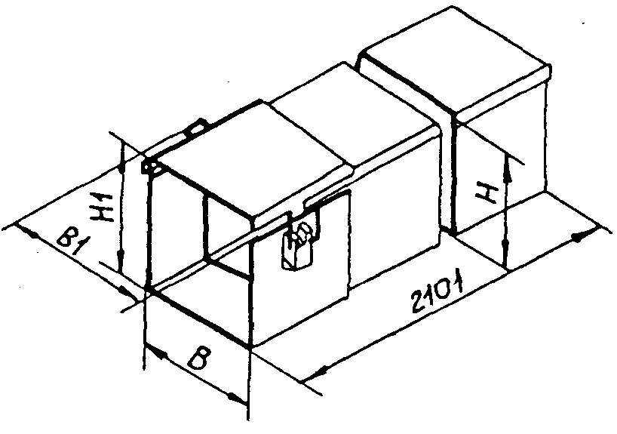
ПГ100 |  | 100 | 135 |  |  | 100 | 114 |  |  | 13
ПГ150 |  | 150 | 185 |  |  | 150 | 164 |  |  | 18,5
ПГ200 |  | 200 | 235 |  |  | 200 | 214 |  |  | 24
ТУ36.1109-77
Короба стальные усиленные прямые горизонтальные | 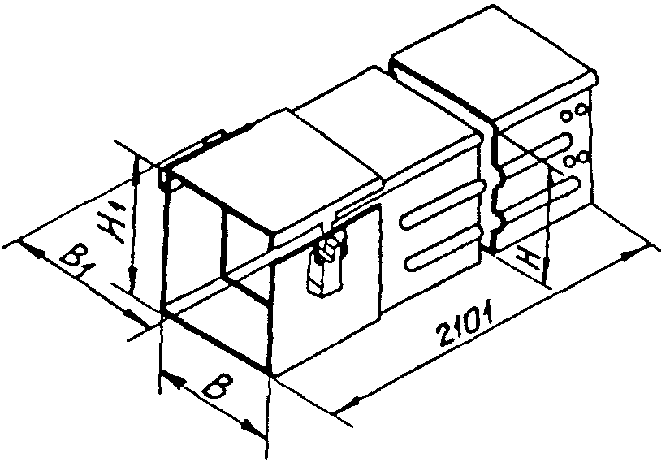
ПГУ150 |  | 150 | 104 |  |  | 150 | 156,5 |  |  | 20
ПГУ200 |  | 200 | 235 |  |  | 200 | 206,5 |  |  | 25
ТК4-2957-74
Короба стальные вертикальные | 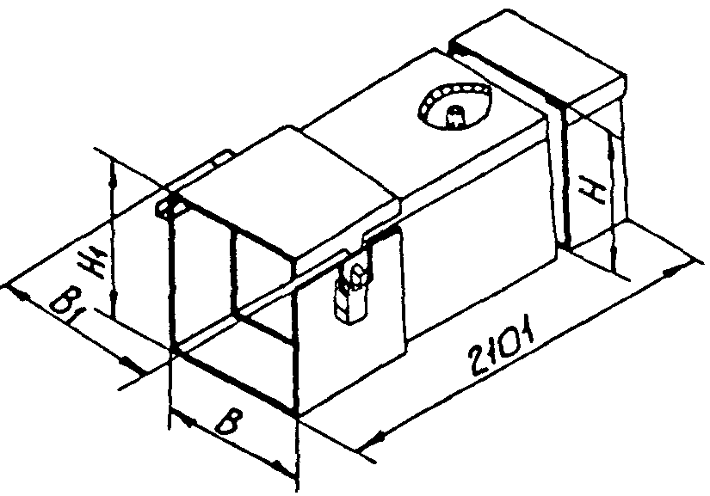
ПВ100 |  | 100 | 135 |  |  | 100 | 114 |  |  | 13,40
ПВ150 |  | 150 | 185 |  |  | 150 | 164 |  |  | 19,12
ПВ200 |  | 200 | 235 |  |  | 200 | 214 |  |  | 24,8
ТК4-2907-74
Короба стальные  Угольники горизонтальные | 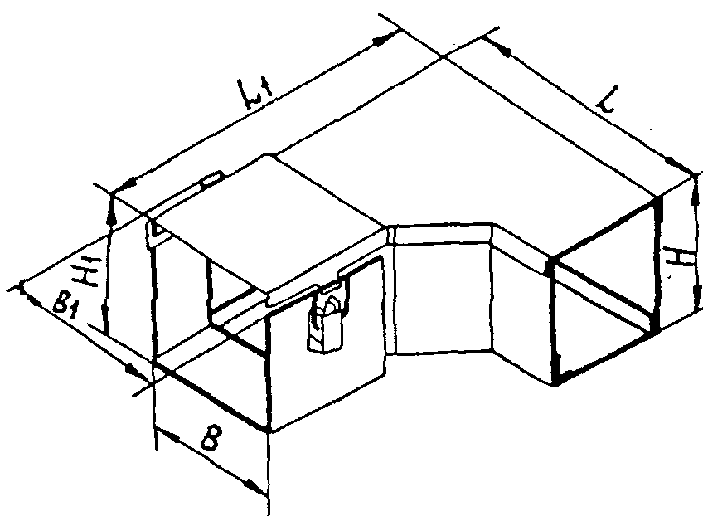
УГ100 |  | 100 | 135 |  |  | 100 | 114,5 | 307 | 408 | 5,5
УГ150 |  | 150 | 185 |  |  | 150 | 164,5 | 357 | 458 | 8,0
УГ200 |  | 200 | 235 |  |  | 200 | 214,5 | 407 | 508 | 11,0
ТУ36.1109-77
Короба стальные  Угольники вертикальные с наружной крышкой | 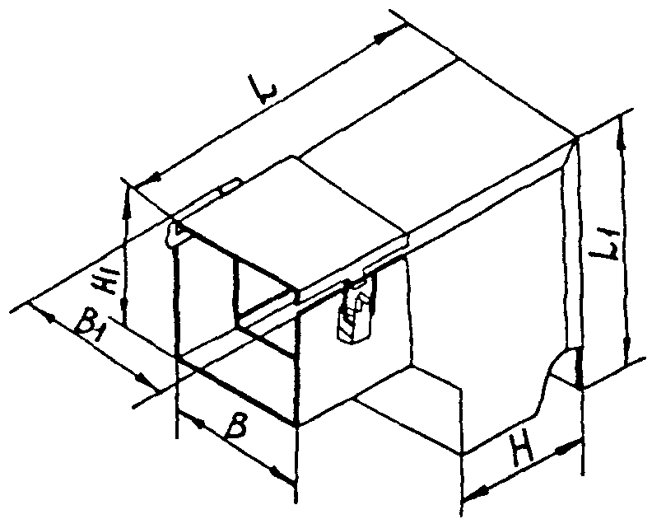
УВ100-1 |  | 100 | 135 |  |  | 100 | 106,5 | 408 | 307 | 4,81
УB150-1 |  | 150 | 185 |  |  | 150 | 156,5 | 458 | 357 | 6,83
УВ200-1 |  | 200 | 235 |  |  | 200 | 206,5 | 508 | 407 | 9,65
ТК4-2918-74
Короба стальные  Угольники вертикальные с внутренней крышкой | 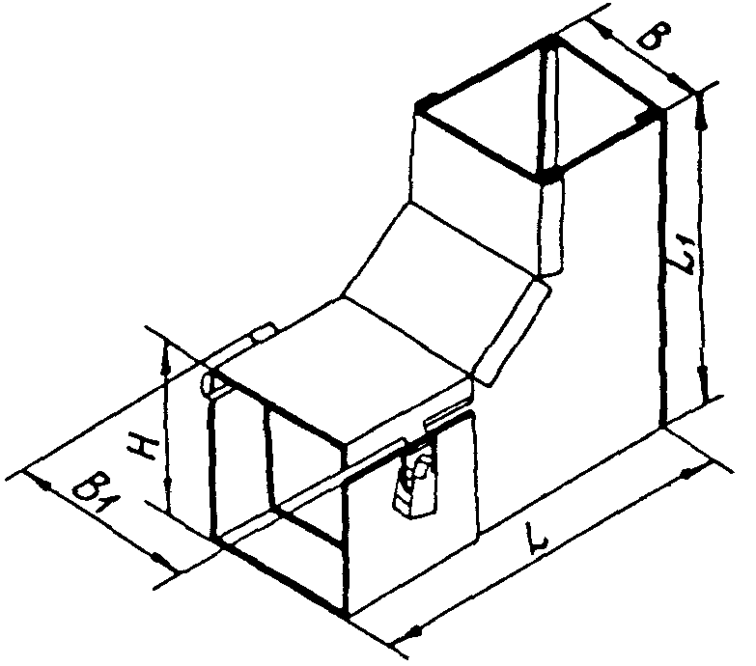
УВ100-2 |  | 100 | 135 |  |  | 106,5 |  | 406 | 305 | 4,79
УB150-2 |  | 150 | 185 |  |  | 156,5 |  | 456 | 355 | 7,31
УВ200-2 |  | 200 | 235 |  |  | 206,5 |  | 506 | 405 | 9,50
ТК4-2923-74
Короба стальные  Тройники горизонтальные | 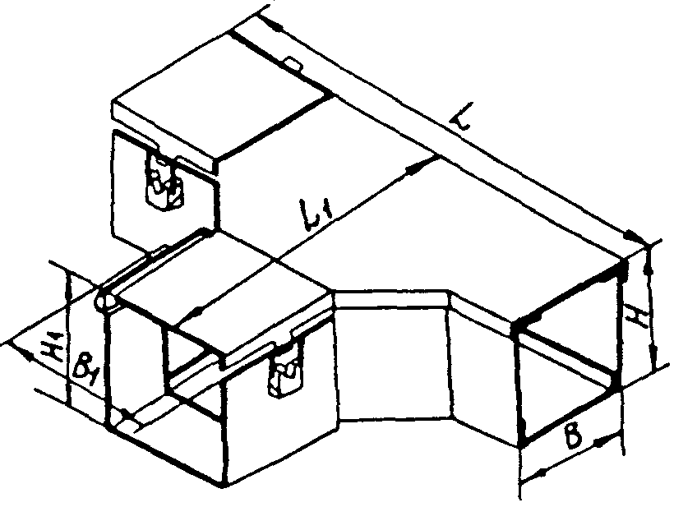
ТГ100 |  | 100 | 135 |  |  | 100 | 114,5 | 609 | 408 | 8,0
ТГ150 |  | 150 | 185 |  |  | 150 | 164,5 | 659 | 458 | 12,0
ТГ200 |  | 200 | 235 |  |  | 200 | 214,5 | 709 | 508 | 16,0
ТУ36.1109-77
Короба стальные  Тройник вертикальный | 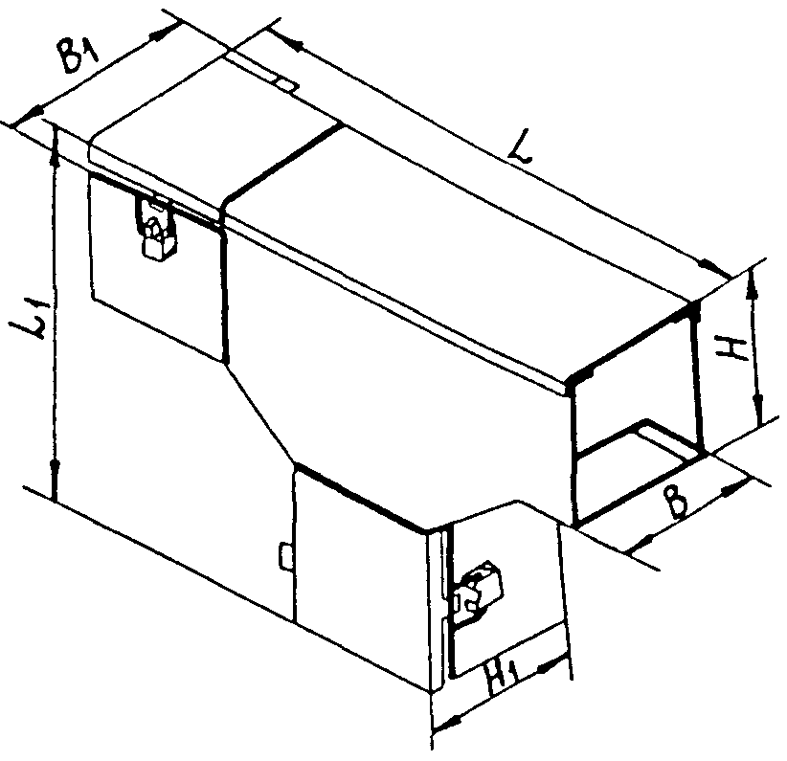
TВ100 |  | 100 | 135 |  |  | 100 |  | 611 | 408 | 6,32
TB150 |  | 150 | 185 |  |  | 150 |  | 661 | 458 | 9,06
ТВ200 |  | 200 | 235 |  |  | 200 |  | 711 | 508 | 11,01
ТК4-2932-69
Короба стальные  Крестовины | 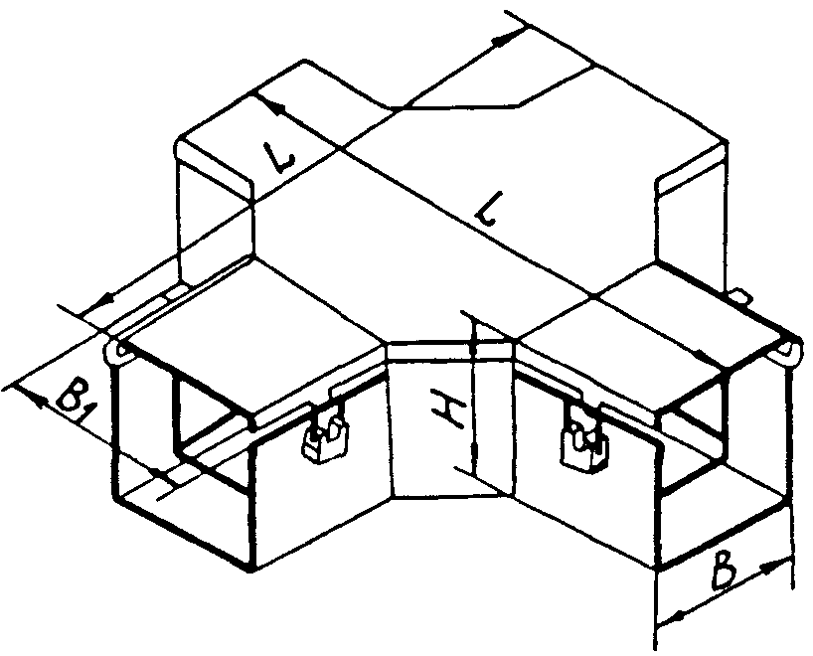
К100 |  | 100 | 135 |  |  | 100 |  | 611 |  | 8,22
К150 |  | 150 | 185 |  |  | 150 |  | 661 |  | 13,34
К200  ТК4-2939-74 |  | 200 | 235 |  |  | 200 |  | 711 |  | 16,34
Короба стальные  Переходники | 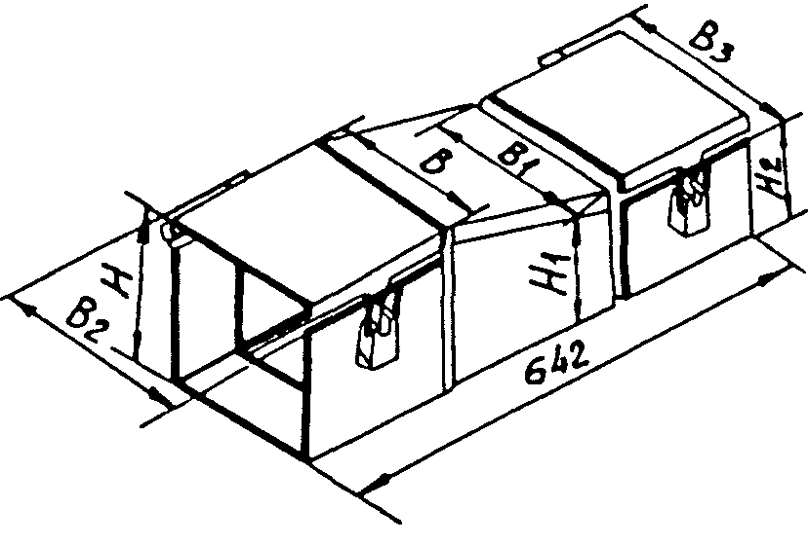
П100-150 |  | 151 | 150 | 185 | 135 | 156,5 | 100 |  | 106,5 | 7,44
П100-200 |  | 201 | 200 | 235 | 135 | 206,5 | 100 |  | 106,5 | 8,95
П150-200 |  | 201 | 200 | 235 | 185 | 206,5 | 150 |  | 156,5 | 9,84
ТК4-2948-74
Короба стальные  Заглушки | 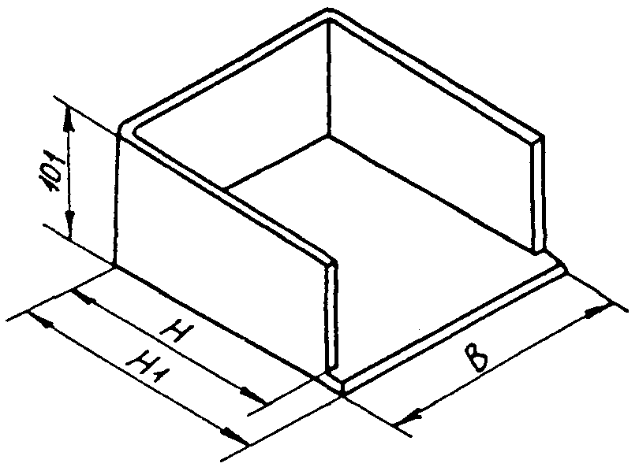
100 |  | 100 |  |  |  | 100 | 110 |  |  | 0,46
150 |  | 150 |  |  |  | 150 | 160 |  |  | 0,88
200 |  | 200 |  |  |  | 200 | 210 |  |  | 1,22
ТК4-2956-77

Таблица 2

Узлы и детали для установки коробов и примеры их применения

Шифр (обозначение) исполнение  Условное наименование |  | Эскиз | Размер, мм |  |  |  |  | Пример применения
 |  | Эскиз | В | Н | L | l | А | Пример применения
Кронштейн КТ |  | 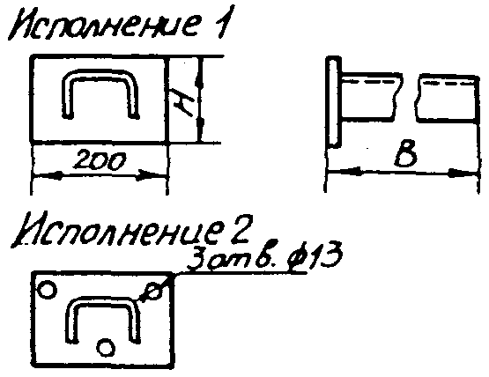 |  |  |  |  |  | 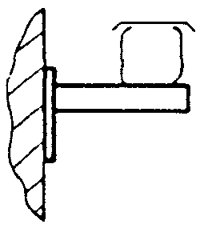
Исп.1 | Исп.2
КТ-17 | КТ-24 |  | 170 | 150
КТ-18 | КТ-25 |  | 220 | 150
КТ-19 | КТ-26 |  | 270 | 250
КТ-20 | КТ-27 |  | 360 | 250
КT-21 | КТ-28 |  | 460 | 250
КТ-22 | КТ-29 |  | 560 | 250
КТ-23 | КТ-30 |  | 650 | 250
TК4-3226-71
Кронштейн |  | 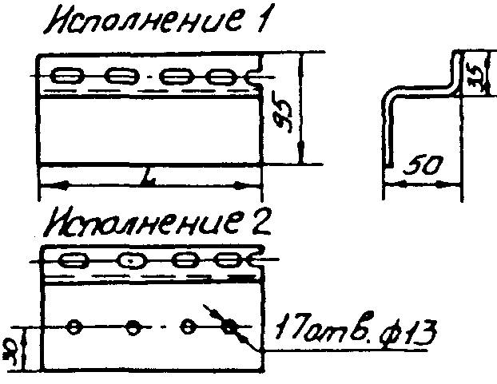 |  |  |  |  |  | 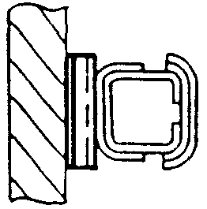
Исп.1 | Исп.2
К130-1 | К130-2 |  |  |  | 130
К180-1 | К180-2 |  |  |  | 180
К230-1 | К230-2 |  |  |  | 230
К320-1 | К320-2 |  |  |  | 320
К420-1 | К420-2 |  |  |  | 420
К520-1 | К520-2 |  |  |  | 520
TK4-3229-71
Кронштейн КТ |  | Рис.1  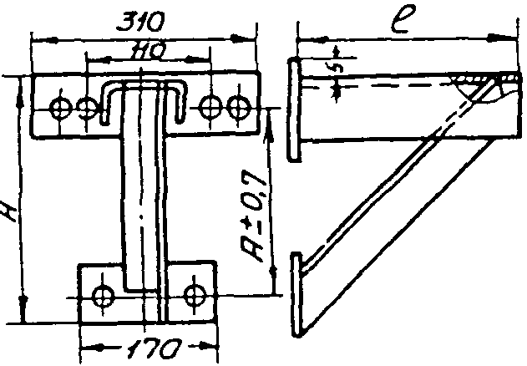
КТ-7 |  |  | - | 260 |  | 480 | 200 | 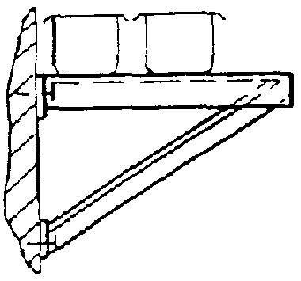
КТ-8 |  |  | - | 460 |  | 580 | 400
КТ-9 | Рис.1 |  |  |  |  | 680
КТ-10 |  |  |  |  |  | 880
KT-11 |  |  | - | 560 |  | 1080 | 500
КТ-12 |  | Рис. 2. Остальное- см. рис.1  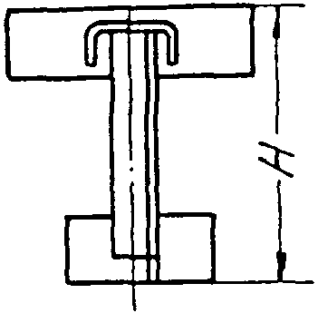 |  | 260 |  | 480 |  | 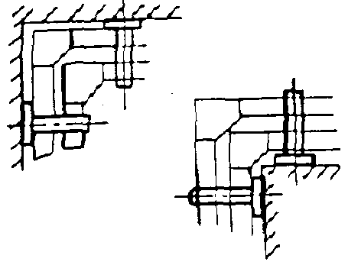
КТ-13 |  |  |  |  |  | 580
КТ-14 | Рис.2 |  |  | 460 |  | 680
КТ-15 |  |  |  |  |  | 880
КТ-16 |  |  |  | 560 |  | 1080
TК4-3227-71

Шифр (обозначение)  Условное наименование |  | Эскиз | Размер, мм |  |  |  | Пример применения
 |  | Эскиз | В | Н | L | H₁ | Пример применения
Кронштейн подвесной КПТ |  | 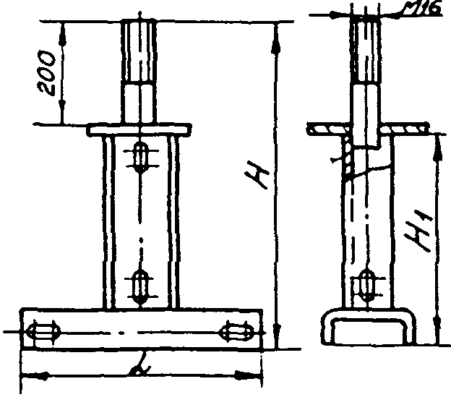 |  |  |  |  | 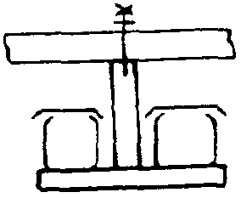
КПТ-1 | Короб |  | 600 | 600 |  | 360
КПТ-9 | типа |  |  | 1000 |  | 760
КПТ-10 | ПГ100 |  |  | 1100 |  | 860
КПТ-11 |  |  |  | 1230 |  | 990
КПТ-12 | Короб |  |  | 700 |  | 460
КПТ-13 | типа |  |  | 1100 |  | 860
КПТ-14 | ПГ150 |  |  | 1200 |  | 960
КПТ-15 |  |  |  | 1330 |  | 1090
КРТ-3 | Короб |  |  | 800 |  | 560
КПТ-16 | типа |  |  | 1200 |  | 960
КПT-17 | ПГ200 |  |  | 1300 |  | 1050
КПТ-18 |  |  |  | 1430 |  | 1190
ТК4-3237-81
Шпилька |  | 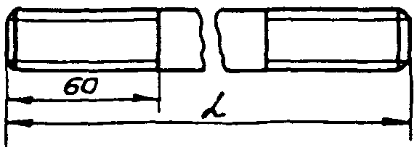
М12×420; М12×340 |  |  |  |  | 420; 340
М12×460; М12×400 |  |  |  |  | 460; 400
М12×520; М12×580 |  |  |  |  | 520; 580
М12×560; М12×820 |  |  |  |  | 560; 820
M12×620 |  |  |  |  | 620
M12×660 |  |  |  |  | 660
M12×720 |  |  |  |  | 720
М12×760 |  |  |  |  | 760
TK4-3234-71

Шифр (обозначение) Условное наименование |  | Эскиз | Размеры, мм |  |  | Пример применения
 |  | Эскиз | Н | L | А | Пример применения
Подвеска |  | 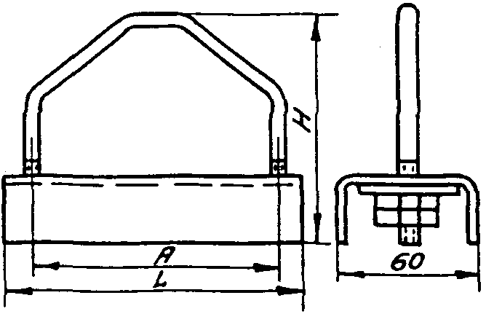 |  |  |  | 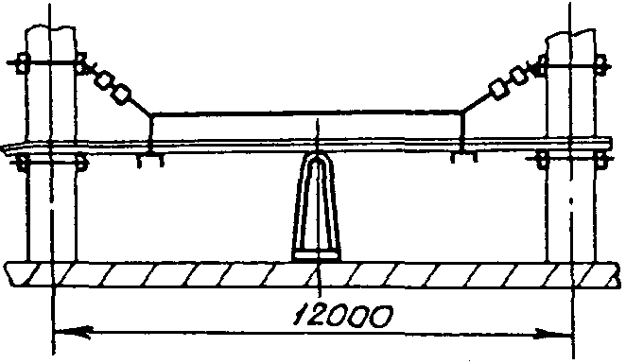
 | Тип короба
П220 | ПГ 100 |  | 295 | 260 | 220
П270 | ПГ 150 |  | 415 | 310 | 270
П320 | ПГ 200 |  | 545 | 360 | 320
П410 |  |  | 295 | 450 | 410
П510 |  |  | 415 | 550 | 510
П610 |  |  | 545 | 650 | 610
ТК4-3238-71
Стойка |  | 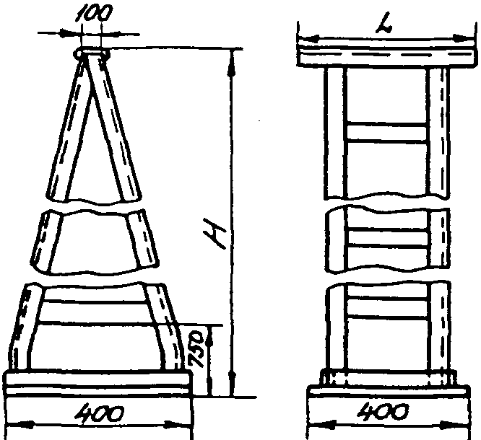
С 3000 |  |  | 3000 | 520
С 3000-1 |  |  | 3000 | 840
TK4-3239-71

Шифр (обозначение)  Условное наименование | Эскиз | Размеры, мм |  |  | Пример применения
Шифр (обозначение)  Условное наименование | Эскиз | А | L | L₁ | Пример применения
Швеллер ТК4-3236-78 | 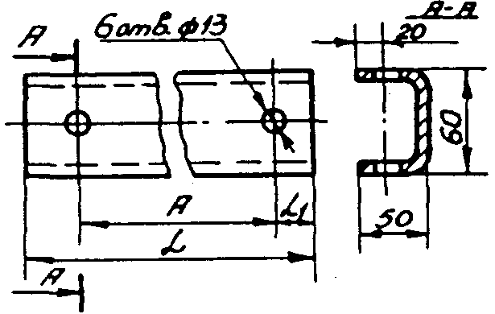 |  |  | 50 | 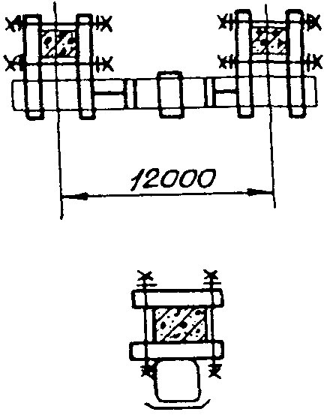
1 |  | 420 | 520 | 50
2 |  | 420 | 630 | 50
2 |  | 420 | 680 | 50
4 |  | 420 | 730 | 50
5 |  | 520 | 620 | 50
6 |  | 520 | 730 | 50
7 |  | 520 | 780 | 50
8 |  | 520 | 830 | 50
9 |  | 620 | 720 | 50
10 |  | 620 | 830 | 50
11 |  | 620 | 880 | 50
12 |  | 620 | 930 | 50
13 |  | 820 | 920 | 50
14 |  | 820 | 1030 | 50
15 |  | 820 | 1080 | 50
16 |  | 820 | 1130 | 50
17 |  | 420 | 820 | 50
18 |  | 420 | 920 | 50
19 |  | 420 | 1020 | 50
20 |  | 520 | 920 | 50
21 |  | 520 | 1020 | 50
22 |  | 520 | 1120 | 50
23 |  | 620 | 1020 | 50
24 |  | 620 | 1120 | 50
25 |  | 620 | 1220 | 50
26 |  | 820 | 1220 | 50
27 |  | 820 | 1320 | 50
28 |  | 820 | 1420 | 50

Шифр (обозначение)  Условное наименование |  | Эскиз | Размеры, мм |  |  | Пример применения
 |  | Эскиз | Н | H₁ | L | Пример применения
Кронштейн подвесной КПТ |  | 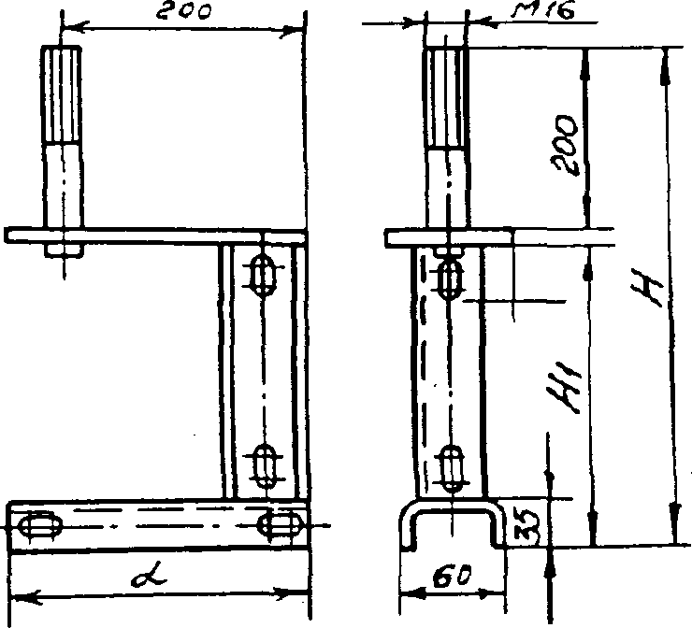 |  |  |  | 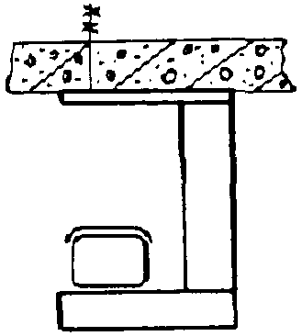
 | Тип короба
КПТ-4 | ПГ-100 |  | 600 | 360 | 230
КПТ-19 | ПГ-100 |  | 1000 | 760 | 230
КПТ-20 | ПГ-100 |  | 1100 | 860 | 230
КПТ-21 | ПГ-100 |  | 1230 | 990 | 230
КПТ-22 | ПГ-150 |  | 700 | 460 | 280
КПТ-23 | ПГ-150 |  | 1100 | 860 | 280
КПТ-24 | ПГ-150 |  | 1200 | 960 | 280
КПТ-25 | ПГ-150 |  | 1330 | 1090 | 280
КПТ-6 | ПГ-200 |  | 800 | 560 | 330
КПТ-26 | ПГ-200 |  | 1200 | 960 | 330
КПТ-27 | ПГ-200 |  | 1300 | 1060 | 330
КПТ-28 | ПГ-200 |  | 1430 | 1190 | 330
TК4-3270-81

Шифр (обозначение)  Условное наименование | Эскиз | Размеры, мм |  |  |  |  | Пример применения
Шифр (обозначение)  Условное наименование | Эскиз | В | Н | L | l | A | Пример применения
Кронштейн | 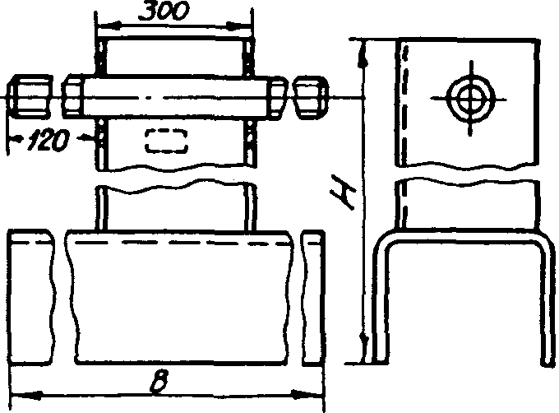 |  |  |  |  |  | 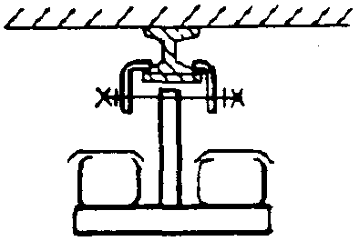
К400 |  | 400 | 400 | - | - | -
К500 |  | 500 | 500 | - | - | -
К600 |  | 600 | 600 | - | - | -
ТК4-3232-71
Кронштейн | 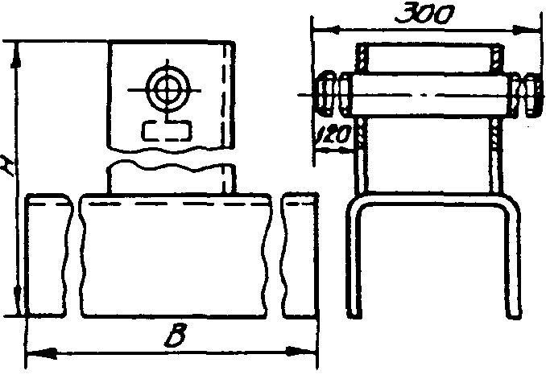 |  |  |  |  |  | 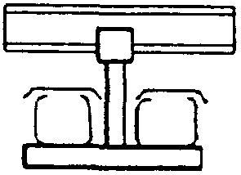
К400 |  | 400 | 400 | - | - | -
К500 |  | 500 | 500 | - | - | -
К600 |  | 600 | 600 | - | - | -
ТК4-3233-71
Скоба | 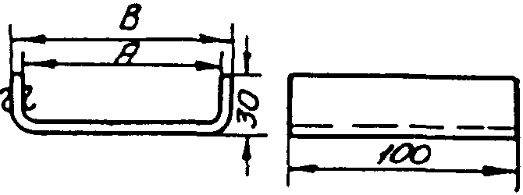 |  |  |  |  |  | 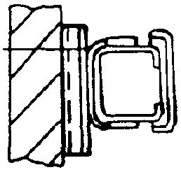
C100 |  | 107 | - | - | - | 101
C150 |  | 157 | - | - | - | 151
С200 |  | 207 | - | - | - | 201
ТК4-3235-71

Таблица 3

Лотки перфорированные

Условное наименование (шифр) | Эскиз | Размеры, мм |  |  | Масса, кг
Условное наименование (шифр) | Эскиз | А | В | Н | Масса, кг
Лоток перфорированный  ТУ36-1113-84 | 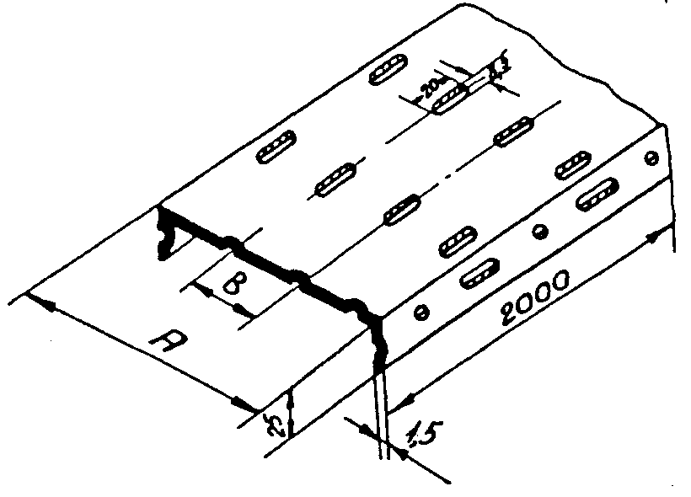
ЛП85 |  | 85 | 40 | - | 3,0
ЛП145 |  | 145 | 40×2 | - | 4,2
ЛП225 |  | 225 | 40×2 | - | 5,8
Угольник перфорированный  ТУ36.1113-84 | 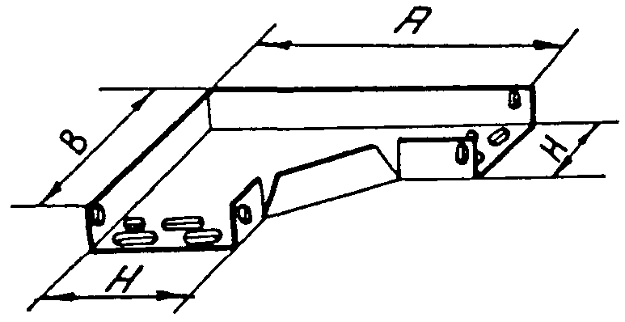
УП 85 |  | 252 | 252 | 92 | 1
УП 145 |  | 314 | 314 | 154 | 2
УП 225 |  | 394 | 394 | 234 | 2,5

Условное наименование (шифр) | Эскиз | Размеры, мм |  |  | Масса, кг
Условное наименование (шифр) | Эскиз | А | В | А₁ | Масса, кг
Крестовина перфорированная | 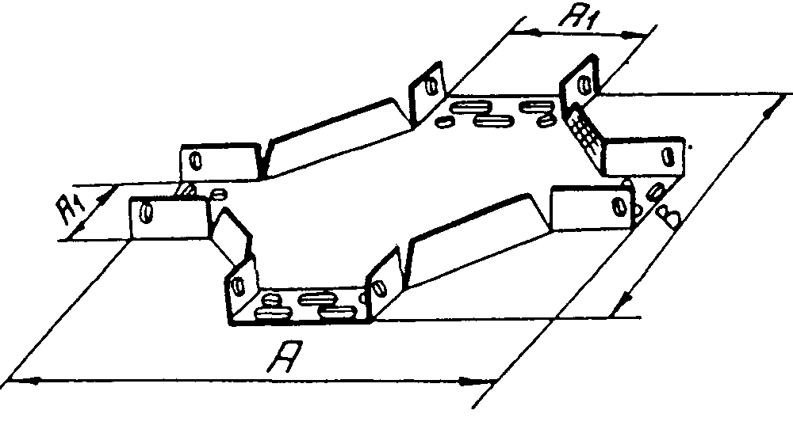
КП 85 |  | 412 | 412 | 92 | 1,24
КП 145 |  | 474 | 474 | 154 | 2,54
КП 225 |  | 554 | 554 | 234 | 4,34
TК4-2213-74
TК4-2214-74
TК4-2215-74
Тройник перфорированный | 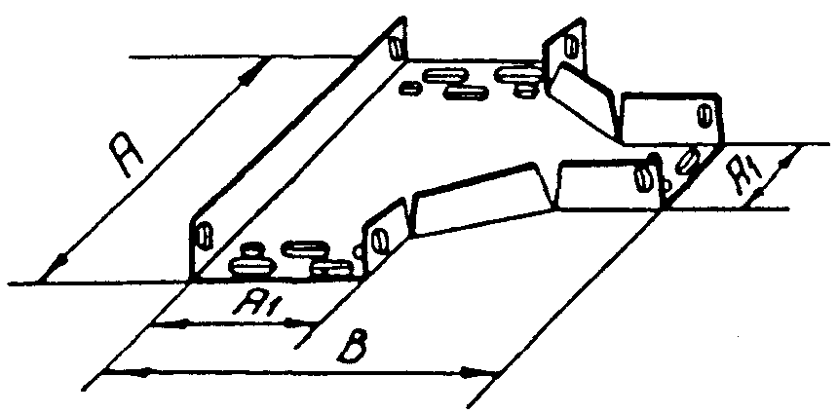
ТУ36-1113-84
ТП 85 |  | 412 | 252 | 92 | 1,5
ТП 145 |  | 474 | 314 | 154 | 2,3
ТП 225 |  | 554 | 394 | 234 | 3.4
Переходник перфорированный | 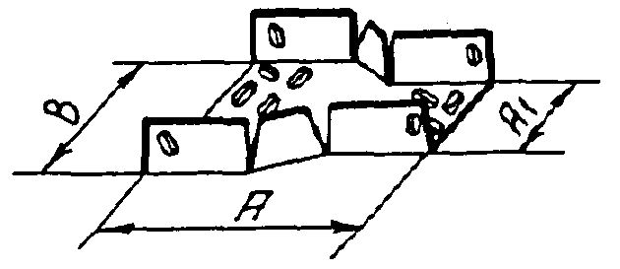
TК4-2216-74
TК4-2217-74
ПП 145×85 |  | 355 | 154 | 92 | 0,78
ПП 225×145 |  | 355 | 234 | 154 | 1,42

Таблица 4

Узлы и детали для установки лотков и примеры их применения

Шифр (обозначение)  Условное наименование | Эскиз | Размеры, мм |  |  | Пример применения
Шифр (обозначение)  Условное наименование | Эскиз | L | Н | H₁ | Пример применения
Крюк | 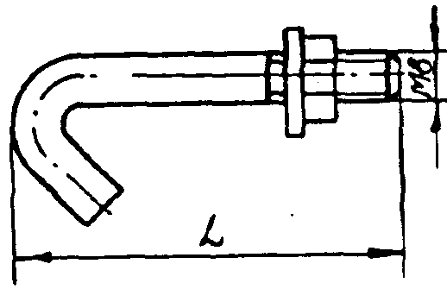 |  |  |  | 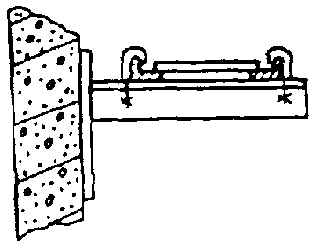
Кp1 |  | 55 | - | -
Кр2 |  | 70 | - | -
ТК4-3461-76
Подвес | 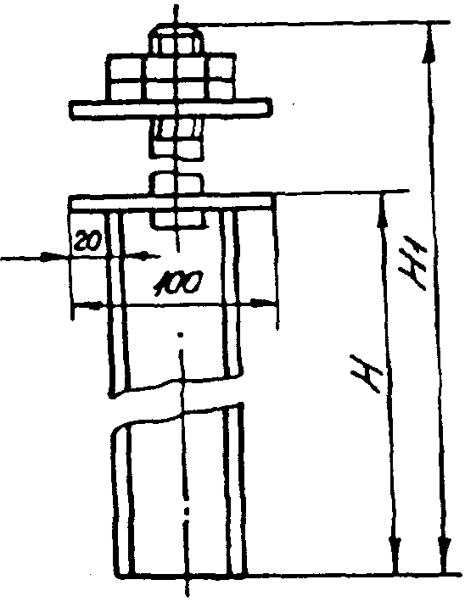 |  |  |  | 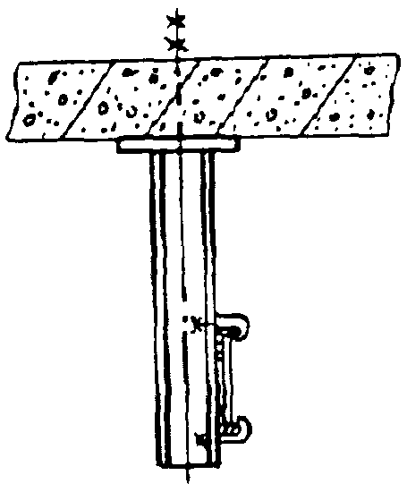
П1 |  | - | 600 | 845
П2 |  | - | 800 | 1045
П3 |  | - | 900 | 1145
П4 |  | - | 1000 | 1245
П5 |  | - | 1100 | 1345
П6 |  | - | 1200 | 1445
П7 |  | - | 400 | 645
ТК4-3462-76

Шифр (обозначение) Условное наименование | Эскиз | Размеры, мм |  |  | Пример применения
Шифр (обозначение) Условное наименование | Эскиз | Н | L | L₁ | Пример применения
Подвес П | 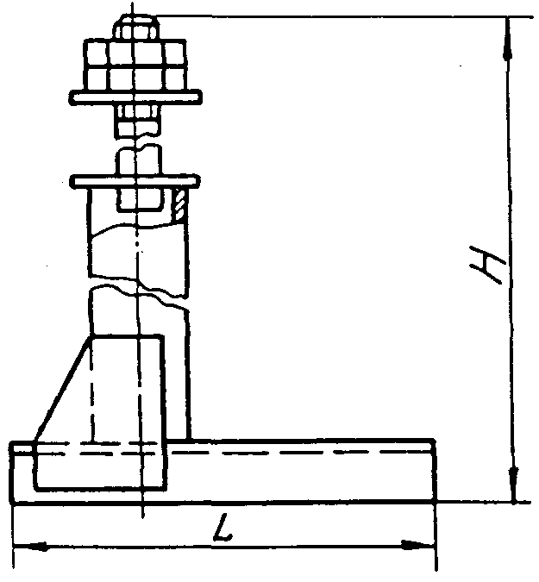 |  |  |  | 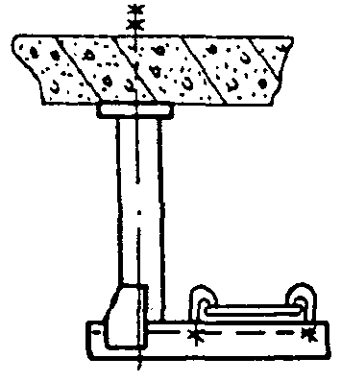
П1 |  |  | 415
П2 |  | 685 | 615
П3 |  |  | 815
П4 |  |  | 415
П5 |  | 885 | 615
П6 |  |  | 815
П7 |  |  | 415
П8 |  | 1085 | 615
ПЭ |  |  | 815
ТК4-3472-76
Стяжка КО | 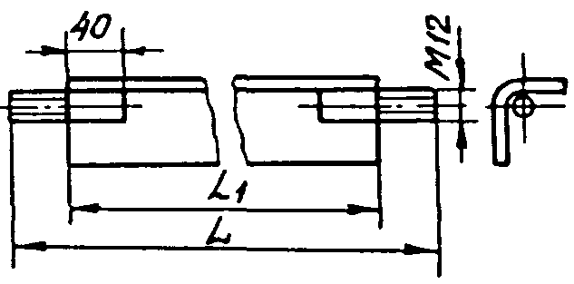
КО-49 |  |  | 360 | 280
КО-50 |  |  | 460 | 380
КО-51 |  |  | 560 | 480
КО-52 |  |  | 660 | 580
TК4-3536-81

Шифр (обозначение)  Условное наименование | Эскиз | Размеры, мм |  | Пример применения
Шифр (обозначение)  Условное наименование | Эскиз | Н | H₁ | Пример применения
Подвес | 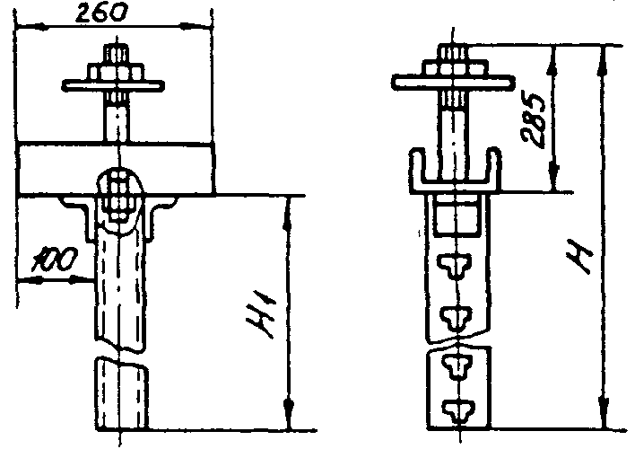 |  |  | 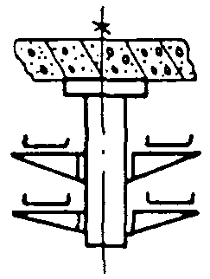
П1 |  | 685 | 400
П2 |  | 885 | 600
П3 |  | 1085 | 800
П4 |  | 1485 | 1200
ТК -81-72

Приложение 7

ОПРЕДЕЛЕНИЕ НЕОБХОДИМЫХ РАЗМЕРОВ КОРОБОВ И ЛОТКОВ
(приложение составлено на основе руководящего материала PM4-132-73 "Номограммы и таблицы для выбора защитных труб, коробов, лотков, кабельных конструкций при проектировании электрических и трубных проводок систем автоматизации")

Определение размеров коробов

Для определения сечения коробов, необходимых для конкретных потоков электрических проводок, определяют:
а) диаметры проводников, подлежащих прокладке;
б) усредненный диаметр прокладываемых проводников, если в коробе должны прокладываться проводники разных диаметров;
в) коэффициент заполнения коробов оптимальный для данной прокладки.
Диаметры проводников определяют по справочным материалам (см., в частности, приложения 3 и 4).
Усредненный диаметр проводников находят по формуле:
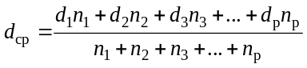,
где: d₁, d₂, d₃ … d_{р} - наружный диаметр проводников;
n₁, n₂, n₃ … n_{р} - количество проводников.
Коэффициент заполнения короба, то есть отношение суммарной площади сечения проводников, прокладываемых в коробе, к площади поперечного сечения короба не должен превышать 0,6.
Заполнение коробов с коэффициентом 0,6 допускается для сравнительно коротких прямых участков с небольшим количеством ответвлений.
В трассах сложной конфигурации с большим количеством ответвлений коэффициент заполнения короба не должен превышать 0,3. Коэффициент заполнения 0,3 следует применять также при прокладке бронированных кабелей.
Таблицы и номограммы выбора коробов рассчитаны для коэффициентов заполнения 0,3; 0,45 и 0,6.
Площадь поперечного сечения короба определяется по номограмме рис.1 или по таблице 1, рассчитанных по формуле:
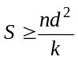 или 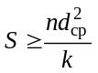,
где: S - площадь поперечного сечения короба, мм²;
n - количество проводников, шт.;
d - диаметр проводников, мм;
d_{ср} - усредненный диаметр проводников, мм;
k - коэффициент заполнения.
Таблица 1 рассчитана для нормализованных коробов размерами 100×100; 150×150 и 200×200 мм, изготовляемых заводами Главмонтажавтоматики.
Номограмма рис.1 предназначена для выбора площади поперечного сечения коробов для прокладки проводников. Слева на номограмме нанесены три шкалы количеств прокладываемых проводников (n) для коэффициентов заполнения 0,6; 0,45; 0,3. Справа на номограмме нанесены три шкалы диаметров или усредненных диаметров прокладываемых проводников (d или d_{ср}) при коэффициентах заполнения 0,3; 0,45; 0,6.
Посередине номограммы, между шкалами "n" и "d" или "d_{ср}" нанесена шкала площадей поперечного сечения коробов "S" от 1000 до 80000 мм². Толстыми линиями на шкале выделены площади поперечных сечений коробов, изготавливаемых на заводах Главмонтажавтоматики.
Чтобы определить по данной номограмме площадь поперечного сечения короба, необходимо провести прямую линию, соединяющую точку на шкале "n", соответствующую количеству проводников при данном коэффициенте заполнения короба, с точкой на шкале "d" или "d_{ср}", соответствующей диаметру или усредненному диаметру проводников при том же коэффициенте заполнения. Точка пересечения этой прямой со шкалой "S" соответствует искомой площади поперечного сечения короба.
По данной номограмме можно также определять количество проводников, которое может быть уложено в данный короб, задаваясь площадью поперечного сечения короба "S" и диаметром или усредненным диаметром прокладываемых проводников "d" или "d_{ср}", тогда ответ следует читать на шкалах "n" (количество проводников).
Площади поперечного сечения коробов, определенные по номограмме, следует округлять в сторону больших величин; количество проводников - в сторону меньших величин.
Пример. Требуется определить площадь поперечного сечения короба при сложной конфигурации трассы для прокладки:
60 проводов марки ПГВ-380 сечением 1×4,0 мм²;
20 проводов марки ПРТО сечением 2×1,0 мм²;
40 кабелей марки АКРНГ сечением 10×2,5 мм².
Решение:
а) принимаем коэффициент заполнения короба равный 0,3;
б) определяем наружные диаметры проводников:
ПГВ-380 1×4,0 - 4,5 мм;
ПРТО 2×1,0 - 7,5 мм;
АКРНГ 10×2,5 - 19,5 мм
в) определяем усредненный диаметр проводников:
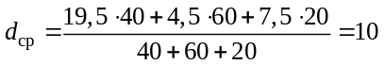мм;
г) общее количество проводников, прокладываемых в коробе равно 40 + 60 + 20 = 120 шт.;
д) на номограмме рис.1 проводим прямую линии, соединяющую точку, соответствующую количеству проводников (n) равному 120, при коэффициенте заполнения 0,3 с точкой, соответствующей усредненному диаметру проводников равному 10 мм при том же коэффициенте заполнения. На шкале "S" получаем искомую площадь поперечного сечения короба S = 40000 мм². Может быть применен короб размерами 200×200 мм.
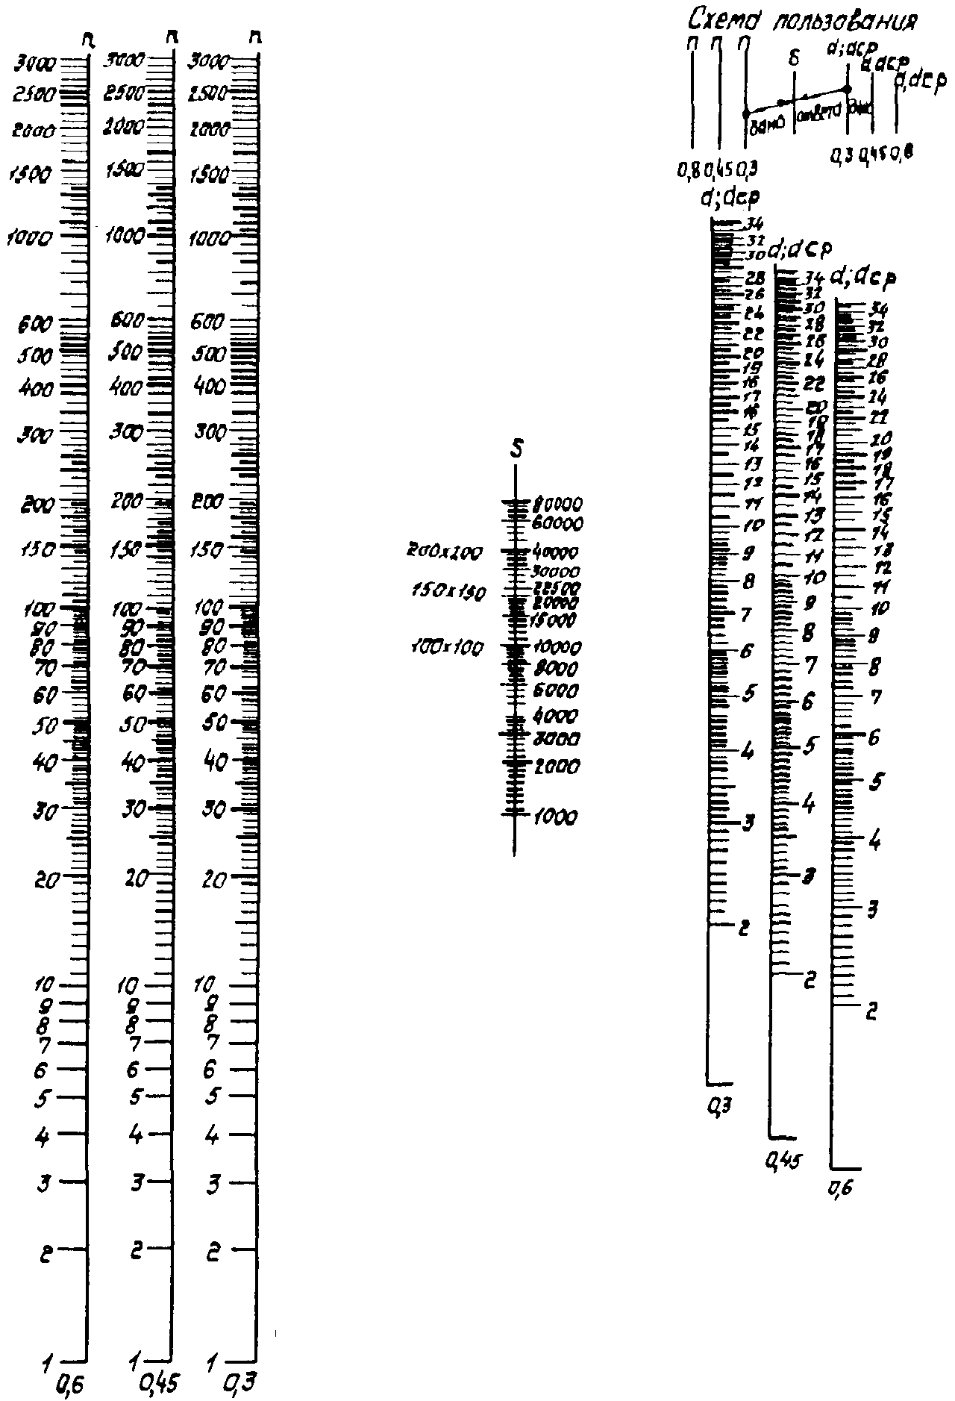

Условные обозначения:
n - количество проводников, шт.;
d - диаметр проводников, мм;
d_{ср} - усредненный диаметр проводников, мм;
S - площадь поперечного сечения короба, мм²;
0,3; 0,45; 0,6 - коэффициент заполнения короба.

Рис. 1. Номограмма определения площади поперечного сечения короба
для прокладки проводников.

Таблица 1
Выбор коробов для прокладки проводников

Наружный диаметр проводников, мм | Коэффициент заполнения короба | Размер короба, мм
Наружный диаметр проводников, мм | Коэффициент заполнения короба | 100×100 | 150×150 | 200×200
Наружный диаметр проводников, мм | Коэффициент заполнения короба | Площадь поперечного сечения, короба, мм²
Наружный диаметр проводников, мм | Коэффициент заполнения короба | 10000 | 22500 | 40000
Наружный диаметр проводников, мм | Коэффициент заполнения короба | количество проводников, шт.
 | 0,30 | 333 | 750 | 1333
3,0 | 0,45 | 499 | 1250 | 1999
 | 0,60 | 666 | 1500 | 2666
 | 0,30 | 244 | 551 | 979
3,5 | 0,45 | 367 | 826 | 1469
 | 0,60 | 489 | 1102 | 1959
 | 0,30 | 1187 | 421 | 750
4,0 | 0,45 | 281 | 632 | 1125
 | 0,60 | 375 | 843 | 1500
 | 0,30 | 148 | 333 | 592
4,5 | 0,45 | 222 | 499 | 888
 | 0,60 | 296 | 666 | 1185
 | 0,30 | 120 | 270 | 480
5,0 | 0,45 | 180 | 405 | 720
 | 0,60 | 240 | 540 | 960
 | 0,30 | 99 | 223 | 396
5,5 | 0,45 | 148 | 334 | 595
 | 0,60 | 198 | 446 | 793
 | 0,30 | 83 | 187 | 333
6,0 | 0,45 | 124 | 281 | 499
 | 0,60 | 166 | 375 | 666
 | 0,30 | 70 | 159 | 284
6,5 | 0,45 | 106 | 239 | 426
 | 0,60 | 141 | 319 | 568
 | 0,30 | 61 | 137 | 244
7,0 | 0,45 | 91 | 206 | 367
 | 0,60 | 122 | 275 | 489
 | 0,30 | 53 | 120 | 213
7,5 | 0,45 | 79 | 180 | 319
 | 0,60 | 106 | 240 | 426
 | 0,30 | 46 | 105 | 187
8,0 | 0,45 | 70 | 158 | 281
 | 0,60 | 93 | 210 | 375
 | 0,30 | 41 | 93 | 166
8,5 | 0,45 | 62 | 140 | 249
 | 0,60 | 83 | 186 | 332
 | 0,30 | 37 | 83 | 148
9,0 | 0,45 | 55 | 124 | 222
 | 0,60 | 74 | 166 | 296
 | 0,30 | 33 | 74 | 132
9,5 | 0,45 | 49 | 112 | 199
 | 0,60 | 66 | 149 | 265
 | 0,30 | 30 | 67 | 120
10,0 | 0,45 | 45 | 101 | 180
 | 0,60 | 60 | 135 | 240
 | 0,30 | 27 | 61 | 108
10,5 | 0,45 | 40 | 91 | 163
 | 0,60 | 54 | 122 | 217
 | 0,30 | 24 | 55 | 99
11,0 | 0,45 | 37 | 83 | 148
 | 0,60 | 49 | 111 | 198
 | 0,30 | 22 | 51 | 90
11,5 | 0,45 | 34 | 76 | 136
 | 0,60 | 45 | 102 | 181
 | 0,30 | 20 | 46 | 83
12,0 | 0,45 | 31 | 70 | 124
 | 0,60 | 41 | 93 | 166
 | 0,30 | 19 | 43 | 76
12,5 | 0,45 | 28 | 64 | 115
 | 0,60 | 38 | 86 | 153
 | 0,30 | 17 | 39 | 70
13,0 | 0,45 | 26 | 59 | 106
 | 0,60 | 35 | 79 | 141
 | 0,30 | 16 | 37 | 65
13,5 | 0,45 | 24 | 55 | 98
 | 0,60 | 32 | 74 | 131
 | 0,30 | 15 | 34 | 61
14,0 | 0,45 | 22 | 51 | 91
 | 0,60 | 30 | 68 | 122
 | 0,30 | 14 | 32 | 57
14,5 | 0,45 | 21 | 48 | 85
 | 0,60 | 28 | 64 | 114
 | 0,30 | 13 | 30 | 53
15,0 | 0,45 | 19 | 45 | 79
 | 0,60 | 26 | 60 | 106
 | 0,30 | 12 | 28 | 49
15,5 | 0,45 | 18 | 42 | 74
 | 0,60 | 24 | 56 | 99
 | 0,30 | 11 | 26 | 46
16,0 | 0,45 | 17 | 39 | 70
 | 0,60 | 23 | 52 | 93
 | 0,30 | 11 | 24 | 44
16,5 | 0,45 | 16 | 37 | 66
 | 0,60 | 22 | 49 | 88
 | 0,30 | 10 | 23 | 41
17,0 | 0,45 | 15 | 35 | 62
 | 0,60 | 20 | 46 | 83
 | 0,30 | 9 | 22 | 39
17,5 | 0,45 | 14 | 33 | 58
 | 0,60 | 19 | 44 | 78
 | 0,30 | 9 | 20 | 37
18,0 | 0,45 | 13 | 31 | 55
 | 0,60 | 18 | 41 | 74
 | 0,30 | 8 | 19 | 35
18,5 | 0,45 | 13 | 29 | 52
 | 0,60 | 17 | 39 | 70
 | 0,30 | 8 | 18 | 33
19,0 | 0,45 | 12 | 28 | 49
 | 0,60 | 16 | 37 | 66
 | 0,30 | 7 | 17 | 31
19,5 | 0,45 | 12 | 26 | 47
 | 0,60 | 15 | 35 | 63
 | 0,30 | 7 | 16 | 30
20,0 | 0,45 | 11 | 25 | 45
 | 0,60 | 15 | 33 | 60
 | 0,30 | 6 | 15 | 27
21,0 | 0,45 | 10 | 22 | 40
 | 0,60 | 13 | 30 | 54
 | 0,30 | 6 | 13 | 24
22,0 | 0,45 | 9 | 20 | 37
 | 0,60 | 12 | 27 | 49
 | 0,30 | 5 | 12 | 22
23,0 | 0,45 | 8 | 19 | 34
 | 0,60 | 11 | 25 | 45
 | 0,30 | 5 | 11 | 20
24,0 | 0,45 | 7 | 17 | 31
 | 0,60 | 10 | 23 | 41
 | 0,30 | 4 | 10 | 19
25,0 | 0,45 | 7 | 16 | 28
 | 0,60 | 9 | 21 | 38
 | 0,30 | 4 | 9 | 17
26,0 | 0,45 | 6 | 14 | 26
 | 0,60 | 8 | 19 | 35
 | 0,30 | 4 | 9 | 16
27,0 | 0,45 | 6 | 13 | 24
 | 0,60 | 8 | 18 | 32
 | 0,30 | 3 | 8 | 15
28,0 | 0,45 | 5 | 12 | 22
 | 0,60 | 7 | 17 | 30
 | 0,30 | 3 | 8 | 14
29,0 | 0,45 | 5 | 12 | 21
 | 0,60 | 7 | 16 | 28
 | 0,30 | 3 | 7 | 13
30,0 | 0,45 | 5 | 11 | 19
 | 0,60 | 6 | 15 | 26
 | 0,31 | 3 | 7 | 12
31,0 | 0,45 | 4 | 10 | 18
 | 0,60 | 6 | 14 | 24
 | 0,30 | 2 | 6 | 11
32,0 | 0,45 | 4 | 9 | 17
 | 0,60 | 5 | 13 | 23
 | 0,30 | 2 | 6 | 11
33,0 | 0,45 | 4 | 9 | 16
 | 0,60 | 5 | 12 | 22
 | 0,30 | 2 | 5 | 10
34,0 | 0,45 | 3 | 8 | 15
 | 0,60 | 5 | 11 | 20
 | 0,30 | 2 | 5 | 9
35,0 | 0,45 | 3 | 8 | 14
 | 0,60 | 4 | 10 | 19

Определение размеров лотков

Выбор лотков для прокладки электрических кабелей и пучков проводов с креплением поливинилхлоридными перфорированными лентами или скобами типов СО и ВС₂ производится по таблице 2, рассчитанной по формуле:
L = n·(d + 5) + 5,
где: L - ширина лотка, мм;
n - количество электрических кабелей и пучков проводов;
d - диаметр электрических кабелей и пучков проводов.
При прокладке на лотках, пучков проводов и кабелей с наружным диаметром от 6 и до 10 мм применяется крепление скобами типа БСП.
В зависимости от конкретных условий в каждом отдельном случае могут быть применены различные сочетания скоб. В связи с этим выбор лотков следует производить с учетом количества пучков проводов и кабелей, закрепляемых одной скобой типа БСП, приведенных в таблице 3.
Пример. Требуется определить размер лотка для крепления 20 проводников ∅ 8 мм скобами типа БСП.
Определяем: по табл.3 выбираем типоразмеры скоб типа БСП.
В данном случае могут быть применены следующие сочетания типоразмеров скоб:
а) БСП-145 (16 пров.)+БСП-46 (4 пров.) - (сумма длин скоб - 191 мм);
б) БСП-129 (14 пров.)+БСП-62 (6 пров.) - (то же - 191 мм);
в) БСП-113 (12 пров.)+БСП-78 (8 пров.) - ( -"- - 191 мм) и т.п.
Следовательно размер лотка нужно выбрать равным 210 мм.
Таблица 2

Выбор лотков для прокладки проводников

Наружный диаметр проводников, мм | Лотки перфорированные
Наружный диаметр проводников, мм | 80 | 140 | 210
Наружный диаметр проводников, мм | Количество проводников, шт.
11 | 4 | 8 | 12
12 | 4 | 8 | 12
13 | 4 | 7 | 11
14 | 3 | 7 | 10
15 | 3 | 7 | 10
16 | 3 | 6 | 9
17 | 3 | 6 | 9
18 | 3 | 5 | 9
19 | 3 | 5 | 8
20 | 3 | 5 | 8
22 | 2 | 5 | 7
24 | 2 | 4 | 7
25 | 2 | 4 | 6
27 | 2 | 4 | 6
30 | 2 | 3 | 5
32 | 2 | 3 | 5
34 | 1 | 3 | 5
35 | 1 | 3 | 5

Таблица 3

Выбор скоб типа БСП

Наружный диаметр пучков проводов и кабелей, мм | Обозначение скобы
Наружный диаметр пучков проводов и кабелей, мм | БСП-46 | БСП-62 | БСП-78 | БСП-94 | БСП-113 | БСП-129 | БСП-145
Наружный диаметр пучков проводов и кабелей, мм | Количество пучков проводов или кабелей, шт.
6 | 6 | 8 | 8 | 12 | 16 | 18 | 22
8 | 4 | 6 | 8 | 10 | 12 | 14 | 16
10 | - | 4 | 6 | 8 | 10 | 10 | 12

Приложение 8

ОБЛАСТЬ ПРИМЕНЕНИЯ СТАЛЬНЫХ И ПЛАСТМАССОВЫХ ЗАЩИТНЫХ ТРУБ В ЭЛЕКТРОПРОВОДКАХ СИСТЕМ АВТОМАТИЗАЦИИ
(приложение составлено на основе СНиП III-33-76 "Правила производства и приемки работ. Электротехнические устройства")

Используя рекомендации табл.1 и 2 настоящего приложения следует также иметь в виду, что стальные трубы для электропроводок разрешается применять в порядке исключения, в случаях, когда не допускается прокладка проводов и кабелей без труб, а применение пластмассовых труб запрещается. Пластмассовые трубы в качестве защитных труб электропроводок применяются в помещениях, температура окружающей среды в которых не превышает 60°С. Пластмассовые трубы запрещается прокладывать в горячих цехах (литейных, кузнечно-прессовых и др.), а также в местах, где может производиться работа с горячим металлом; трасса пластмассовых труб не должна проходить вблизи горячих поверхностей или пересекать их.
Таблица 1

Область применения стальных водогазопроводных и электросварных труб
в электропроводках систем автоматизации

Наименование труб | Область применения | Применение запрещается
Водогазопроводные трубы легкие по ГОСТ 3262-75 | В обоснованных случаях согласно техническим правилам ТП101-76 Госстроя СССР во всех установках и средах (кроме взрывоопасных).  При открытой прокладке в сухих и влажных помещениях могут применяться без уплотнения мест соединения и уплотнения ввода труб в коробки.  При скрытой прокладке в сухих и влажных помещениях, при открытой или скрытой прокладке во всех других помещениях, а также на чердаках, в подливках полов, фундаментах и других строительных элементах места соединений труб должны выполняться муфтами на резьбе, а места ввода в коробки должны быть уплотнены. | Во взрывоопасных установках
Водогазопроводные трубы обыкновенные по ГОСТ 3262-75 | Только во взрывоопасных установках | Во всех других помещениях и установках
Электросварные трубы по ГОСТ 10704-76 | При открытой прокладке в сухих и влажных помещениях могут применяться без уплотнения мест соединения и ввода труб в коробки. При открытой прокладке (в стенах, перекрытиях, подготовке полов, фундаментах и других строительных элементах сооружений), в сухих и влажных помещениях, а также при открытой и скрытой прокладке в жарких, пыльных пожароопасных помещениях и на чердаках трубы должны соединяться стандартной стальной муфтой с накатной резьбой; места соединения и места ввода труб в коробки должны быть уплотнены.  Допускается выполнять выходы участков труб из фундаментов в грунт в пределах помещения при условии дополнительной антикоррозионной защиты труб. | Во взрывоопасных установках. В качестве заземляющих и нулевых защитных проводников с толщиной стенки до 1,5 мм в зданиях и толщиной до 2,5 мм в наружных установках.  В земле

Таблица 2

Область применения пластмассовых труб в электропроводках систем автоматизация

Трубы | Вид электропроводки | Разрешается | Запрещается
Полиэтиленовые, полипропиленовые | Скрытая по несгораемым основаниям | 1. В сухих, влажных, сырых, особо сырых и пыльных помещениях, в помещениях с химически, активной средой и в наружных электропроводках:  а) непосредственно по несгораемым стенам, перекрытиям и конструкциям;  б) в подливках полов и фундаментах под оборудование при условии предохранения труб легкого типа от механических повреждений. Трубы среднего и тяжелого типа могут прокладываться в подливках и фундаментах без защиты от механических повреждений.  2. Для защиты кабелей в агрессивном грунте | Во взрывоопасных и пожароопасных зонах; в зданиях ниже второй степени огнестойкости; в зрительных залах, на сценах и в кинобудках зрелищных предприятий и клубов; в детских яслях, садах и пионерских лагерях, больницах, на чердаках, в домах интернатах для престарелых и инвалидов, в жилых и общественных зданиях высотой 10 этажей и более и в вычислительных центрах. Полипропиленовые трубы - в животноводческих помещениях совхозов и колхозов
Винипластовые | Открытая и скрытая по несгораемым, трудносгораемым и сгораемым основаниям | 1. В сухих, влажных, сырых, особо сырых и пыльных помещениях, в помещениях с химически активной средой и в наружных электропроводках:  а) при открытой электропроводке непосредственно по несгораемым и трудносгораемым стенам, перекрытиям и конструкциям;  б) при скрытой электропроводке непосредственно по несгораемым и трудносгораемым стенам, перекрытиям и конструкциям;  в) при скрытой электропроводке по сгораемым стенам, перекрытиям и конструкциям при условии прокладки труб по слою листового асбеста толщиной не менее 3 мм или по налету штукатурки толщиной не менее 5 мм, выступающих с каждой стороны трубы не менее чем на 5мм, с последующим заштукатуриванием трубы слоем штукатурки толщиной не менее 10 мм  2. Для защиты кабелей в агрессивном грунте | Во взрывоопасных и пожароопасных зонах; в больницах и домах-интернатах для престарелых и инвалидов при открытой и скрытой прокладке; для открытых электропроводок в зрительных залах, на сценах и в кинобудках зрелищных предприятий и клубов; в детских яслях, в детских садах и пионерских лагерях, больницах, на чердаках, в жилых и общественных зданиях высотой 10 этажей и более, в вычислительных центрах (в настоящее время техническим циркуляром Главэлектромонтажа Минмонтажспецстроя СССР № 9-2-206/81 от 4 августа 1981 г. разрешено частичное применение винипластовых защитных труб в пожароопасных зонах, на что в п.11.1 (7.14) руководящего материала есть соответствующее указание)

Примечание: Прокладку электропроводок в закрытых нишах стен, выполняемых с применением сгораемых материалов, следует рассматривать, как открытую.

Приложение 9

РЕКОМЕНДУЕМЫЙ СОРТАМЕНТ СТАЛЬНЫХ И ПЛАСТМАССОВЫХ ЗАЩИТНЫХ ТРУБ ДЛЯ ЭЛЕКТРОПРОВОДОК СИСТЕМ АВТОМАТИЗАЦИИ. ИЗДЕЛИЯ, ПРИМЕНЯЕМЫЕ ДЛЯ МОНТАЖА ЗАЩИТНЫХ ТРУБ
(приложение составлено на основе руководящего материала PM4-185-80 "Инструкция по монтажу защитных труб для электрических проводок систем автоматизации")

Таблица 1

Трубы стальные водогазопроводные по ГОСТ 3262-75

Условный проход, мм | Наружный диаметр, мм | Толщина стенки труб, мм
Условный проход, мм | Наружный диаметр, мм | легких | обыкновенных
15 | 21,3 | 2,5 | 2,8
20 | 26,8 | 2,5 | 2,8
25 | 33,5 | 2,8 | 3,2
32 | 42,3 | 2,8 | 3,2
40 | 48,0 | 3,0 | 3,5
50 | 60,0 | 3.0 | 3,5

Таблица 2

Трубы стальные электросварные по ГОСТ 10704-76

Наружный диаметр, мм | Толщина стенки, мм
20 | 1,6
26 | 1,6
32 | 1,8
40 | 2,0
48 | 2,0
60 | 2,0

Таблица 3

Трубы полиэтиленовые по ГОСТ 18599-73

Наружный диаметр, мм | Толщина стенки, мм
Наружный диаметр, мм | ПНП |  |  |  | ПВП
Наружный диаметр, мм | Л | СЛ | С | Т | Л | СЛ | С | Т
16 | - | - | 2,0 | 2,7 | - | - | - | 2,0
20 | - | - | 2,0 | 3,3 | - | - | - | 2,0
25 | - | 2,0 | 2,7 | 4,2 | - | - | 2,0 | 2,3
32 | 2,0 | 2,4 | 3,4 | 5,3 | - | - | 2,0 | 2,9
40 | 2,0 | 3,0 | 4,3 | 6,7 | - | 2,0 | 2,3 | 3,6
50 | 2,4 | 3,7 | 5,4 | 8,6 | - | 2,0 | 2,8 | 4,5

Примечание: Л - труба легкого типа; СЛ - труба среднелегкого типа; С - труба среднего типа; Т - труба тяжелого типа

Таблица 4

Трубы полипропиленовые по ТУ38.102100-76

Наружный диаметр, мм | Толщина стенки, мм
Наружный диаметр, мм | Л | С | Т
25 | - | - | -
32 | - | - | 2,5
40 | - | - | 3,1
50 | - | 2,4 | 3,9

Примечание: Л - труба легкого типа; С - труба среднего типа; Т - труба тяжелого типа

Таблица 5

Трубы винипластовые по ТУ6-19-051-249-79

Наружный диаметр, мм | Толщина стенки, мм
Наружный диаметр, мм | Н | У
16 | - | 1,2
20 | - | 1,5
25 | - | 1,5
32 | - | 1,8
40 | - | 1,9
50 | 1,8 | 2,4

Примечание: Н - труба нормального типа; У - труба усиленного типа

Таблица 6

Трубы винипластовые румынского производства по техническим условиям У-Е-022, исполнения IPУ

Наружный диаметр, мм | Толщина стенки, мм
13 | 1,0
16 | 1,0
18 | 1,0
25 | 1,3
32 | 1,6
39 | 1,8

Таблица 7

Изделия, применяемые для монтажа труб

Наименование изделия | Тип | ГОСТ, ТУ
Муфты ТР | ТР-2 (У211) | ТУ36.1447-77
Муфты ТР | ТР-4 (У213) | ТУ36.1447-77
Муфты ТР | ТР-5 (У214) | ТУ36.1447-77
Муфты ТР | ТР-7 (У216) | ТУ36.1447-77
Муфты ТР | ТР-8 (У217) | ТУ36.1447-77
Муфты соединительные МС | MC-1 | ТУ36.1096-76
Муфты соединительные МС | МС-2 | ТУ36.1096-76
Муфты соединительные МС | МС-3 | ТУ36.1096-76
Муфта прямая короткая |  | ГОСТ 8954-75
Патрубки вводные | У476 | ТУ36.1447-77
Патрубки вводные | У477 | ТУ36.1447-77
Патрубки вводные | У478 | ТУ36.1447-77
Патрубки вводные | У479 | ТУ36.1447-77
Гильзы Г | Г-15 | ТУ36.1141-76
Гильзы Г | Г-20 | ТУ36.1141-76
Гильзы Г | Г-25 | ТУ36.1141-76
Гильзы Г | Г-40 | ТУ36.1141-76
Гильзы Г | Г-50 | ТУ36.1141-76
Заглушки трубные | У467 | ТУ36.1447-77
Заглушки трубные | У468 | ТУ36.1447-77
Заглушки трубные | У469 | ТУ36.1447-77
Заглушки трубные | У470 | ТУ36.1447-77
Гайки установочные заземляющие: | К480 | ТУ36.1447-77
Гайки установочные заземляющие: | К481 | ТУ36.1447-77
Гайки установочные заземляющие: | К482 | ТУ36.1447-77
Гайки установочные заземляющие: | К484 | ТУ36.1447-77
Гайки установочные заземляющие: | К485 | ТУ36.1447-77
Коробки протяжные, КП | КП 350×120 | ТУ36.2072-77
Коробки протяжные, КП | КП 450×120 | ТУ36.2072-77
Коробки протяжные, КП | КП 350×180 | ТУ36.2072-77
Коробки протяжные, КП | КП 450×180 | ТУ36.2072-77
Коробки протяжные, КП | КП 160×120 | ТУ36.2072-77
Коробки протяжные, КП | КП 250×120 | ТУ36.2072-77
Коробки протяжные ПК | ПК 200×90 | ТУ36.1070-75
Коробки протяжные ПК | ПК 300×90 | ТУ36.1070-75
Коробки протяжные ПК | ПК 430×90 | ТУ36.1070-75
Соединители "металлорукав-труба" | СМТ 12×15 | ТУ36.1125-75
Соединители "металлорукав-труба" | СМТ 15×20 | ТУ36.1125-75
Соединители "металлорукав-труба" | СМТ 18×25 | ТУ36.1125-75
Коробки | У994 | ТУ36-УССР-15-69
Коробки | У995 | ТУ36-УССР-15-69
Коробки | У996 | ТУ36-УССР-15-69
Коробки ответвительные | У75 | ТУ36.1689-73
Коробки ответвительные | У76 | ТУ36.1689-73
Коробки ответвительные | У77 | ТУ36.1689-73
Контргайка |  | ГОСТ 8968-75
Скобы для крепления труб и кабелей СО | CО-14 | ТУ36.1086-76
Скобы для крепления труб и кабелей СО | CО-16 | ТУ36.1086-76
Скобы однолапковые для крепления труб и кабелей СО | СО-22 | ТУ36.1086-76
Скобы однолапковые для крепления труб и кабелей СО | СО-27 | ТУ36.1086-76
Скобы однолапковые для крепления труб и кабелей СО | СО-34 | ТУ36.1086-76
Скобы безлапковые для крепления двух труб или кабелей. БС | БС₂-22 | ТУ36.1086-76
Скобы безлапковые для крепления двух труб или кабелей. БС | БС₂-27 | ТУ36.1086-76
Скобы безлапковые для крепления двух труб или кабелей. БС | БС₂-34 | ТУ36.1086-76
Скобы безлапковые для крепления двух труб или кабелей. БС | БС₂-48 | ТУ36.1086-76
Скобы двухлапковые СД | СД-22 | ТУ36.1086-76
Скобы двухлапковые СД | СД-27 | ТУ36.1086-76
Скобы двухлапковые СД | СД-34 | ТУ36.1086-76
Скобы двухлапковые СД | СД-48 | ТУ36.1086-76
Хомуты для крепления трубопроводов | Хомут 15 | ТУ36.1107-75
Хомуты для крепления трубопроводов | 25 | ТУ36.1107-75
Хомуты для крепления трубопроводов | 30 | ТУ36.1107-75
Хомуты для крепления трубопроводов | 35 | ТУ36.1107-75
Хомуты для крепления трубопроводов | 50 | ТУ36.1107-75
Бирка маркировочная БМ |  | ТУ36.1117-75
Втулки для оконцевания труб полуразъемные ВО | Д15 | ТУ36.1127-74
Втулки для оконцевания труб полуразъемные ВО | Д20 | ТУ36.1127-74
Втулки для оконцевания труб полуразъемные ВО | Д25 | ТУ36.1127-74
Втулки для оконцевания труб полуразъемные ВО | Д40 | ТУ36.1127-74
Втулки для оконцевания труб полуразъемные ВО | Д50 | ТУ36.1127-74
Втулки уплотнительные для фиксации и уплотнения винипластовых труб | У292 | ТУ36.1727-74
 | У293 | Главэлектромонтажа
Трубы о раструбом | У298-У300 | ТУ36.1728-74 Главэлектромонтажа
Муфты соединительные для соединения винипластовых труб | У438-У442 | ТУ36.1728-74 Главэлектромонтажа
Уголки соединительные для угловых соединений винипластовых труб | У280-У386 | ТУ36.1728-74 Главэлектромонтажа
Коробки протяжные для протяжки проводов и кабелей в винипластовых трубах | У272-У275 | ТУ36.1729-74 Главэлектромонтажа
Клипы трубные для крепления винипластовых труб в открытых электропроводках | Л75-Л78 | Номенклатура Главэлектромонтажа
Комплекты нормализованных изделий, для электропроводок.  Комплекты поставляются из расчета на 500 м трубопровода | Комплект 20(о) УХЛЗ | ТУ36.2251-60 Главэлектромонтажа
 | То же 25(о) УХЛЗ | ТУ36.2251-60 Главэлектромонтажа
 | " 32(о) УХЛЗ | ТУ36.2251-60 Главэлектромонтажа
 | " 40(о) УХЛЗ | ТУ36.2251-60 Главэлектромонтажа
 | " 50(о) УХЛЗ | ТУ36.2251-60 Главэлектромонтажа
 | " 20(с) УХЛЗ | ТУ36.2251-60 Главэлектромонтажа
 | " 25(с) УХЛЗ | ТУ36.2251-60 Главэлектромонтажа
 | " 32(с) УХЛЗ | ТУ36.2251-60 Главэлектромонтажа
 | " 40(с) УХЛЗ | ТУ36.2251-60 Главэлектромонтажа
 | " 50(с) УХЛЗ | ТУ36.2251-60 Главэлектромонтажа

В комплект входят следующие изделия:

Наименование изделия | Тип изделия | Количество изделий на один комплект УХЛЗ, шт.
Наименование изделия | Тип изделия | 20(о)  20(с) | 25(о)  25(с) | 32(о)  32(с) | 40(o)  40(с) | 50(о)  50(с)
Трубы с раструбом | У298-У300 | 168 | 168 | 168 | 168 | 168
Уголки соединительные | У280-У386
90° |  | 40 | 40 | 42 | 40 | 40
135° |  | 10 | 10 | 9 | 12 | 10
Коробки протяжные | У272-У275 | 24 | 24 | 24 | 24 | 25
Втулки уплотнительные | У292-У293 | 100 | 100 | 99 | 100 | 100
Скобы* | К142-К145 | 500 | 350 | 276 | 224 | 200
Муфты соединительные | У438-У442 | 80 | 80 | 81 | 80 | 80
Клей в тубах 63см³ | БМК-5К | 10 | 14 | 21 | 24 | 30

Примечание. Комплект с индексом (о) - для открытой электропроводки, с индексом (с) - для скрытой электропроводки
* В комплект для скрытой электропроводки скобы не входят.

Приложение 10

НОМОГРАММЫ И ТАБЛИЦЫ ДЛЯ ВЫБОРА ЗАЩИТНЫХ ТРУБ
(приложение составлено на основе руководящего материала PM4-185-80 "Инструкция по монтажу защитных труб для электрических проводок систем автоматизации")

Номограммы и таблицы для выбора защитных труб

Для нахождения внутреннего диаметра защитной трубы, необходимой для данной конкретной проводки, определяют:
а) диаметры проводников, подлежащих затяжке в трубы;
б) категорию сложности протяжки.
Диаметры проводников определяют по справочным материалам (см. в частности, приложения 3 и 4).
Категория сложности протяжки, зависящая от конфигурации и длины защитного трубопровода между двумя протяжными устройствами, определяется по таблице 1.

Таблица 1

Количество изгибов на участке | Допустимая длина трубных проводок в зависимости от категории сложности протяжки, м
Количество изгибов на участке | I | II | III
- | 75 | 60 | 50
один | 50 | 40 | 30
два | 40 | 30 | 20
три | 20 | 15 | 10

Примечание: при большем количестве изгибов или большей длине трубной проводки должны быть предусмотрены дополнительные электрофитинги или протяжные коробки.

Внутренний диаметр защитных труб определяется по номограммам рис.1 и рис.2 или таблице 3. Номограмма рис.1 и таблица 3 рассчитаны по формулам, приведенным в таблице 2.

Таблица 2

Количество прокладываемых проводников, шт. | Расчетные формулы в зависимости от категории сложности протяжки
Количество прокладываемых проводников, шт. | I | II | III
1 | D ≥ 1,65d | D ≥ 1,4d | D ≥ 1,25d
2 | D ≥ 2,7d | D ≥ 2,5d | D ≥ 2,4d
и более | 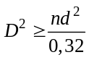 | 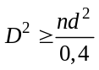 | 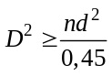

Где: n - количество проводников, шт.;
d - диаметр проводников, мм;
D - внутренний диаметр защитных труб, мм.
Номограмма рис.1 предназначена для выбора внутреннего диаметра защитной трубы при прокладке проводников, имеющих один и тот же диаметр. Слева на номограмме нанесены четыре шкалы, соответствующие количеству прокладываемых проводников (n); три из них предназначены для I, II, III категорий сложности при затяжке в трубу от 3 до 140 проводников, четвертая шкала - для прокладки одного или двух проводников при любой категории сложности (на этой шкале римские цифры: I, II, III означают категорию сложности, а арабские цифры 1 и 2 соответственно один и два проводника).
Справа на номограмме нанесены четыре шкалы, соответствующие диаметрам прокладываемых проводников (d); три из них предназначены для III, II и I категорий сложности при затяжке в трубу проводников диаметром от 3 до 35 мм; четвертая шкала - для протяжки одного или двух проводников при любой категории сложности диаметром от 5 до 35 мм.
Посередине номограммы между шкалами "n" и "d" нанесена шкала внутренних диаметров защитных труб (D).
Чтобы определить по данной номограмме требуемый внутренний диаметр защитной трубы, необходимо провести прямую линию, соединяющую точку на шкале "n", соответствующую количеству проводников при данной категории сложности, с точкой на шкале "d", соответствующей диаметру проводников при той же категории сложности.
Точка пересечения этой прямой со шкалой "D" соответствует искомому внутреннему диаметру защитной трубы. Для найденного внутреннего диаметра защитной трубы по таблицам сортамента труб (см. приложение 9) определяют условный проход защитной трубы.
По данной номограмме можно также находить требуемое количество проводников, задаваясь внутренним диаметром защитной трубы и диаметром проводника, тогда ответ следует искать по шкалам "n".
Внутренние диаметры защитных труб, определенные по номограмме, следует округлять в сторону больших величин; количество проводников - в сторону меньших величин.
Пример. Требуется определить диаметр защитной трубы, в которой прокладывается 12 проводов марки ПВ-660 сечением 2,5 мм². Длина защитной трубной проводки - 10 м при трех изгибах. Определяем:
а) по таблице 1 - категория сложности III;
б) диаметр провода 3,7 мм;
в) на номограмме рис.1 - проводим прямую линию, соединяющую точку, соответствующую количеству проводов (n), равному 12 по III категории сложности с точкой соответствующей диаметру провода, равному 3,7 ми по той же категории сложности. На шкале "D" получаем внутренний диаметр защитной трубы ∼ 19,2 мм;
г) по приложению 9 выбираем защитную трубу с условным проходом 20 мм.
При затяжке в защитную трубу проводников двух различных диаметров при общем числе их более двух, внутренний диаметр защитной трубы определяется по номограмме рис.2, рассчитанный по формуле:
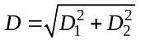,
Где D - действительный внутренней диаметр защитной трубы, мм;
D₁ - фиктивный внутренний диаметр защитной трубы для проводников одного диаметра, мм;
D₂ - фиктивный внутренний диаметр защитной трубы для проводников другого диаметра, мм.
Чтобы определить по данной номограмме действительный внутренний диаметр защитной трубы, необходимо провести прямую линию, соединяющую точку на шкале "D₁" с точкой на шкале "D₂".
Величины D₁ и D₂ предварительно определяются по номограмме рис.1.
Пример: Требуется определить диаметр защитной трубы, в которой прокладывается 10 проводников диаметром 8,2 мм и 12 проводников диаметром 5 мм. Категория сложности протяжки - II.
Определяем:
а) внутренний диаметр D₁, если бы в трубе прокладывалось только 10 проводников диаметром 8,2 мм по номограмме рис.1, равен 41 мм;
б) внутренний диаметр D₂, если бы в трубе прокладывалось только 12 проводников диаметром 5 мм по номограмме рис.1, равен 27,9 мм;
в) действительный внутренний диаметр D, определенный по номограмме рис.2, равен 49,6 мм;
г) по приложению 9 выбираем защитную трубу с условным проходом 50 мм.

Таблица 3

Выбор защитных труб для прокладки проводников

Наружный диаметр проводников, мм | Категория сложности протяжки | Условный проход защитных труб, мм
Наружный диаметр проводников, мм | Категория сложности протяжки | 15 | 20 | 25 | 40 | 50
Наружный диаметр проводников, мм | Категория сложности протяжки | Количество проводников, шт.
3,0 | I | 8 | 13 | 20 | 53 | 83
3,0 | II | 10 | 17 | 27 | 70 | 110
3,0 | III | 11 | 19 | 31 | 79 | 124
3,5 | I | 5 | 9 | 15 | 39 | 61
3,5 | II | 7 | 13 | 20 | 52 | 81
3,5 | III | 8 | 14 | 22 | 58 | 91
4,0 | I | 4 | 7 | 11 | 30 | 46
4,0 | II | 5 | 10 | 15 | 40 | 62
4,0 | III | 6 | 11 | 17 | 45 | 70
4,5 | I | 3 | 5 | 9 | 23 | 37
4,5 | II | 4 | 7 | 12 | 31 | 49
4,5 | III | 4 | 8 | 13 | 35 | 55
5,0 | I | 2 | 4 | 7 | 19 | 30
5,0 | II | 3 | 6 | 10 | 25 | 40
5,0 | III | 3 | 7 | 11 | 28 | 45
5,5 | I | 2 | 3 | 6 | 15 | 24
5,5 | II | 2 | 5 | 8 | 21 | 33
5,5 | III | 3 | 5 | 9 | 23 | 37
6,0 | I | 1 | 3 | 5 | 13 | 20
6,0 | II | 2 | 4 | 6 | 17 | 27
6,0 | III | 2 | 4 | 7 | 19 | 31
6,5 | I | 1 | 2 | 4 | 11 | 17
6,5 | II | 1 | 3 | 5 | 15 | 23
6,5 | III | 1 | 4 | 6 | 17 | 26
7,0 | I | 1 | 2 | 3 | 9 | 15
7,0 | II | 1 | 3 | 5 | 13 | 20
7,0 | III | 1 | 3 | 5 | 14 | 22
7,5 | I | 1 | 2 | 3 | 8 | 13
7,5 | II | 1 | 2 | 4 | 11 | 17
7,5 | III | 1 | 3 | 4 | 12 | 20
8,0 | I | 1 | 1 | 2 | 7 | 11
8,0 | II | 1 | 2 | 3 | 10 | 15
8,0 | III | 1 | 2 | 4 | 11 | 17
8,5 | I | 1 | 1 | 2 | 6 | 10
8,5 | II | 1 | 1 | 3 | 8 | 13
8,5 | III | 1 | 2 | 3 | 9 | 15
9,0 | I | 1 | 1 | 2 | 5 | 9
9,0 | II | 1 | 1 | 3 | 7 | 12
9,0 | III | 1 | 1 | 3 | 8 | 13
9,5 | I | - | 1 | 2 | 5 | 8
9,5 | II | 1 | 1 | 2 | 7 | 11
9,5 | III | 1 | 1 | 3 | 7 | 12
10,0 | I | - | 1 | 1 | 4 | 7
10,0 | II | 1 | 1 | 2 | 6 | 10
10,0 | III | 1 | 1 | 2 | 7 | 11
10,5 | I | - | 1 | 1 | 4 | 6
10,5 | II | 1 | 1 | 2 | 5 | 9
10,5 | III | 1 | 1 | 2 | 6 | 10
11,0 | I | - | 1 | 1 | 3 | 6
11,0 | II | - | 1 | 1 | 5 | 8
11,0 | III | 1 | 1 | 2 | 5 | 9
11,5 | I | - | 1 | 1 | 3 | 5
11,5 | II | - | 1 | 1 | 4 | 7
11,5 | III | 1 | 1 | 1 | 5 | 8
12,0 | I | - | 1 | 1 | 3 | 5
12,0 | II | - | 1 | 1 | 4 | 6
12,0 | III | 1 | 1 | 1 | 4 | 7
12,5 | I | - | 1 | 1 | 3 | 4
12,5 | II | - | 1 | 1 | 4 | 6
12,5 | III | - | 1 | 1 | 4 | 7
13,0 | I | - | - | 1 | 2 | 4
13,0 | II | - | 1 | 1 | 3 | 5
13,0 | III | 1 | 1 | 1 | 4 | 6
13,5 | I | - | - | 1 | 2 | 4
13,5 | II | - | 1 | 1 | 3 | 5
13,5 | III | - | 1 | 1 | 3 | 6
14,0 | I | - | - | 1 | 2 | 3
14,0 | II | - | 1 | 1 | 3 | 5
14,0 | III | - | 1 | 1 | 3 | 5
14,5 | I | - | - | 1 | 2 | 3
14,5 | II | - | 1 | 1 | 3 | 4
14,5 | III | - | 1 | 1 | 3 | 5
15,0 | I | - | - | 1 | 2 | 3
15,0 | II | - | 1 | 1 | 2 | 4
15,0 | III | - | 1 | 1 | 3 | 4
15,5 | I | - | - | 1 | 1 | 3
15,5 | II | - | - | 1 | 2 | 4
15,5 | III | - | 1 | 1 | 2 | 4
16,0 | I | - | - | 1 | 1 | 2
16,0 | II | - | - | 1 | 2 | 3
16,0 | III | - | 1 | 1 | 2 | 4
16,5 | I | - | - | - | 1 | 2
16,5 | II | - | - | 1 | 2 | 3
16,5 | III | - | 1 | 1 | 2 | 4
17,0 | I | - | - | - | 1 | 2
17,0 | II | - | - | 1 | 1 | 3
17,0 | III | - | - | 1 | 2 | 3
17,5 | I | - | - | - | 1 | 2
17,5 | II | - | - | 1 | 1 | 3
17,5 | III | - | - | 1 | 1 | 3
18,0 | I | - | - | - | 1 | 2
18,0 | II | - | - | 1 | 1 | 3
18,0 | III | - | - | 1 | 1 | 3
19,0 | I | - | - | - | 1 | 2
19,0 | II | - | - | - | 1 | 2
19,0 | III | - | - | 1 | 1 | 3
20,0 | I | - | - | - | 1 | 1
20,0 | II | - | - | - | 1 | 2
20,0 | III | - | - | 1 | 1 | 2
21,0 | I | - | - | - | 1 | 1
21,0 | II | - | - | - | 1 | 2
21,0 | III | - | - | 1 | 1 | 2
22,0 | I | - | - | - | 1 | 1
22,0 | II | - | - | - | 1 | 1
22,0 | III | - | - | - | 1 | 2
23,0 | I | - | - | - | 1 | 1
23,0 | II | - | - | - | 1 | 1
23,0 | III | - | - | - | 1 | 1
24,0 | I | - | - | - | 1 | 1
24,0 | II | - | - | - | 1 | 1
24,0 | III |  |  |  | 1 | 1
25,0 | I |  |  |  | 1 | 1
25,0 | II | - | - | - | 1 | 1
25,0 | III |  |  |  | 1 | 1
26,0 | I |  |  |  | - | 1
26,0 | II | - | - | - | 1 | 1
26,0 | III |  |  |  | 1 | 1
27,0 | I |  |  |  | - | 1
27,0 | II | - | - | - | 1 | 1
27,0 | III |  |  |  | 1 | 1
29,0 | I |  |  |  | - | 1
29,0 | II | - | - | - | 1 | 1
29,0 | III |  |  |  | 1 | 1
31,0 | I |  |  |  | - | 1
31,0 | II | - | - | - | - | 1
31,0 | III |  |  |  | 1 | 1
33,0 | I |  |  |  | - | -
33,0 | II | - | - | - | - | 1
33,0 | III |  |  |  | 1 | 1
35,0 | I |  |  |  |  | -
35,0 | II | - | - | - | - | 1
35,0 | III |  |  |  |  | 1

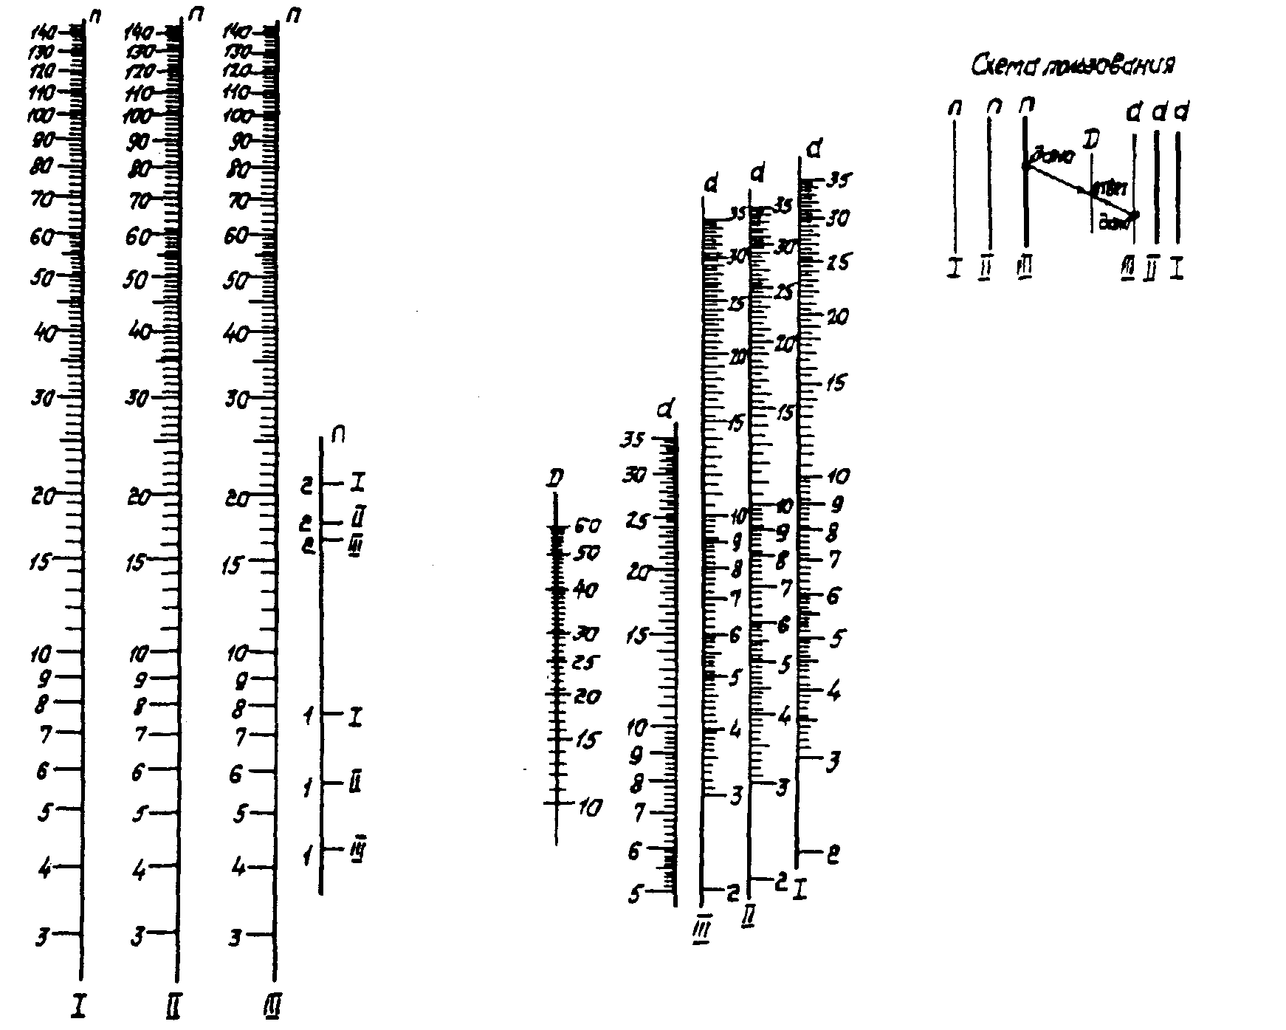

Условные обозначения:
n - количество проводников, шт.;
d - диаметр проводников, мм;
D - внутренний диаметр трубы, мм;
I, II, III - категории сложности протяжки

Рис. 1 Номограмма определения внутреннего диаметра защитной трубы
для прокладки проводников одного диаметра

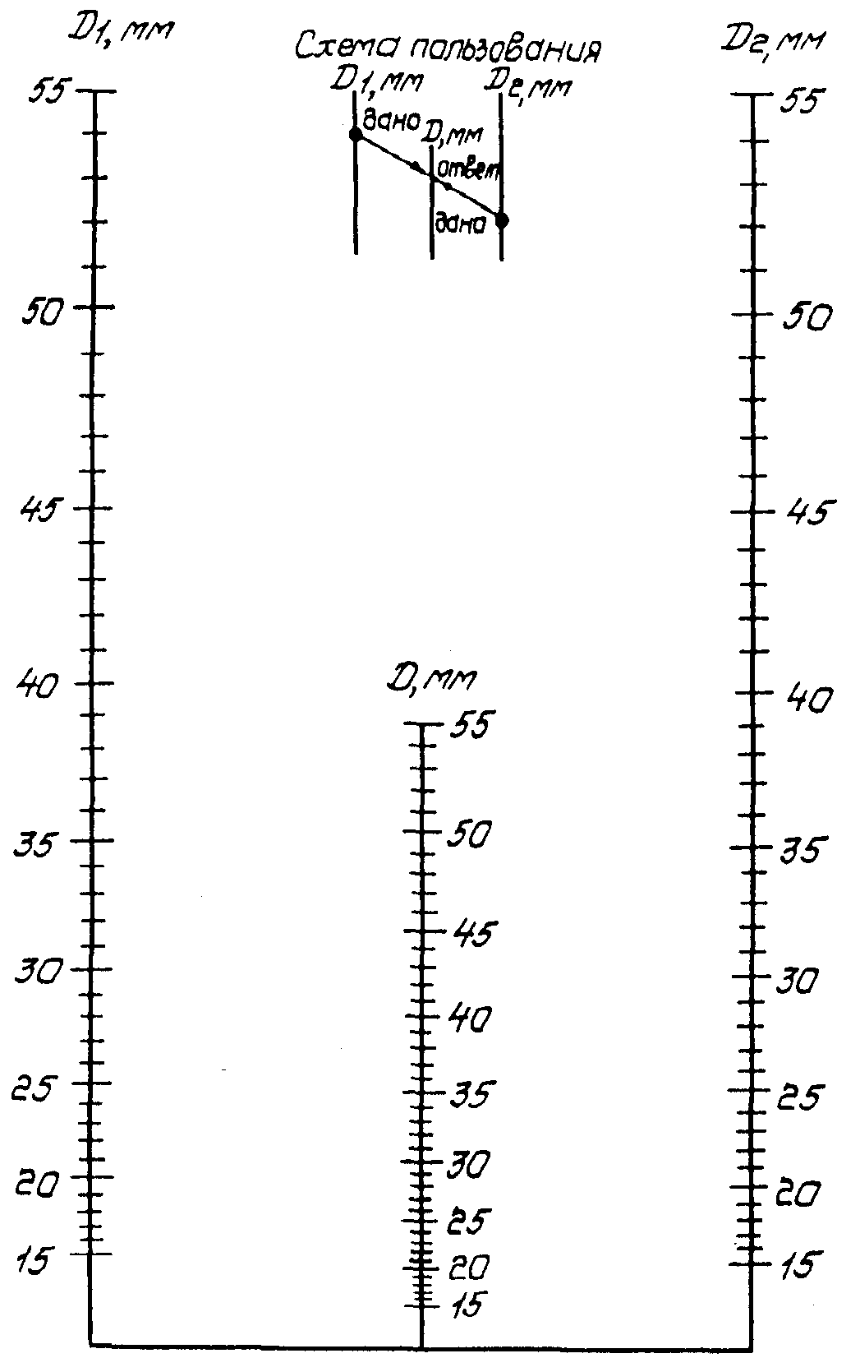

Рис.2. Номограмма определения внутреннего диаметра защитной трубы для прокладки проводников двух различных диаметров при общем числе их более двух

Приложение 11

КАБЕЛЬНЫЕ КОНСТРУКЦИИ, ИЗГОТОВЛЯЕМЫЕ ЗАВОДАМИ ГЛАВМОНТАЖАВТОМАТИКИ МИНМОНТАЖСПЕЦСТРОЯ СССР.
ОПРЕДЕЛЕНИЕ РАЗМЕРОВ KAБEЛЬHЫХ ПОЛОК
(приложение составлено на основе номенклатурного каталога изделий заводов Главмонтажавтоматики и руководящего материала РМ4-132-73 "Номограммы и таблицы для выбора защитных труб, коробов, лотков, кабельных конструкций при проектировании электрических и трубных проводок систем автоматизации")

Кабельные конструкции: стойки кабельные, полки кабельные, скоба К1157 изготовляются по ТУ36.1496-82.

Таблица 1

Стойки кабельные

Условное наименование стойки | Длина, мм | Количество отверстий | Масса, кг
К1151 | 600 | 12 | 1,077
К1153 | 1200 | 24 | 2,154

Таблица 2

Полки кабельные

Условные наименование полки | Длина, им | Масса, кг
К1160 | 160 | 200
К1161 | 250 | 400
К1162 | 350 | 700
К1163 | 450 | 800

Определение размеров полок кабельных

Выбор кабельных полок для прокладки кабелей производится по табл.3, рассчитанной по формуле:
l₁ = n · d или l₁ = n · d_{ср},
где: l₁ - полезная длина кабельной полки, мм;
n - количество прокладываемых кабелей, шт.;
d - наружный диаметр кабеля;
d_{ср} - усредненный диаметр кабелей в потоке определяемый по формуле приложения 7.
Типоразмеры стоек для установки выбранных полок могут быть определены по табл.4.

Таблица 3

Выбор полок кабельных для прокладки кабелей

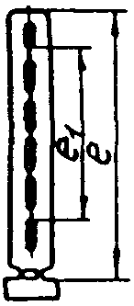  l - стандартная длина полки;  l₁ - полезная длина полки | Обозначение полки | l,  мм | l₁,  мм | d или d_{ср} кабелей, мм
 |  |  |  | 8 | 9 | 10 | 11 | 12 | 13 | 14 | 15 | 16 | 17 | 18 | 19 | 20 | 22 | 24 | 26 | 28 | 30 | 32 | 34 | 35
 |  |  |  | Количество кабелей, шт.
 | К1160 | 160 | 100 | 12 | 11 | 10 | 9 | 8 | 7 | 7 | 6 | 6 | 5 | 5 | 5 | 5 | 4 | 4 | 3 | 3 | 3 | 3 | 2 | 2
 | К1161 | 250 | 190 | 23 | 21 | 19 | 17 | 15 | 14 | 13 | 12 | 11 | 11 | 10 | 10 | 9 | 8 | 7 | 7 | 6 | 6 | 5 | 5 | 5
 | К1162 | 350 | 280 | 35 | 31 | 28 | 25 | 23 | 21 | 20 | 18 | 17 | 16 | 15 | 14 | 14 | 12 | 11 | 10 | 10 | 9 | 8 | 8 | 8
 | К1163 | 450 | 370 | 46 | 11 | 37 | 33 | 30 | 28 | 26 | 24 | 23 | 21 | 20 | 19 | 18 | 16 | 15 | 14 | 13 | 12 | 11 | 10 | 10

Таблица 4

Стойки кабельные

Обозначение стойки |  | l, мм | Количество устанавливаемых полок, шт.
К1151 |  | 600 | 11
К1153 |  | 1200 | 23

Приложение 12

КАБЕЛЬНЫЕ ЭЛЕКТРОПРОВОДКИ
(выдержки из главы 2.3 ПУЭ-76)

Прокладка кабельных линий в производственных помещениях

2.3.134. При прокладке кабельных линий в производственных помещениях должны быть выполнены следующие требования:
1. Кабели должны быть доступны для ремонта, а открыто проложенные - и для осмотра. Кабели (в том числе бронированные), расположенные в местах, где производится перемещение механизмов, оборудования, грузов и транспорта, должны быть защищены от повреждений в соответствия с требованиями, приведенными в 2.3.15.
2. Расстояние в свету между кабелями должно соответствовать приведенным в табл.2.3.1.
3. Расстояние между параллельно проложенными силовым кабелями и всякого рода трубопроводами, как правило, должно быть не менее 0,5 м, а между газопроводами и трубопроводами с горючими жидкостями - не менее 1 м. При меньших расстояниях сближения и при пересечениях кабели должны быть защищены от механических повреждений (металлическими трубами, кожухами и т.п.) на всем участке сближения плюс по 0,5 м с каждой его стороны, а в необходимых случаях защищены от перегрева. Пересечение кабелями проходов должны выполняться на высоте не менее 1,8 м от пола. Параллельная прокладка кабелей над и под маслопроводами и трубопроводами с горючей жидкостью в вертикальной плоскости не допускается.
2.3.135. Прокладка кабелей в полу и междуэтажных перекрытиях должна производиться в каналах или трубах; заделка в них кабелей наглухо не допускается.
Проход кабелей через перекрытия и внутренние стены может производиться в трубах или проемах; после прокладки кабелей зазоры в трубах и проемах должны быть заделаны легко пробиваемым несгораемым материалом.
2.3.135А. Прокладка кабелей в вентиляционных каналах запрещается. Допускается пересечение этих каналов одиночными кабелями, заключенными в стальные трубы.
Открытая прокладка кабеля по лестничным клеткам не допускается.

Прокладка кабельных линий в земле

2.3.83. При прокладке кабельных линий непосредственно в земле кабели должны прокладываться в траншеях и иметь снизу подсыпку, а сверху засыпку слоем мелкой земли, не содержащей камней, строительного мусора и шлака.
Кабели на всем протяжении должны быть защищены от механических повреждений путем покрытия при напряжении 35 кВ и выше железобетонными плитами толщиной не менее 50 мм; при напряжения ниже 35 кВ - плитами или кирпичом глиняным обыкновенным в один слой поперек трассы кабелей; при рытье траншеи землеройным механизмом с шириной фрезы 250 мм, а также для одного кабеля - вдоль трассы кабельной линии. Применение силикатного, а также глиняного пустотелого или дырчатого кирпича не допускается.
При прокладке на глубине 1-1,2 м кабели напряжением 20 кВ и ниже (кроме кабелей городских электросетей) допускается не защищать от механических повреждений.
Кабели напряжением до 1000 В должны иметь такую защиту лишь на участках, где вероятны механические повреждения (например, в местах частых раскопок). Асфальтовые покрытия улиц, и т.п. рассматриваются как места, где разрытия производятся в редких случаях.
2.3.84. (Частично). Глубина заложения кабельных линий от планировочной отметки должна быть не менее:
при напряжении линий до 20 кВ - 0,7 м;
при напряжении линий 35 кВ - 1 м.
Допускается уменьшение глубины заложения до 0,5 м на участках длиной до 5 м при вводе линий в здания, а также в местах пересечения их с подземными сооружениями при условии защиты кабелей от механических повреждений (например, прокладка в трубах).
2.3.85. При прокладке кабельных линий всех напряжений вдоль зданий расстояние в свету между кабелем и фундаментами зданий должно быть не менее 0,6 м. Прокладка кабелей в земле под зданиями, а также через подвальные и складские помещения запрещается.
2.3.86. (Частично). При параллельной прокладке кабельных линий расстояние по горизонтали в свету между кабелями должно быть не менее:
1/100 мм - между силовыми кабелями напряжением до 10 кВ, а также между ними и контрольными кабелями;
2/250 мм - между кабелями напряжением 20-35 КБ и между ними и другими кабелями;
3/500 мм - между кабелями, эксплуатируемыми различными организациями, а также между силовыми кабелями и кабелями связи.
Расстояние между контрольными кабелями не нормируется.
2.3.88. (Частично). При параллельной прокладке расстояние по горизонтали в свету от кабельных линий напряжением до 35 кВ и маслонаполненных кабельных линий до трубопроводов, водопровода, канализации и дренажа должно быть не менее 0,5 м; до газопроводов (давлением до 0,588 МПа) - не менее 1 м; до газопроводов высокого давления (более 0,558 до 1,76 МПа) - не менее 2 м; до теплопроводов - см. 2.3.89.
Параллельная прокладка кабелей над и под трубопроводами в вертикальной плоскости не допускается.
2.3.89. (Частично). При прокладке кабельной линии параллельно с теплопроводом расстояние в свету между кабелем и стенкой канала теплопровода должно быть не менее 2 м или теплопровод не всем участке сближения с кабельной линией должен иметь такую теплоизоляцию, чтобы дополнительный нагрев земли теплопроводом в месте прохождения кабелей в любое время года не превышал 10°С для кабельных линий напряжением до 10 кВ и 5°С - для линий 20-220 кВ.
2.3.94. При пересечении кабельными линиями других кабелей они должны быть разделены слоем земли толщиной не менее 0,5 м; это расстояние в стесненных условиях для кабелей напряжением до 35 кВ может быть уменьшено до 0,15 м при условии разделения кабелей и всем участке пересечения плюс по 1 м в каждую сторону плитами или трубами из бетона или другого равнопрочного материала; при этом кабели связи должны быть расположены выше силовых кабелей.
2.3.95. (Частично). При пересечении кабельными линиями трубопроводов, в том числе нефте- и газопроводов расстояние между кабелями и трубопроводом должно быть не менее 0,5 м. Допускается уменьшение этого расстояния до 0,25 м при условии прокладки кабеля на участке пересечения плюс до 2 м в каждую сторону в трубах.
2.3.96. (Частично). При пересечения кабельными линиями напряжением до 35 кВ теплопроводов расстояние между кабелями и перекрытием теплопровода в свету должно быть не менее 0,5 м, а в стесненных условиях - не менее 0,25 м. При этом теплопровод на участке пересечения плюс по 2 м в каждую сторону от крайних кабелей должен иметь такую теплоизоляцию, чтобы температура земли не повышалась более чем на 10°С по отношению к высшей летней температуре и на 15°С по отношению к низшей зимней.
2.3.101б. (Частично). Необходимость защиты кабельных линий от коррозии должна определяться по совокупным данным электрических измерений и химических анализов проб грунта.

Прокладка кабельных линий в кабельных сооружениях

2.3.113. (Частично). Кабельные этажи, туннели, галереи, эстакады и шахты должны быть отделены от других помещений и соседних кабельных сооружений несгораемыми перегородками и перекрытиями с пределом огнестойкости не менее 0,75 ч. Такими же перегородками протяженные туннели должны разделяться на отсеки длиной не более 150 м при наличии силовых и контрольных кабелей и не более 100 м при наличии маслонаполненных кабелей.
Количество и расположение дверей для выхода из кабельных этажей и туннелей определяются с учетом местных условий, но их должно быть не менее двух. Для туннелей длиной до 25 м допускается иметь один выход.
2.3.114. (Частично). В туннелях и каналах должны быть выполнены мероприятия по предотвращению попадания в них технологических вод и масла, а также должен быть обеспечен отвод почвенных и ливневых вод. Полы в них должны иметь уклон не менее 0,5% в сторону водосборников или ливней канализации.
В кабельных каналах, сооружаемых вне помещений и расположенных выше уровня грунтовых вод, допускается земляное дно с дренирующей подсыпкой толщиной 10-15 см из утрамбованного гравия или песка.
2.3.115. Кабельные каналы и двойные полы в распределительных устройствах и помещениях должны перекрываться съемными несгораемыми плитами. В электромашинных и тому подобных помещениях каналы рекомендуется перекрывать рифленой сталью, а в помещениях щитов управления с паркетными полами - деревянными щитами с паркетом, защищенными снизу асбестом и по асбесту жестью. Перекрытие каналов и двойных полов должно быть рассчитано на передвижение по нему соответствующего оборудования.
2.3.116. Кабельные каналы вне зданий должны быть засыпаны поверх съемных плит слоем земли толщиной не менее 0,3 м. На огражденных территориях засыпка кабельных каналов землей поверх съемных плит не обязательна. Вес отдельной плиты перекрытия, снимаемой вручную, не должен превышать 70 кг. Плиты должны иметь приспособление для подъема.
2.3.123. В кабельных сооружениях прокладку контрольных кабелей и силовых кабелей сечением 25 мм² и более, за исключением небронированных кабелей со свинцовой оболочкой, следует выполнять по кабельным конструкциям (консолям).
Контрольные небронированные кабели, силовые небронированные кабели со свинцовой оболочкой и небронированные силовые кабели всех исполнений сечением 16 мм² и менее следует прокладывать по лоткам или перегородкам (сплошным или несплошным).
Допускается прокладка кабелей по дну канала при глубине его не более 0,9 м; при этом расстояние между группой силовых кабелей должно быть не менее 100 мм или эти группы кабелей должны быть разделены несгораемой перегородкой с пределом огнестойкости не менее 0,25 ч.
Расстояние между отдельными кабелями - см. в табл.2.3.1. Засыпка силовых кабелей, проложенных в каналах, песком запрещается (исключение см. в 7.3.78).
2.3.124. В кабельных сооружениях высота, ширина проходов и расстояние между конструкциями и кабелями должны быть не менее приведенных в табл. 2.3.1. По сравнению с приведенными в таблице расстояниями допускается местное сужение проходов до 800 мм или снижение высоты до 1,5 м на длине 1,0 м c соответствующим уменьшением расстояния между кабелями по вертикали как при одностороннем, так и при двустороннем расположении конструкций.

Приложение 13

КОРОБКИ ДЛЯ ЭЛЕКТРОПРОВОДОК ВО ВЗРЫВООПАСНЫХ ЗОНАХ

Класс взрывоопасной зоны | Рекомендуемый тип коробок
Класс взрывоопасной зоны | Коробки с зажимами для соединения и ответвления кабелей | Проходные, ответвительные и разделительные коробки для электропроводок в стальных защитных трубах
B-I  В-II | Не изготовляются. В пределах взрывоопасных зон B-I и В-II применять коробки с зажимами не рекомендуется | Чугунные взрывозащищенные коробки типов КПП, КПД, КТО, КТД, КПЛ
В-Iа | Коробки У614 | То же
B-IIа | У615 | То же
B-Iб |  | То же
В-Iг |  | То же

Примечание: коробки типов КПП, КПД, КТО, КТД, КПЛ, У614, У615 изготовляются заводами Главэлектромонтажа Минмонтажспецстроя СССР.

Приложение 14

ТЕХНИЧЕСКИЕ ЦИРКУЛЯРЫ ГЛАВЭЛЕКТРОМОНТАЖА И ГЛАВМОНТАЖАВТОМАТИКИ МИНМОНТАЖСПЕЦСТРОЯ СССР, УСТАНАВЛИВАЮЩИЕ ТРЕБОВАНИЯ К ВЫПОЛНЕНИЮ ЭЛЕКТРОПРОВОДОК
В СТАЛЬНЫХ И ПЛАСТМАССОВЫХ ЗАЩИТНЫХ ТРУБАХ
В ПОЖАРООПАСНЫХ ЗОНАХ

О запрещения применения в пожароопасных зонах открытых электропроводок, выполняемых проводами в стальных тонкостенных трубах
(технический циркуляр Главэлектромонтажа Минмонтажспецстроя СССР
№ 9-2-210/82 от 15 апреля 1982 г.)

ВНИИПроектэлектромонтажом и ВНИИ противопожарной обороны МВД СССР проведены исследования по оценке пожарной опасности силовых и осветительных электропроводок, выполненных проводами в стальных трубах, в сопоставлении с силовыми кабелями, проложенными открыто в условиях пожароопасных зон.
Экспериментально установлено, что при применении проводов в тонкостенных стальных трубах, проложенных открыто, дуговые короткие замыкания между проводами и трубой могут быть источником возникновения пожара.
При определенных условиях, характерных для электропроводок в стальных трубах (толщине стенок трубы, сечениях жил и др.), в том числе при правильно выбранной и нормально работавшей защите, такие короткие замыкания вызывает местный нагрев поверхности ("пятно") шли прожог трубы с выбросом горящих и раскаленных частиц металла и воспламенение горючих материалов, находящихся на поверхности трубы или вблизи нее.
Короткие замыкания в открыто проложенных кабелях с поливинилхлоридной оболочкой или защитным шлангом, как показали сравнительные испытания, не сопровождается выбросом частиц металла.
На основании результатов исследований и с целью повышения пожарной безопасности при проектировании и монтаже силовых и осветительных электросетей в пожароопасных зонах:
1. Рекомендовать открытую прокладку кабелей в соответствии с главой 7.4 ПУЭ-76 или проводов в винипластовых трубах в соответствии с техническим циркуляром Главэлектромонтажа № 9-2-206/81 от 4 августа 1981г.
2. Запретить применение открытых электропроводок выполняемых проводами в стальных тонкостенных трубах (с толщиной, стенок менее, чем указано в таблице для соответствующих сечений жил проводов).
3. Разрешить в исключительных случаях применение отрезков стальных труб с толщиной стенок в соответствии с таблицей (на участках выхода труб из пола, фундаментов и др.).
4. ВНИИПроектэлектромонтажу подготовить в III квартале 1982г. изменения и дополнения ПУЭ, СНиП, СН и ВСН.

Таблица

Минимальная толщина стенки стальной трубы в зависимости от сечения жил проложенных в ней проводов

Провода о сечением жил, мм² |  | Стальная труба с толщиной стенки, мм
алюминиевых | медных | Стальная труба с толщиной стенки, мм
6 | - | 2,5
10 | 4 | 2,8
16-25 | 6-10 | 3,2
35-50 | 16 | 3,5
70 | 25-35 | 4,0

Главный технолог Главэлектромонтажа Э.И. Желнин

Утвержден главным инженером Главэлектромонтажа Ю.К. Юшковым

ТЕХНИЧЕСКИЙ ЦИРКУЛЯР
Главмонтажавтоматики Минмонтажспецстроя СССР

г. Москва № 28-6-1/И8 от 24 ноября 1983г.

О применении пластмассовых защитных труб
в электропроводках систем автоматизации

В монтажных организациях Главмонтажавтоматики в целях дальнейшей экономии стальных труб, осуществлены подготовительные мероприятие по расширению применения защитных пластмассовых труб в электропроводках систем автоматизации. Однако, до настоящего времени в проектной документации, разрабатываемой отраслевыми проектными институтами, пластмассовые защитные трубы предусматриваются редко, что сдерживает их внедрение в монтажное производство.
Главмонтажавтоматика предлагает всем проектным организациям в случаях, когда предусматривается прокладка проводов и кабелей в защитных трубах, использовать пластмассовые защитные трубы (стальные защитные трубы допускается применять только в обоснованных случаях в соответствии о требованиями п.5.38 СНиП III-33-76).
Область применения пластмассовых защитных труб определяется табл.17 СНиП III-33-76 и Техническим циркуляром Главэлектромонтажа Минмонтажспецстроя СССР № 9-2-206/81 от 4 августа 1981 г. "О расширения области применения пластмассовых труб для электропроводок", который Главмонтажавтоматика распространяет на выполнение электропроводок систем автоматизации.
Сортамент пластмассовых труб, рекомендуемых для применения в электропроводках систем автоматизации, и требования к их монтажу приведены в PM4-185-80 "Инструкция по монтажу защитных труб для электрических проводок систем автоматизации".
В соответствии с разъяснениями Госплана СССР, Госснаба СССР и Госстроя СССР № ВИ-22-Д от 3.07.80 г "О порядке обеспечения капитального строительства полиолефиновыми (полиэтиленовыми и полипропиленовыми) и поливинилхлоридными трубами" пластмассовые защитные трубы поставляются подрядчиком.
В связи с указанным они должны предусматриваться в ведомости потребности в материалах, выполняемой в составе рабочей документации по требованиям ГОСТ 21.109-80.

Начальник Главмонтажавтоматики А.С. Клюев

Примечания: 1. Таблица 17 СНиП III-33-76 "Область применения пластмассовых труб" приведена в приложении 8 (табл.2) настоящего руководящего материала.
2. Технический циркуляр Главэлектромонтажа Минмонтажспецстроя СССР № 9-2-206/81 от 4 августа 1981г. приведен в настоящем приложении.
3. Сортамент рекомендуемых пластмассовых защитных труб по PM4-185-80 приведен в приложении 9 (табл.3, 5, 6) настоящего руководящего материала.

О РАСШИРЕНИИ ОБЛАСТИ ПРИМЕНЕНИЯ ПЛАСТМАССОВЫХ ТРУБ ДЛЯ ЭЛЕКТРОПРОВОДОК
(технический циркуляр Главэлектромонтажа Минмонтажспецстроя СССР
№ 9-2-206/81 от 4 августа 1981 года)

ВНИИПроектэлектромонтажом и ВНИИПротивопожарной обороны МВД CCCР проведены исследования по оценке пожарной опасности электропроводок в пластмассовых трубах.
При испытаниях в режимах перегрузки, короткого замыкания и воздействия источника открытого огня определялись показатели пожарной опасности электропроводок (загорание труб, распространение пламени, вытекание горящего расплава и огнестойкость), которые сравнивались с аналогичными показателями для электропроводок, выполняемых проводами в стальных трубах или кабелями с пластмассовой изоляцией.
Экспериментально установлено:
- открытые электропроводки в винипластовых трубах в условиях пожароопасных зон имеют показатели пожарной опасности не выше, чем при открытой прокладке кабелей с поливинилхлоридной или резиновой изоляцией в поливинилхлоридной оболочке, рекомендованных действующими нормами и правилами для применения в пожароопасных зонах всех классов;
- скрытые электропроводки в полиэтиленовых и винипластовых трубах в условиях пожароопасных зон имеют показатели пожарной опасности не выше, чем скрытые электропроводки в стальных трубах.
На основании результатов исследований для расширения области применения пластмассовых труб в электропроводках по согласованию с Отделом технического нормирования и стандартизации Госстроя СССР впредь до внесения изменений в табл. 17 СНиП III-33-76 в порядке опытно-промышленного внедрения при проектировании и монтаже силовых и осветительных сетей разрешить:
1. - применение открытых и скрытых электропроводок в винипластовых трубах* и скрытых - в полиэтиленовых трубах в пожароопасных зонах промпредприятий в пределах каждого этажа, кроме складских помещений, а также транзитных горизонтальных и вертикальных прокладок.
2. - применение полиэтиленовых труб для электропроводок, замоноличенных в строительные конструкции жилых зданий высотой 10 этажей и более (за исключением стояков - межэтажных вертикальных прокладок) при отсутствии в межквартирных стеновых панелях и панелях перекрытий, поставляемых домостроительными комбинатами (заводами), сквозных отверстий под электроустановочные изделия и сквозных ответвительных ниш.
На участках выхода скрытых электропроводок наружу (из полов, фундаментов и т.п.) применять винипластовые трубы с соответствующей защитой в местах возможных механических повреждений. Допускается на указанных участках применять отрезки или углы (колена) из стальных труб с толщиной стенок в соответствии с таблицей 1.
ВНИИПроектэлектромонтажу подготовить в установленном порядке изменения и дополнения СНиП III-33-76 до 1 января 1982 г.
__________________
* Винипластовые трубы по ТУ6-19-051-249-79 либо аналогичные им отечественные и зарубежные (например, "Панцер" и т.п.), классифицируемые по ГОСТ 12.1.017-80 как трудногорючие или с критерием оценки их пожарной опасности K = 0,2÷0,45, определяемым по методике ВНИИПО МВД СССР (Москва, 1972).

Таблица 1

Минимально допустимая толщина стенок стальной трубы в зависимости
от максимального сечения токопроводящих жил проводов, проложенных в ней

Параметры электропроводки | Материалы токопроводящей жилы
Параметры электропроводки | алюминий |  | медь
Максимальное сечение токопроводящей жилы, мм² | 6 | 10 | 4 | 6-10
Толщина стенки стальной трубы, мм | 2,5 | 2,8 | 2,8 | 3,2

Главный технолог Главэлектромонтажа |  | Э.И. Желнин
Утверждено Главным инженером
Главэлектромонтажа Ю.К. Юшковым 4.08.81 г

Приложение 15

ПЕРЕЧЕНЬ ДОКУМЕНТОВ И ДРУГИХ МАТЕРИАЛОВ,
ИСПОЛЬЗОВАННЫХ В ПОСОБИИ

1. Правила устройства электроустановок, пятое издание, Атомиздат, 1976-1980.
2. ВСН205-84/ММСС СССР. Инструкция по проектированию электроустановок систем автоматизации технологических процессов, ЦБНТИ ММСС СССР ,1984.
3. СНиП III-33-76. Строительные нормы и правила. Правила производства и приемки работ. Электротехнические устройства, Стройиздат, 1982.
4. СНиП II-2-80. Строительные нормы и правила. Противопожарные нормы проектирования зданий и сооружений, Стройиздат, 1981.
5. ГОСТ 6323-79. Проводе с поливинилхлоридной изоляцией для электрических установок. Технические условия.
6. ГОСТ 20520-80. Провода силовые с резиновой изоляцией.
7. ГОСТ 24335-80. Провода термоэлектродные. Технические условия.
8. ГОСТ 1508-78. Кабели контрольные с резиновой и пластмассовой изоляцией. Технические условия.
9. ТУ 16-705.145-80. Провода с поливинилхлоридной изоляцией с алюмомедными жилами для электрических установок. Технические условия.
10. ТУ 16-705.150-80. Кабели контрольные с алюмомедной жилой с пластмассовой изоляцией. Технические условия.
11. Белоруссов Н.И. и др. Электрические кабели, провода и шнуры. Справочник, Энергия, 1979.
12. Дубровский А.Х. Устройство электрической части систем автоматизации. Второе издание, Энергоатомиздат, 1984 г.
13. Изделия заводов Главмонтажавтоматики. Номенклатурный каталог, ЦБНТИ ММСС СССР,1984.
14. Электромонтажные устройства и изделия. Справочник, Энергоатомиздат, 1983.
15. РМ4-79-84. Инструкция по монтажу электрических проводов к приборам и средствам автоматизации.
16. РМ4-132-73. Номограммы и таблицы для выбора защитных труб, коробов, лотков, кабельных конструкций при проектировании электрических и трубных проводок систем автоматизации.
17. РМ4-185-80. Инструкция по монтажу защитных труб для электрических проводок систем автоматизации.
18. РМ4-162-79. Проектирование и монтаж электрических проводок систем автоматизации технологических процессов с применением многожильных магистральных кабелей.
19. Технический циркуляр Главэлектромонтажа Минмонтажспецстроя СССР № 9-2-210/82 от 15 апреля 1982 г. О запрещении применения в пожароопасных зонах открытых электропроводок, выполняемых проводами в стальных тонкостенных трубах.
20. Технический циркуляр Главмонтажавтоматики Минмонтажспецстроя СССР № 28-6-1/И8 от 24 ноября 1983 г. О применении пластмассовых защитных труб в электропроводках систем автоматизации.
21. Технический циркуляр Главэлектромонтажа Минмонтажспецстроя СССР № 9-2-206/81 от 4 августа 1981 г. О расширении области применения пластмассовых труб для электропроводок.

СОДЕРЖАНИЕ

1. Общие указания
2. Выбор способа выполнения электропроводок
3. Выбор проводов и кабелей
4. Условия совместной прокладки цепей различного назначения
5. Электропроводки в стальных коробах и на лотках
6. Электропроводки в защитных трубах
7. Открытые кабельные электропроводки на кабельных конструкциях
8. Кабельные электропроводки в каналах, тоннелях, коллекторах, блоках
9. Кабельные электропроводки в земле (траншеях)
10. Электропроводки во взрывоопасных зонах
11. Электропроводки в пожароопасных зонах
Приложения:
1. Группы возгораемости, пределы огнестойкости и пределы распространения огня строительных конструкций по СНиП II-2-80
2. Длительно допустимые токовые нагрузки некоторых наиболее употребительных в системах автоматизации проводов и кабелей. Снижающие коэффициенты на допустимую токовую нагрузку проводов и кабелей, учитывающие условия и способ их прокладки
3. Технические данные и указания по применению наиболее употребительных в электропроводках систем автоматизации проводов
4. Технические данные и указания по применению наиболее употребительных в электропроводках систем автоматизации кабелей
5. Провода и кабели с алюмомедными жилами
6. Короба, лотки и изделия для их крепления, изготовляемые заводами и монтажными организациями Главмонтажавтоматики Минмонтажспецстроя СССР
7. Определение необходимых размеров коробов и лотков
8. Область применения стальных и пластмассовых защитных труб в электропроводках систем автоматизации
9. Рекомендуемый сортамент стальных и пластмассовых защитных труб для электропроводок систем автоматизации. Изделия, применяемые для монтажа защитных труб
10. Номограммы и таблицы для выбора защитных труб
11. Кабельные конструкции, изготовляемые заводами Главмонтажавтоматики Минмонтажспецстроя СССР. Определение размеров кабельных полок
12. Кабельные электропроводки (выдержки из главы 2.3 ПУЭ-76)
13. Коробки для электропроводок во взрывоопасных зонах
14. Технические циркуляры Главэлектромонтажа и Главмонтажавтоматики Минмонтажспецстроя СССР, устанавливающие требования к выполнению электропроводок в стальных и пластмассовых защитных трубах в пожароопасных зонах
15. Перечень документов и других материалов, использованных в пособии
16. Лист регистрации

